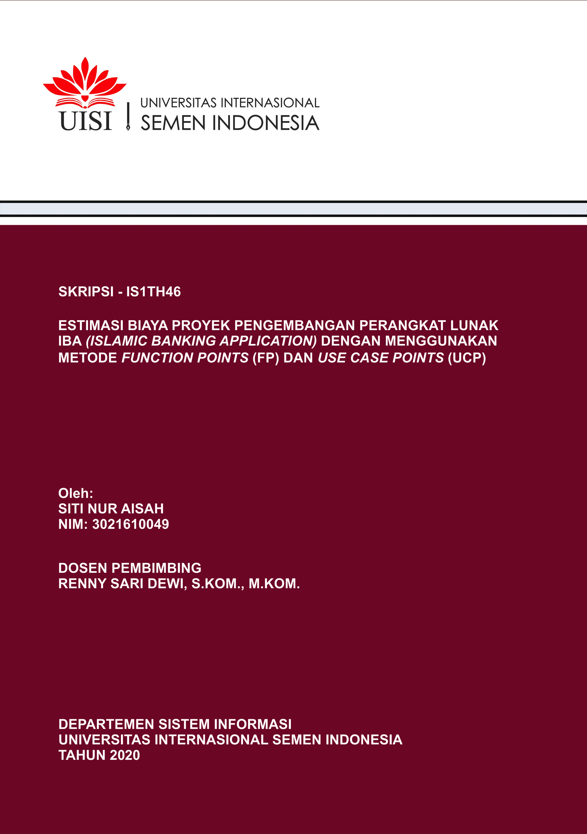

SKRIPSI – IS1TH46

ESTIMASI BIAYA PROYEK PENGEMBANGAN PERANGKAT LUNAK IBA (ISLAMIC BANKING APPLICATION) DENGAN MENGGUNAKAN METODE FUNCTION POINTS (FP) DAN USE CASE POINTS (UCP)

Oleh :
SITI NUR AISAH
NIM 3021610049

DOSEN PEMBIMBING
Renny Sari Dewi, S.Kom., M.Kom.

DEPARTEMEN SISTEM INFORMASI
UNIVERSITAS INTERNASIONAL SEMEN INDONESIA
TAHUN 2020

HALAMAN PENGESAHAN
ESTIMASI BIAYA PROYEK PENGEMBANGAN PERANGKAT LUNAK IBA (ISLAMIC BANKING APPLICATION) DENGAN MENGGUNAKAN METODE FUNCTION POINTS (FP) DAN USE CASE POINTS (UCP)

SKRIPSI
Diajukan Untuk Memenuhi Salah Satu Syarat
Memperoleh Gelar Sarjana Komputer (S.Kom)
Pada
Bidang Keahlian Audit TI
Pogram Studi S-1 Departemen Sistem Informasi
Fakultas Teknologi Informasi dan Kreatif
Universitas Internasional Semen Indonesia

Oleh:
SITI NUR AISAH
NIM 3021610049

DEWAN PENGUJI
1. | Brina Miftahurrohmah, S.Si., M.Si.  NIP. 9019313 | Penguji I | (……………)
2. | Yogantara Setya Dharmawan, S.Kom., MBusProcessMgt.  NIP. 9219312 | Penguji II | (……………)

Disetujui Oleh Dosen Pembimbing Skripsi
1. | Renny Sari Dewi, S.Kom., M.Kom  NIP. 8916201 | Pembimbing | (……………)

Gresik, Agustus 2020
(Halaman ini sengaja dikosongkan)

HALAMAN PERNYATAAN PERSETUJUAN PUBLIKASI
TUGAS AKHIR UNTUK KEPENTINGAN AKADEMIS

Sebagai sivitas akademik Universitas Internasional Semen Indonesia, saya yang bertanda tangan di bawah ini:

Nama | : Siti Nur Aisah
NIM | : 3021610049
Program Studi | : Sistem Informasi
Departemen | : Sistem Informasi
Fakultas | : Teknologi Informasi dan Kreatif
Jenis Karya | : Skripsi

demi pengembangan ilmu pengetahuan, menyetujui untuk memberikan kepada Universitas Internasional Semen Indonesia Hak Bebas Royalti Noneksklusif (Non-exclusive Royalty- Free Right) atas karya ilmiah saya yang berjudul :

ESTIMASI BIAYA PROYEK PENGEMBANGAN PERANGKAT LUNAK IBA (ISLAMIC BANKING APPLICATION) DENGAN MENGGUNAKAN METODE FUNCTION POINTS (FP) DAN USE CASE POINTS (UCP)

beserta perangkat yang ada (jika diperlukan). Dengan Hak Bebas Royalti Noneksklusif ini Universitas Internasional Semen Indonesia berhak menyimpan, mengalihmedia/format- kan, mengelola dalam bentuk pangkalan data (database), merawat, dan memublikasikan tugas akhir saya selama tetap mencantumkan nama saya sebagai penulis/pencipta dan sebagai pemilik Hak Cipta.

Demikian pernyataan ini saya buat dengan sebenarnya.

Dibuat di : Gresik
Pada tanggal : 20 Agustus 2020
Yang menyatakan

Siti Nur Aisah

(halaman ini sengaja dikosongkan)

HALAMAN PERNYATAAN ORISINALITAS

Skripsi ini adalah hasil karya saya sendiri, dan semua sumber baik yang dikutip maupun dirujuk telah saya nyatakan dengan benar.

Nama | : Siti Nur Aisah
NIM | : 3021610049
Tanda Tangan | :
Tanggal | : 20 Agustus 2020

(Halaman ini sengaja dikosongkan)
ESTIMASI BIAYA PROYEK PENGEMBANGAN PERANGKAT LUNAK IBA (ISLAMIC BANKING APPLICATION) DENGAN MENGGUNAKAN METODE FUNCTION POINTS (FP) DAN USE CASE POINTS (UCP)

Nama | : Siti Nur Aisah
NIM | : 3021610049
Pembimbing | : Renny Sari Dewi, S.Kom., M.Kom

ABSTRAK

Seiring dengan perkembangan era digital saat ini, beragam teknologi informasi sangat dibutuhkan bagi perusahaan untuk meningkatkan efektivitas. Sehingga beberapa perusahan berlomba-lomba untuk menciptakan perangkat lunak. Beberapa tahapan dalam pengembangan perangkat lunak sering mengalami kegagalan dalam estimasi waktu, sumber daya manusia hingga estimasi biaya. Permasalahan yang sering terjadi dalam proses estimasi adalah over-estimates dan under-estimates. Oleh karena itu, estimasi biaya perangkat lunak merupakan proses yang sangat penting dalam pengembangan sebuah perangkat lunak. Ada beberapa metode estimasi biaya dalam proyek pengembangan perangkat lunak. Keseluruhan setiap metode memiliki kelebihan dan kekurangan masing-masing. Estimasi biaya yang dilakukan dalam penelitian adalah metode Function Points dan Use Case Points. Tahapan estimasi biaya dimulai dengan studi literatur, pengumpulan data, analisa tahapan metode Function Points dan Use Case Points, perhitungan Function Points dan Use Case Points, distribusi effort Function Points dan Use Case Points ke aktivitas.

Kata Kunci: Estimasi Biaya, Perangkat Lunak, Function Points, Use Case Points
(Halaman ini sengaja dikosongkan)

ESTIMATED COST OF SOFTWARE DEVELOPMENT PROJECT IBA (ISLAMIC BANKING APPLICATION) USING FUNCTION POINTS (FP) AND USE CASE POINTS (UCP)

Name | : Siti Nur Aisah
NIM | : 3021610049
Advisor | : Renny Sari Dewi, S.Kom., M.Kom

ABSTRACT

Along with the development of the current digital age, a variety of information technology is needed for companies to increase needs. Trying several devices for the software competition. Several stages in software development are often completed in the estimation of time, human resources to cost estimates. Problems that often occur in the stimation process is over-estimates and under-estiates. Therefore, software cost estimation is a very important process in software development. There are several cost estimation methods in software development projects. Overall each method has advantages and disadvantages of each. The estimated cost for this research is the Function Points and Use Case Points methods. Stages of research began with literature study, data collection, stage analysis, Function Points and Use Case Points, calculation of Function Points and Use Case Points, efforts to distribute Function Points and Use Case Points to activities.

Keywords: Cost Estimation, Software, Function Points, Use Case Points

(Halaman ini sengaja dikosongkan)

KATA PENGANTAR

Assalamualaikum Wr. Wb
Segala puji dan syukur penulis panjatkan kepada Tuhan Yang Maha Esa, karena atas berkat dan rahmat-Nya, penulis dapat menyelesaikan penelitian tugas akhir dengan judul “Estimasi Biaya Proyek Pengembangan Perangkat Lunak IBA (Islamic Banking Application) Dengan Menggunakan Metode Function Points (FP) Dan Use Case Points (UCP)” ini dengan baik. Penulisan tugas akhir ini dilakukan dalam rangka untuk memenuhi salah satu syarat untuk mencapai gelar Sarjana Sistem Informasi pada Fakultas Teknologi Informasi dan Kreatif di Universitas Internasional Semen Indonesia.
Perjalanan panjang telah penulis lalui dalam menyelesaian penulisan tugas akhir ini. Oleh karena itu, penulis ingin mengucapkan terimakasih kepada semua pihak yang telah membantu dalam penyusunan tugas akhir ini, teutama kepada:
- Kedua orang tua penulis yang telah memberikan dukungan baik moril maupun material serta doa yang tiada hentinya kepada penulis untuk menyelesaikan penyusunan tugas akhir ini;
- Bapak Prof Dr. Ing. Ir. Herman Sasongko selaku Rektor di Universitas Internasional Semen Indonesia;
- Bapak Yogantara Setya Dharmawan, S.Kom., M.BusProcessMgt selaku kepala Depatemen Sistem Informasi UISI;
- Ibu Renny Sari Dewi, S. Kom., M.Kom. selaku Dosen Pembimbing yang telah meluangkan waktu, tenaga dan pikiran untuk memberikan arahan kepada penulis selama penyusunan tugas akhir;
- Seluruh elemen PT. BPRS Lantabur Tebuireng yang telah memberikan izin penulis untuk memperoleh data selama penelitian berlangsung;
- Sahabat “Lulus Bareng” Juli, Weindy, Fatma, Dian, Sandhea, Nofita dan Dini yang sudah memberikan semangat dan motivasi setiap hari untuk segera menyelesaiakan penelitian tugas akhir;
- Juliana Kristi yang telah berbaik hati untuk meminjamkan keyboard dalam penulisan tugas akhir penulis.
- Teman-teman sisforians 2 yang telah memberikan semangat agar bisa wisuda barsama-sama;
- Keponakan tercinta Athaya Azeema Syarifa yang sudah menemani setiap proses mulai dari seminar proposal, siding akhir skripsi, hingga penulisan tugas akhir ini selesai;
- Pihak-pihak lain yang telah membantu penulis dalam penyelesaian penulisan tugas akhir.
Penyusunan buku tugas akhir ini jauh dari sempurna, oleh karena itu, penulis akan menerima adanya kritik dan saran yang membangun untuk perbaikan mendatang. Somoga buku tugas akhir ini bisa memberikan manfaat dan menambah ilmu pengetahuan bagi para pembaca.

Gresik, 20 Agustus 2020

Penulis

DAFTAR ISI

HALAMAN PENGESAHAN i
HALAMAN PERNYATAAN PERSETUJUAN PUBLIKASI iii
HALAMAN PERNYATAAN ORISINALITAS v
ABSTRAK vii
ABSTRACT ix
KATA PENGANTAR xi
DAFTAR ISI xiii
DAFTAR GAMBAR xvii
DAFTAR TABEL xxi
BAB 1 PENDAHULUAN 1
1.1 Latar Belakang 1
1.2 Rumusan Masalah 3
1.3 Tujuan Penelitian 3
1.4 Manfaat Penelitian 4
1.5 Batasan Penelitian 4
1.6 Target Luaran 5
1.7 Sistematika penulisan 5
BAB 2 TINJAUAN PUSTAKA 7
2.1 Estimasi Biaya Perangkat Lunak 7
2.2 Metode Function Points 8
2.2.1 Crud Function Points (CFP) 9
2.2.2 Relative Complexity Adjustment Factor (RCAF) 14
2.2.3 Menghitung Function Points 16
2.2.4 Source Line of Code (SLoC) 17
2.2.5 Estimasi Effort 17
2.2.6 Distribusi Effort ke Aktivitas 17
2.3 Metode Use Case Points 20
2.3.1 Unadjusted Actor Weight (UAW) 21
2.3.2 Unadjusted Use Case Weights (UUCW) 21
2.3.3 Unadjusted Use Case Points (UUCP) 22
2.3.4 Technical Complexity Factor (TCF) 22
2.3.5 Environmental Complexity Factor (ECF) 23
2.3.6 Use Case Points (UCP) 24
2.3.7 Menghitung Effort 24
2.3.8 Distribusi Effort ke Aktivitas 25
2.4 Penelitian Terdahulu 26
2.4.1 Estimasi Biaya dalam Metode Function Points (FP) 26
2.4.2 Estimasi Biaya dalam Metode Use Case Points (UCP) 30
2.5 Skema Penelitian 32
2.6 IBA (Islamic Banking Application) 33
BAB 3 METODE PENELITIAN 35
3.1 Alur Metode Penelitian 35
3.2 Lokasi dan Waktu Penelitian 38
BAB 4 HASIL DAN PEMBAHASAN 39
4.1 Perangkat Lunak IBA (Islamic Banking Application) 39
4.2 Perhitungan Etimasi Biaya Perangkat Lunak IBA (Islamic Banking Application) Menggunakan Metode Function Points (FP) 39
4.2.1 Perhitungan Crud Function Points (CFP) 39
4.2.2 Perhitungan Relative Complexity Adjustment Factor (RCAF) 41
4.2.3 Perhitungan Function Points 42
4.2.4 Source Line of Code (SLoC) 43
4.2.5 Perhitungan Estimasi Effort 43
4.2.6 Distrtibusi Effort ke Aktivitas 44
4.3 Perhitungan Etimasi Biaya Perangkat Lunak IBA IBA (Islamic Banking Application) Menggunakan Metode Use Case Points (UCP) 46
4.3.1 Perhitungan Unadjusted Actor Weight (UAW) 46
4.3.2 Perhitungan Unadjusted Use Case Weights (UUCW) 47
4.3.3 Perhitungan Unadjusted Use Case Points (UUCP) 48
4.3.4 Perhitungan Technical Complexity Factor (TCF) 48
4.3.5 Perhitungan Environmental Complexity Factor (ECF) 49
4.3.6 Perhitungan Use Case Points (UCP) 51
4.3.7 Perhitungan Effort 51
4.3.8 Distribusi Effort ke Aktivitas 51
4.4 Hasil Akhir Perhitungan 53
4.4.1 Jumlah Seluruh Biaya Menggunakan Metode Function Points 53
4.4.2 Jumlah Seluruh Biaya Menggunakan Metode Use Case Points 54
BAB 5 PENUTUP 57
5.1 Kesimpulan 57
5.2 Saran 58
DAFTAR PUSTAKA 59
LAMPIRAN A 63
LAMPIRAN B 111
LAMPIRAN C 117
LAMPIRAN D 155
BIODATA PENULIS 157

(Halaman ini sengaja dikosongkan)

DAFTAR GAMBAR

Gambar 2.1 Alur Proses Metode Function Points (FP) 9
Gambar 2.2 Alur Proses Metode Use Case Points (UCP) 20
Gambar 2.3 Skema Penelitian 32
Gambar 3.1 Alur Metode Penelitian 35
Gambar 1 Halaman Login Aplikasi IBA 63
Gambar 2 Tampilan Menu Utama 63
Gambar 3 Sub Menu Transaksi 64
Gambar 4 Sub Menu CIF 64
Gambar 5 Tampilan Menu Tabungan 65
Gambar 6 Sub Menu Deposito 65
Gambar 7 Sub Menu Inventaris/BOD 66
Gambar 8 Sub Menu Treasury 66
Gambar 9 Sub Menu Pembiayaan 67
Gambar 10 Sub Menu Collection 67
Gambar 11 Sub Menu Gadai 68
Gambar 12 Sub Menu General Ledger 68
Gambar 13 Sub Menu Manajemen 69
Gambar 14 Sub Menu APU AML 69
Gambar 15 Sub Menu Mitra Kerja 70
Gambar 16 Sub Menu Money Changer 70
Gambar 17 Sub Menu Tools 71
Gambar 18 Jurnal Transaksi 71
Gambar 19 Jurnal Transaksi Lalu 72
Gambar 20 Fasilitas Nasabah 72
Gambar 21 Pop-up Jika Menu Tidak Bisa di Akses 73
Gambar 22 Daftar ID Jatuh Tempo 73
Gambar 23 Pembukaan CIF Perorangan 74
Gambar 24 Pembukaan CIF Badan Hukum 74
Gambar 25 Pembukaan Rekening Baru 75
Gambar 26 Registrasi Bilyet 75
Gambar 27 Pembukaan Deposito 76
Gambar 28 Laporan CIF dan DIN 76
Gambar 29 Transaksi Perpanjangan Manual 77
Gambar 30 Daftar Item Mandatory Belum Lengkap 77
Gambar 31 Laporan Pengkinian Data CIF 78
Gambar 32 Laporan CIF Berdasarkan Tanggal Buka 78
Gambar 33 Riwayat Transaksi Rekening 79
Gambar 34 Pencetakan Cover Tabungan 79
Gambar 35 Laporan Saldo Tabungan 80
Gambar 36 Laporan Saldo Harian Pembiayaan 80
Gambar 37 Saldo Base on Range Nominal 81
Gambar 38 Laporan Tabungan Pasif 81
Gambar 39 Laporan Tabungan Blokir 82
Gambar 40 Daftar Special Condition Tabungan 82
Gambar 41 Laporan Tabungan Berdasakan Tgl Buka dan Tutup 83
Gambar 42 Laporan Nasabah dengan Nominal Terbesar 83
Gambar 43 Pencetakan Jadwal Pembayaran 84
Gambar 44 Laporan Premi Asuransi Tabungan 84
Gambar 45 Laporan Rekapitulasi Tabungan 85
Gambar 46 Laporan Tabungan Installment 85
Gambar 47 Daftar Akumulasi Point Terbesar 86
Gambar 48 Daftar Total Setoran Tabungan via Kolektor 86
Gambar 49 Laporan Virtual Account 87
Gambar 50 Laporan Pembukuan BH/Bonus Tabungan 87
Gambar 51 Laporan Tabungan Bermutasi 88
Gambar 52 Laporan Standing Instruction 88
Gambar 53 Laporan Perubahan Nisbah Tabungan 89
Gambar 54 Laporan Rekening Koran Deposito 89
Gambar 55 Laporan List Deposito 90
Gambar 56 Laporan Deposito yang Di Blokir 90
Gambar 57 Laporan List Deposito Tanggal Buka 91
Gambar 58 Laporan List Deposito Cair 91
Gambar 59 Pop Up Data Tidak Ada 92
Gambar 60 Laporan List Deposito Jatuh Tempo 92
Gambar 61 Laporan List Deposito Not Authorize 93
Gambar 62 Rekapitulasi Deposito 93
Gambar 63 Laporan Maturity Profile 94
Gambar 64 Laporan Premi Asuransi Deposito 94
Gambar 65 Laporan Titipan Bighas Deposito 95
Gambar 66 Cetak Mutasi yang Belum Dicetak 95
Gambar 67 Daftar Deposito yang Mendapatkan Resi Bighas 96
Gambar 68 Laporan Perhitungan Bagi Hasil Deposito 96
Gambar 69 Laporan Actual Bagi Hasil Deposito 97
Gambar 70 Laporan Pembayaran Bunga Deposito 97
Gambar 71 Laporan List Pajak Deposito 98
Gambar 72 Laporan Perubahan Nisabah 98
Gambar 73 Laporan Perpanjangan Deposito 99
Gambar 74 Sejarah Transaksi Pembiayaan 99
Gambar 75 Input Nomor Kontrak 100
Gambar 76 Mencari Informasi Nasabah Pembiayaan dengan Nama 100
Gambar 77 Hasil Pencarian Nama Nasabah Pembiayaan 101
Gambar 78 Tampilan Data Nasabah Pembiayaan 101
Gambar 79 Detail Tagihan Pembiayaan Nasabah 102
Gambar 80 Laporan Histoy Perpanjangan Pembiayaan 102
Gambar 81 Laporan Saldo Credit 103
Gambar 82 Laporan Saldo Pembiayaan dan Angunan 103
Gambar 83 Laporan Pembiayaan Jatuh Tempo 104
Gambar 84 Laporan Saldo Pembiayaan Pertanggal dan Produk 104
Gambar 85 Lapoan Pembiayaan Lunas 105
Gambar 86 Laporan Realisasi Pembiayaan 105
Gambar 87 Laporan Sandi BI By Sektor Ekonomi 106
Gambar 88 Laporan Restrukturisasi 106
Gambar 89 Laporan Pembiayaan Bank 107
Gambar 90 Rekapitulasi Pembiayaan 107
Gambar 91 Laporan Tunggakan 108
Gambar 92 Simulasi Angsuran 108
Gambar 93 Laporan Coll Agregat 109
Gambar 94 Laporan Neraca Versi BI 109

DAFTAR TABEL

Tabel 1.1 Sub Rumusan Masalah 3
Tabel 1.2 Sistematika Penulisan 5
Tabel 2.1 Komponen dalam Crud Function Points (CFP) 9
Tabel 2.2 Bobot Kompleksitas External Input (EI) 10
Tabel 2.3 Bobot Kompleksitas External Output (EO) 11
Tabel 2.4 Bobot Kompleksitas Logical Internal File (ILF) 11
Tabel 2.5 Konstanta Unadjusted Function Points (UFP) 12
Tabel 2.6 Perhitugan Crud Function Points (CFP) 13
Tabel 2.7 Skala Penilaian 0 Sampai dengan 5 14
Tabel 2.8 Relative Complexity Adjustment Factor (RCAF) 15
Tabel 2.9 Keterangan Masing-Masing Aktivitas 18
Tabel 2.10 Distribusi Effort ke Aktivitas 19
Tabel 2.11 Kategori Aktor Unadjusted Actor Weight (UAW) 21
Tabel 2.12 Bobot Unadjusted Use Case Weight (UUCW) 21
Tabel 2.13 Technical Complexity Factor (TCF) 23
Tabel 2.14 Environmental Complexity Factor (ECF) 24
Tabel 2.15 Distribusi Effort ke Aktivitas 25
Tabel 2.16 Penelitian Terdahulu Menggunakan Metode Function Points (FP) 26
Tabel 2.17 Penelitian Terdahulu Menggunakan Metode Use Case Points (UCP) 30
Tabel 4.1 Hasil Perhitungan Level Kompleksitas 40
Tabel 4.2 Hasil Pemberian Bobot Pada Faktor Kompleksitas RCAF 41
Tabel 4.3 Standar Gaji Indonesia Salary Guide 2019 44
Tabel 4.4 Distribusi Effort ke Aktivitas 45
Tabel 4.5 Perhitungan UAW 46
Tabel 4.6 Perhitungan UUCW 47
Tabel 4.7 Perhitungan Technical Factor 48
Tabel 4.8 Perhitungan Environmental Factor 50
Tabel 4.9 Distribusi Effort ke Aktivitas 52
Tabel 4.10 Rincian Biaya Pengembangan Perangkat Lunak IBA dalam Metode FP 53
Tabel 4.11 Rincian Biaya Pengembangan Perangkat Lunak IBA dalam Metode UCP 54
Tabel 1 Hasil Kuesioner Customer Service 111
Tabel 2 Hasil Kuesioner Teller 112
Tabel 3 Hasil Kuesioner Operasional 113
Tabel 4 Hasil Kuesioner AO 114
Tabel 5 Hasil Kuesioner Legal 115
Tabel 6 Rata-rata Hasil Pembobotan 116
Tabel 7 Functional Requirement dan Use Case ………………………………. 117

BAB 1
PENDAHULUAN

Bab ini menjelaskan mengenai latar belakang permasalahan, rumusan masalah dari penelitian yang dilakukan, tujuan yang mendasari penelitian tugas akhir ini, gambaran manfaat yang diharapkan dari penelitian, batasan penelitian serta sistematika penulisan laporan tugas akhir.

Latar Belakang
Seiring dengan perkembangan era digital saat ini, beragam teknologi informasi sangat dibutuhkan bagi perusahaan untuk meningkatkan efektivitas kegiatan operasional. Tidak dipungkiri perkembangan digital menuntut perusahaan-perusahaan untuk terus mengembangkan sistem dalam hal teknologi informasi, baik perusahaan dalam bidang pendidikan, pemerintahan maupun perusahaan dalam bidang financial. PT BPR Syariah Lantabur Tebuireng merupakan salah satu perusahaan dalam bidang financial yang memanfaatkan teknologi untuk mendukung segala keperluan proses bisnis. Berdiri sejak tahun 2006, PT BPR Syariah Lantabur Tebuireng telah berhasil mengembangkan beberapa perangkat lunak, baik dari divisi IT (Information Technology) ataupun melalui stakeholder. Beberapa tahapan dalam proyek pengembangan perangkat lunak sering mengalami kegagalan dalam estimasi waktu, sumber daya manusia hingga estimasi biaya. Salah satu penentu keberhasilan dalam proyek pengembangan perangkat lunak adalah adanya estimasi biaya dan estimasi effort suatu proyek (Alnobeta, Saputra dan Herlambang, 2016). Oleh karena itu, dalam pengembangan proyek perangkat lunak dibutuhkan adanya proses estimasi biaya dengan tujuan untuk mengetahui seberapa besar biaya yang diperlukan hingga perangkat lunak siap digunakan. Sehingga proyek berjalan sesuai dengan tahapan dan target yang sesuai.
Estimasi biaya perangkat lunak dapat digunakan untuk mengontrol dan mengatur efesiensi pada seluruh proses yang dilakukan dalam pengembangan perangkat lunak (Damayanti dan Perdanakusuma, 2017). Oleh karena itu, estimasi biaya perangkat lunak merupakan proses yang sangat penting dalam pengembangan sebuah perangkat lunak. Permasalahan yang sering terjadi dalam proses estimasi adalah over-estimates dan under-estimates. Over-estimates dapat menyebabkan alokasi sumber daya yang dibutuhkan lebih besar dari yang diperlukan sehingga proyek perangkat lunak terlihat tidak realistis untuk dilaksanakan. Sedangkan under-estimates dapat menyebabkan kualitas dari perangkat lunak yang dihasilkan kurang sesuai dengan standar dan kemungkinan tidak terselesaikannya proyek perangkat lunak karena waktu maupun biaya. Sehingga akurasi biaya dalam proyek pengembangan perangkat lunak sangat dibutuhkan. Melihat cukup pentingnya estimasi biaya dalam pengembangan perangkat lunak maka dengan demikian dapat diketahui dengan pasti estimasi biaya/anggaran yang dibutuhkan untuk membangun suatu perangkat lunak.
Ada beberapa metode estimasi biaya dalam proyek pengembangan perangkat lunak. Salah satunya adalah metode Function Points dikembangkan pertama kali oleh Allan J. Albrecht pada pertengahan tahun 1970-an (Longstreet, 2005). Sehingga menjadi salah satu metode estimasi yang cukup baik, karena menggunakan metode pendekatan berorientasi pada fungsionalitas dan kompleksitas dari perangkat lunak (Suharjito, Widodo, & Prasetyo, 2006). Selanjutnya ada metode Use Case Points (UCP) pertama kali dikenalkan oleh (Karner, 1993). Bertujuan untuk memberikan metode estimasi sederhana yang disesuaikan dengan orientasi obyek perangkat lunak, metode UCP memiliki teknik estimasi yang semakin popular dalam pengembangan perangkat lunak (Dewi, 2019). Dari hasil penelitian menyebutkan tingkat ketepatan estimasi cukup bagus seperti, UCP memiliki deviasi sebesar 19%, sedangkan deviasi para ahli adalah 20% (Anda, 2003).
Dari metode yang telah disebutkan, penulis menerapkan 2 metode dalam penulisan tugas akhir ini yaitu metode Function Points (FP) dan Use Case Points (UCP), untuk menghitung estimasi biaya dalam proyek pengembangan perangkat lunak IBA (Islamic Banking Application) di perusahaan bidang financial PT BPR Syariah Lantabur Tebuireng.

Rumusan Masalah
Dari beberapa uraian latar belakang yang telah dijelaskan, maka terdapat rumusan masalah dalam penelitian tugas akhir, yaitu:
“Bagaimana estimasi biaya perangkat lunak yang digunakan pada
PT BPR Syariah Lantabur Tebuireng”

Tabel 1.1 Sub Rumusan Masalah
No | Sub Rumusan Masalah | Pendekatan Penelitian
1 | Apa saja sumber daya yang dibutuhkan dalam pengembangan perangkat lunak IBA (Islamic Banking Application) pada PT BPR Syariah Lantabur Tebuireng? | Studi literatur dan wawancara
2 | Bagaimana tahapan penghitungan estimasi biaya pada proyek pengembangan perangkat lunak pengembangan perangkat lunak di PT BPR Syariah Lantabur Tebuireng? | Studi literatur
3 | Berapakah estimasi effort dan biaya yang dibutuhkan dalam pengembangan perangkat lunak IBA (Islamic Banking Application) pada PT BPR Syariah Lantabur Tebuireng? | Studi literatur Function Points (FP) dan Use Case Points (UCP)

Tujuan Penelitian
Berdasarkan uraian rumusan masalah diatas, maka dapat disimpulkan tujuan penulis dalam penelitian tugas akhir ini adalah untuk membantu PT BPR Syariah Lantabur Tebuireng tentunya divisi IT (Information Technology) dalam melakukan estimasi biaya proyek pengembangan perangkat lunak IBA (Islamic Banking Application menggunakan metode Function Points (FP) dan Use Case Points (UCP). Kedepannya hasil estimasi tersebut dapat digunakan sebagai acuan dan evaluasi dalam pengembangan perangkat lunak yang baru.

Manfaat Penelitian
Hasil penelitian tugas akhir ini diharapkan dapat memberikan beberapa manfaat sebagai berikut:
- Bagi Masyarakat dan Peneliti Lain
Menambah referensi dan pengetahuan yang lebih luas tentang estimasi biaya perangkat lunak dengan menggunakan metode Function Points (FP) dan Use Case Points (UCP).
- Bagi Perusahaan
Memberikan gambaran pada PT BPR Syariah Lantabur Tebuireng tentang pentingnya melakukan estimasi biaya perangkat lunak, sehingga kedepannya dapat dijadikan sebagai acuan dan bahan evaluasi dalam meminimalisir kegagalan pengembangan perangkat lunak.
- Bagi Peneliti
Menambah pengetahuan lebih luas tentang estimasi biaya menggunakan metode Function Points (FP) dan Use Case Points (UCP) dalam proses pengembangan perangkat lunak yang diterapkan pada PT BPR Syariah Lantabur Tebuireng.

Batasan Penelitian
Berdasarkan uraian latar belakang dan rumusan masalah diatas, ada batasan-batasan dalam penelitian tugas akhir ini
- Data-data proyek pengembangan perangkat lunak didapatkan dari PT BPR Syariah Lantabur Tebuireng.
- Perangkat lunak yang dilakukan estimasi biaya adalah IBA (Islamic Banking Application).
- Standar gaji yang diberlakukan untuk menghitung estimasi biaya perangkat lunak pada tugas akhir ini menggunakan standar gaji Indonesia yang dikeluarkan oleh Kelly Service tahun 2019.
- Metode yang digunakan untuk estimasi adalah Function Points (FP) dan Use Case Points (UCP).

Target Luaran
Beberapa target luaran dalam pengerjaan tugas akhir ini akan diurakan sebagai berikut:
- Rekomendasi nilai hasil perhitungan estimasi biaya pada tahapan-tahapan pengembangan perangkat lunak IBA (Islamic Banking Application) di PT BPR Syariah Lantabur Tebuireng.
- Dokumentasi hasil tugas akhir dalam bentuk buku dan jurnal ilmiah.

Sistematika penulisan
Sistematika penulisan pada penelitian tugas akhir ini dibagi menjadi lima bab pembahasan. Keterangan masing-masing bab akan dijelaskan pada tabel 1.2

Tabel 1.2 Sistematika Penulisan
BAB I  PENDAHULUAN | Bab ini menjelaskan mengenai latar belakang permasalahan, rumusan masalah dari penelitian yang dilakukan, tujuan yang mendasari penelitian tugas akhir ini, gambaran manfaat yang diharapkan dari penelitian, batasan penelitian serta sistematika penulisan laporan tugas akhir.
BAB II  TINJAUAN PUSTAKA | Pada bab ini diuraikan mengenai dasar-dasar teori yang menjadi landasan penulis dalam penelitian dengan tujuan untuk memberikan gambaran secara umum terhadap penelitian yang dilakukan
BAB III  METODE PENELITIAN | Pada bab ini menjelaskan tahapan serta alur proses yang digunakan penulis untuk melakukan penelitian. Tujuannya adanya metode penelitian adalah sebagai panduan agar nantinya penelitian ini dapat terarah dengan sistematis.
BAB IV  HASIL DAN PEMBAHASAN | Pada bab ini diuraikan hasil dari perhitungan dan pengolahan data beserta pembahasan yang telah dilakukan terkait stimasi biaya

BAB V  PENUTUP | Pada bab ini menjelaskan hasil dari penelitian tugas akhir berupa kesimpulan serta saran untuk peneliti masa yang akan datang agar penelitian ini dapat dikembangkan lagi.

BAB 2
TINJAUAN PUSTAKA

Pada bab ini diuraikan mengenai dasar-dasar teori yang menjadi landasan penulis dalam penelitian dengan tujuan untuk memberikan gambaran secara umum terhadap penelitian yang dilakukan.

Estimasi Biaya Perangkat Lunak
Menurut Damayanti dan Perdanakusuma (2017), estimasi biaya perangkat lunak dapat digunakan untuk mengontrol dan mengatur efesiensi pada proses pengembangan perangkat lunak. Oleh karena itu, estimasi biaya perangkat lunak merupakan proses yang sangat penting dalam pengembangan sebuah perangkat lunak. Proyek peangkat lunak sering mengalami penundaan, over budget dan tidak selesai karena kegagalan dalam estimasi biaya pengembangan perangkat lunak (Kristi, Aisah, & Dewi, 2020). Sehingga akurasi biaya pengembangan perangkat lunak sangat dibutuhkan. Hal ini sangat penting bagi tim pengembang perangkat lunak untuk melakukan tawar-menawar, pembuatan anggaran dan pengendalian serta perencanaan. Untuk memperoleh estimasi biaya, maka harus diketahui estimasi waktu yang diperlukan selama pengembangan perangkat lunak (Laksamana, Perdanakusuma, dan Saputra, 2018). Estimasi biaya dan waktu yang diperoleh kemudian dialokasikan ke dalam fase-fase yang terjadi selama pengembangan, sehingga menghasilkan penjadwalan.
Ada beberapa metode yang bisa digunakan untuk menghitung estimasi biaya perangkat lunak. Namun biasanya dikelompokkan menjadi 2 model yaitu, model algoritmik dan model non-algoritmik (Bintiri, SN dan Dillak, 2012). Model Algoritmik yaitu model matematika yang menghasilkan estimasi biaya sebagai fungsi dari sejumlah variabel, seperti: model CoCoMo II, DiCoMo, Entity Relationship, Function Points dan Use Case Points. Sedangkan model non-algoritmik merupakan model yang menggunakan informasi estimasi biaya dari proyek sebelumnya dan memiliki kemiripan serta proses estimasinya dilakukan dengan menganalisa dataset dari proyek sebelumnya, seperti: Analogy-Based Estimation, Expert Judgment dan Model Machine Learning (Jaringan Saraf Tiruan dan Metode Fuzzy). Keseluruhan metode tersebut memiliki kelebihan dan kekurangan masing-masing, sehingga metode yang digunakan merupakan metode yang paling sesuai dengan perangkat lunak yang akan dikembangkan.

Metode Function Points
Metode Function Points dikembangkan pertama kali oleh Allan J. Albrecht pada pertengahan tahun 1970-an (Longstreet, 2005). Tujuan utama dikembangkan metode Fuction Point adalah untuk mengatasi kesulitan orang awam yang tidak mengerti hal teknis terkait pengembangan perangkat lunak, serta untuk membantu memprediksi mekanisme pengembangan perangkat lunak. Metode Function Points ini diterbitkan pertama kali pada tahun 1979, kemudian pada tahun 1984 Albrecht memperbaiki metode tersebut. Pada tahun 1986 International Function Points Group (IFPUG) telah menerbitkan beberapa versi dari Function Points Counting Practices Manual.
Metode Function Points menurut Suharjito, Widodo, dan Prasetyo (2006), merupakan sebuah metode yang melakukan pendekatan berorientasi pada fungsionalitas dan kompleksitas perangkat lunak dalam melakukan estimasi perangkat lunak. Selanjutnya digunakan untuk mengestimasikan effort dan estimasi biaya yang diperlukan untuk pengembangan perangkat lunak. Selain untuk mengestimasikan biaya, Function Points (FP) juga bisa digunakan untuk memprediksi jumlah error yang mungkin akan dihadapi ketika testing dan juga bisa untuk memperkirakan jumlah komponen atau jumlah baris source code pada sistem yang akan dikembangkan (Hamzah, Saptono dan Anggrainingsih, 2016). Beberapa alur proses yang diperlukan untuk melakukan estimasi biaya dengan mengunakan metode Function Points akan digambarkan pada Gambar 2.1
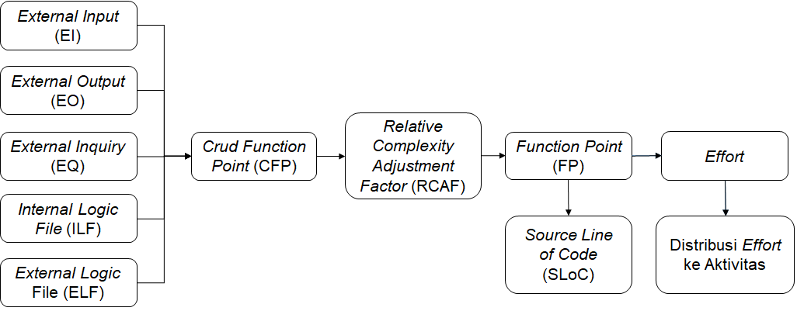
Gambar 2.1 Alur Proses Metode Function Points (FP)

Berdasarkan Gambar 2.1 dijelaskan beberapa proses dalam melakukan estimasi biaya pengembangan perangkat lunak, adapun posesnya akan dijabarkan dibawah ini.

Crud Function Points (CFP)
Crud Function Points digunakan untuk menghitung bobot nilai dari komponen-komponen fungsional Function Points yang dikaitkan dengan perangkat lunak yang akan dikembangkan. Selanjutnya akan dilakukan evaluasi dari hasil perhitungan tingkat kerumitan dari setiap komponen tersebut. Terdapat lima komponen utama yang harus dilakukan untuk menghitung Crud Function Points, yaitu Ekternal Input (EI), External Output (EI), External Inquiry (EQ), Internal Logic File (ILF) dan External Logical File (ELF). Dari kelima komponen tersebut akan dijelaskan dalam Tabel 2.1 dibawah ini.

Tabel 2.1 Komponen dalam Crud Function Points (CFP)
No | Komponen | Keterangan
1. | External Input (EI) | Merupakan proses dasar yang akan melakukan pengolahan data dan mengontrol informasi yang berasal dari luar perangkat lunak.
2. | External Output (EI) | Merupakan sebuah proses yang melakukan pengiriman informasi atau data yang akan ditujukan kepada user.
3. | External Inquiry (EQ | Merupakan sebuah proses yang melakukan pengiriman informasi atau data diluar batas dari sistem, seperti menampilkan data atau informasi dilayar user.
4. | Internal Logic File (ILF) | Merupakan sekelompok informasi dan data user yang diidentifikasi dan berada di dalam batas aplikasi serta dipertahankan External Input (EI)
5. | External Logical File (ELF) | Merupakan sekelompok informasi dan data user yang dipelihara dan dikelola aplikas lain serta berada diluar aplikasi yang digunakan dengan tujuan referensi saja.

- Complexity Weight Function Points
Pada setiap fungsi akan dikategorikan dan diberi bobot, untuk menentukan tingkat kompleksitas setiap fungsi berdasarkan Crud Function Points meliputi:
- Data Element Type (DET) merupakan sebuah jenis dari elemen data yang memiliki sifat unik, mudah dikenali serta tidak berulang.
- Record Element Type (RET) merupakan sub kelompok dari elemen data pengguna yang biasa dikenal sebagai ILF atau ELF.
- File Type Reference (FTR) merupakan sekumpulan data atau informasi logik internal yang dapat dikelola oleh fungsi transaksional secara transaksional.

Tabel 2.2 Bobot Kompleksitas External Input (EI)
FTR | DET
 | 1-4 | 5-15 | 16>
0-1 | Simple | Simple | Average
2 | Simple | Average | Complex
=3 | Average | Complex | Complex

Tabel 2.2 menjelasakan tentang bobot kompleksitas dari komponen External Input (EI) yang telah dikategorikan menjadi 3 kategori yaitu simple, average dan complex berdasarkan jumlah komponen serta jumlah elemen data.

Tabel 2.3 Bobot Kompleksitas External Output (EO)
dan External Inquiry (EQ)
FTR | DET
 | 1-5 | 6-19 | 20>
0-1 | Simple | Simple | Average
2-3 | Simple | Average | Complex
4> | Average | Complex | Complex

Tabel 2.3 menjelaskan tentang bobot kompleksitas dari komponen External Output (EO) dan External Inqury (EQ) yang telah dikategorikan menjadi 3 kategori yaitu low, average dan complex berdasarkan jumlah komponen serta jumlah elemen data.

Tabel 2.4 Bobot Kompleksitas Logical Internal File (ILF)
dan External Interface File (ELF)
FTR | DET
 | 1-19 | 20-50 | 51>
0-1 | Simple | Simple | Average
2-5 | Simple | Average | Complex
>=6 | Average | High | Complex

Tabel 2.4 menjelaskan tentang bobot komplesitas dari komponen Logical Internal File (ILF) dan External Interface File (ELF) yang telah dikategoikan menjadi 3 kategori yaitu simple, average dan complex berdasakan jumlah komponen serta jumlah elemen data.

- Unadjusted Function Points (UFP)
Dalam menentukan nilai dari Unadjusted Function Points, merupakan nilai hasil dari pembobotan kompleksitas yang ada pada komponen Function Points lalu akan dikalikan dengan masing-masing faktor kompleksitas.

Tabel 2.5 Konstanta Unadjusted Function Points (UFP)
Komponen FP | Simple | Average | Compex | Total
External Input (EI) | 3 x…. | 4 x…. | 6 x…. | ?
External Output (EO) | 4 x…. | 5 x…. | 7 x…. | ?
External Inquiry (EQ) | 3 x…. | 4 x…. | 6 x…. | ?
Intenal Logical File (ILF) | 7 x….. | 10 x…. | 15 x…. | ?
External Interface File (ELF) | 5 x…. | 7 x….. | 10 x…. | ?
Total | ? | ? | ? | ?

Tabel 2.5 menjelaskan tentang kenstanta untuk menghitung Unadjusted Function Points (UFP) pada setiap komponen Extenal Input (EI), External Output (EO), External Inquiry (EQ), Internal Logical File (ILF), External Interface File (ELF).

Tabel 2.6 menjelaskan tentang hasil akhir dari perhitungan Crud Function Points (CFP) yang telah disesuaikan dengan Function Points International User Goup (FPIUG). Mulai dari bobot yang sudah menjadi ketetapan/konstanta pada kolom A, D dan G. Untuk kolom B, E dan H merupakan jumlah dari hasil perhitungan masing-masing komponen FP berdasarkan level kompleksitas Simple, Average dan Complex. Setelah itu mencari kolom C dengan cara mengalikan kolom A dengan B, dilanjut mencari kolom F dengan mengalikan kolom D dengan E, dan yang terakhir kolom G dikali dengan kolom H menghasilkan kolom I. Selanjutnya baru menjumlahkan total poin masing-masing komponen FP berdasarkan level kompleksitas Simple, Average dan Complex pada nilai V, W, X, Y dan Z. Dengan demikian akan ditemukan total nilai dari CFP.

Tabel 2.6 Perhitugan Crud Function Points (CFP)
Komponen FP | Level Kompleksitas |  |  |  |  |  |  |  |  | Total CFP
 | Simple |  |  | Average |  |  | Complex
 | A  Bobot | B  Jumlah | C  Poin | D  Bobot | E  Jumlah | F  Poin | G  Bobot | H  Jumlah | I  Poin
External Input (EI) | 3 | ? | ? | 4 | ? | ? | 6 | ? | ? | V?
External Output (EO) | 4 | ? | ? | 5 | ? | ? | 7 | ? | ? | W?
External Inquiry (EQ) | 3 | ? | ? | 4 | ? | ? | 6 | ? | ? | X?
Intenal Logical File (ILF) | 7 | ? | ? | 10 | ? | ? | 15 | ? | ? | Y?
External Interface File (ELF) | 5 | ? | ? | 7 | ? | ? | 10 | ? | ? | Z?
Total |  |  |  |  |  |  |  |  |  | ?

Keterangan:
A  (Bobot) | : | Faktor kompleksitas, nilai ini didapat dari ketetapan Function Points International User Group (IFPUG)
B  (Jumlah) | : | Nilai hasil perhitungan pembobotan perangkat lunak dalam kategori Simple.
C  (Poin) | : | Hasil kali dari nilai “A” dan “B”
D  (Bobot) | : | Faktor kompleksitas, nilai ini didapat dari ketetapan Function Points International User Group (IFPUG)
E  (Jumlah) | : | Nilai hasil perhitungan pembobotan perangkat lunak dalam kategori Average.
F  (Poin) | : | Hasil kali dari nilai “D” dan “E”
G  (Bobot) | : | Faktor kompleksitas, nilai ini didapat dari ketetapan Function Points International User Group (IFPUG)
H  (Jumlah) | : | Nilai hasil perhitungan pembobotan perangkat lunak dalam kategori Complex.
I  (Poin) | : | Hasil kali dari nilai “G” dan “H”

Relative Complexity Adjustment Factor (RCAF)
Relative Complexity Adjustment Factor (RCAF) memiliki kegunaan untuk menghitung kompleksitas sistem perangkat lunak dari beberapa subyek karakteristik (Wicaksono, Putro dan Immanuel, 2019). Dalam melakukan penilaian RCAF terdapat 14 faktor kompleksitas dalam General System Characteristics (GSC) yang digunakan untuk mengalikan nilai Unadjusted Function Points (UFP) menjadi Function Points (FP) sesuai dengan persamaan. Dari 14 faktor kompleksitas General System Characteristict (GSC) akan diberikan nilai estimasi besarnya pengaruh terhadap pengembangan perangkat lunak dengan skala 0 sampai dengan 5. Adapun skala penilaian 0 sampai dengan 5 akan dijelaskan masing-masing pada Table 2.7.

Tabel 2.7 Skala Penilaian 0 Sampai dengan 5
Skala | Kategori | Keterangan
0 | Tidak Pengaruh | Merupakan penilaian terhadap kriteria aplikasi yang diteliti dan tidak pernah dilakukan.
1 | Insidental | Merupakan penilaian terhadap kriteria aplikasi yang diteliti, dilakukan hanya pada kesempatan atau waktu tertentu saja.
2 | Moderat | Merupakan penilaian terhadap kriteria aplikasi yang diteliti tidak secara teratur atau rutin dilakukan.
3 | Rata-rata | Merupakan penilaian terhadap kriteria aplikasi yang diteliti dilakukan tapi tidak asing.
4 | Signifikan | Merupakan penilaian terhadap kriteria aplikasi yang diteliti dilakukan tapi tidak sering.
5 | Essensial | Merupakan penilaian terhadap kriteria aplikasi yang diteliti dilakukan secara sering dan teratur.

Pada Tabel 2.7 menjelaskan tentang keterangan dari skala penilaian mulai dari 0 yang artinya tidak berpengaruh, skala 1 yang artinya insidental, skala 2 yang artinya moderat, skala 3 yang berarti rata-rata dan skala 4 yang berarti signifikan serta skala 5 yang berarti essential.
Adapun ke 14 faktor kompleksitas untuk menghitung Relative Complexity Adjustment Factor (RCAF) tersebut antara lain akan dijelaskan pada Tabel 2.8.

Tabel 2.8 Relative Complexity Adjustment Factor (RCAF)
No | Karakteristik | Bobot
 |  | 0 | 1 | 2 | 3 | 4 | 5
1. | Tingkat Kompleksitas Komunikasi Data
2. | Tingkat Kompleksitas Pemrosesan Terdistribusi
3. | Tingkat Kompleksitas Performance
4. | Tingkat Kompleksitas Konfigurasi
5. | Tingkat Frekuensi Penggunaan Software
6. | Tingkat Frekuensi Input Data
7. | Tingkat Kemudahan Penggunaan Bagi User
8. | Tingkat Frekuensi Update Data
9. | Tingkat Kompleksitas Processing Data
10. | Tingkat Kemungkinan Penggunaan Kembali/Reusable Kode Program
11. | Tingkat Kemudahan Dalam Instalasi
12. | Tingkat Kemudahan Operasional Software (Backup, Recovery)
13. | Tingkat Software Dibuat Untuk Multi Organisasi/Perusahaan/Client
14. | Tingkat Kompleksitas dalam Mengikuti Perubahan/Fleksibel
Total

Tabel 2.8 merupakan 14 karakteristik faktor yang akan digunakan untuk menghitung pembobotan dari komponen perangkat lunak yang akan dikembangkan dengan memberikan bobot sesuai dengan skala peniilaian 0 sampai dengan 5.

Menghitung Function Points
Setelah mendapatkan nilai Crud Function Points (CFP) dan Relative Complexity Adjustment Factor (RCAF) dari perangkat lunak tersebut, maka langkah selanjutnya adalah melakukan perhitungan untuk mendapat nilai Function Points (FP) dari perangkat lunak yang akan dikembangkan. Function Points (FP) sendiri merupakan suatu proses untuk melakukan perhitungan yang bertujuan untuk mendapatkan nilai FP dari perangkat lunak yang akan dikembangkan. Rumus yang digunakan untuk menghitungan Function Points (FP) adalah menggunakan persamaan sebagai berikut:
FP = CFP x (0,65 + (0,01 x RCAF)) (1)
Keterangan pada angka 0.65 dan 0.01 merupakan sebuah ketetapan dan konstanta yang telah dibuat oleh Function Points International User Group sehingga nilainya tidak dapat diubah.

Source Line of Code (SLoC)
Setelah mendapatkan nilai dari hasil perhitungan Function Points (FP), maka nilai FP dapat dijadikan sebagai acuan untuk mengetahui jumlah Source Line of Code (SLoC). Source Line of Code (SLoC) sendiri merupakan metrik dari perangkat lunak yang akan digunakan untuk mengukur ukuran program dari perangkat lunak dengan menghitung jumlah baris dan teks kode dari sumber program. Bahasa pemograman yang digunakan dalam perangkat lunak yang akan dilakukan estimasi biaya adalah PHP (Hypertext Preprocessor) nilainya adalah 56. Nilai 56 merupakan ketetapan atau konstanta pada bahasa pemograman PHP (Hypertext Preprocessor) (Chibbatullah & Dewi, 2020).
Untuk menghitung SLoC yaitu nilai FP dikalikan dengan bobot bahasa pemograman yang akan digunakan. Jika dituliskan dalam rumus adalah sebagai berikut:
SLoC = FP *56 (2)

Estimasi Effort
Langkah selanjutnya setelah mendapatkan nilai dari Function Points (FP) adalah melakukan perhitungan effort. Effort adalah usaha yang diperlukan untuk melakukan pengembangan proyek perangkat lunak yang akan dikembangkan berdasarkan man/hours. Untuk menghitung estimasi effort yaitu dengan cara mengalikan nilai FP dengan Productivity Factor (PF). Nilai Productivity Factor (PF) yang sudah menjadi ketetapan yaitu 8,2 man/hours (Primandari, 2015). Jika dituliskan dalam rumus adalah sebagai berikut:
Effort = FP * PF (3)

Distribusi Effort ke Aktivitas
Setelah mendapatkan nilai akhir yaitu effort, langkah terakhir dalam mengestimasikan perangkat lunak menggunakan metode Function Points (FP) adalah melakukan distribusi effort ke aktivitas. Tujuannya adalah untuk menentukan hasil akhir dari proses estimasi biaya yang dibutuhkan pada perangkat lunak yang akan dikembangkan.
Nilai yang dihasilkan dari perhitungan effort akan dibagi menjadi beberapa aktivitas yang telah disebutkan dalam Tabel 2.9.

Tabel 2.9 Keterangan Masing-Masing Aktivitas
No. | Aktivitas | Keterangan
1 | Requirements | Melakukan pendektan dengan customer yang akan menggunakan perangkat lunak untuk mendapat spesifikasi yang sesuai.
2 | Specifications | Menentukan spesifikasi dan fungsi yang seharusnya ada dalam perangkat lunak.
3 | Design | Mendesain tampilan antarmuka pengguna, membuat dan mengevaluasi prototype untuk menentukan apakah desain sistem yang diusulkan sudah sesuai.
4 | Implementation | Coding program serta memeriksa source code.
5 | Integration Testing | Melakukan uji integrasi antara modul, sistem dan komponen eksternal serta melakukan analisis masalah yang terjadi.
6 | Acceptence & Deployment | Menguji apakah sistem sudah sesuai dengan spesifikasi customer.
7 | Project Management | Melakukan pemantauan kemajuan proyek secara ketat, melaporkan manajemen risiko, memperbarui jadwal proyek secara berkala.
8 | Configuration Management | Melakukan pemeliharaan, pengelolaan, pengendalian dan pengembangan perangkat lunak
9 | Quality Assurance | Memastikan seluruh aktivitas yang terjadi pada setiap fase telah sesuai dengan standar internal dan menghasilkan deliverables yang benar.
10 | Documentation | Membuat manual book instalasi, operasi ataupun template standar.
11 | Training and Support | Memberikan dukungan teknis dalam memecahkan masalah guna meningkatkan efisiensi dan poduktifitas.
12 | Evaluation and Testing | Melakukan kegiatan evaluasi dan pengujian, termasuk juga kegiatan validasi dan verifikasi.

Tabel 2.10 Distribusi Effort ke Aktivitas
No | Aktivitas | %
1 | Requirements | 1,60
2 | Specifications | 7,50
3 | Design | 6,00
4 | Implementation | 52,00
5 | Integration Testing | 7,00
6 | Acceptence & Deployment | 5,50
7 | Project Management | 3,80
8 | Configuration Management | 4,30
9 | Quality Assurance | 0,90
10 | Documentation | 8,40
11 | Training and Support | 1,00
12 | Evaluation and Testing | 2,00
Total |  | 100

Tabel 2.10 Menjelaskan tentang distribusi effort ke aktivitas. Kolom % merupakan ketetapan yang sudah mutlak (Annisa, Widodo dan Anindita, 2016).

Metode Use Case Points
Metode Use Case Points (UCP) pertama kali dikembangkan oleh Gustav Karner pada tahun 1993 yang merupakan turunan dari metode Function Points (FP) (Karner, 1993). Metode Use Case Points (UCP) sendiri merupakan suatu metode yang diciptakan dengan kemampuan untuk memberikan hasil estimasi biaya yang digunakan untuk membuat suatu proyek berdasarkan jumlah dan kompleksitas use case yang dimiliki oleh proyek pengembangan perangkat lunak tersebut. Metode Use Case Points (UCP) memiliki tingkat akurasi yang baik untuk digunakan dalam menentukan effort terhadap suatu proyek pengembangan perangkat lunak, sehingga metode Use Case Points (UCP) sudah banyak digunakan pada sebagian besar perusahaan untuk mengetahui kebutuhan fungsional dari beberapa perangkat lunak yang akan dikembangkan.

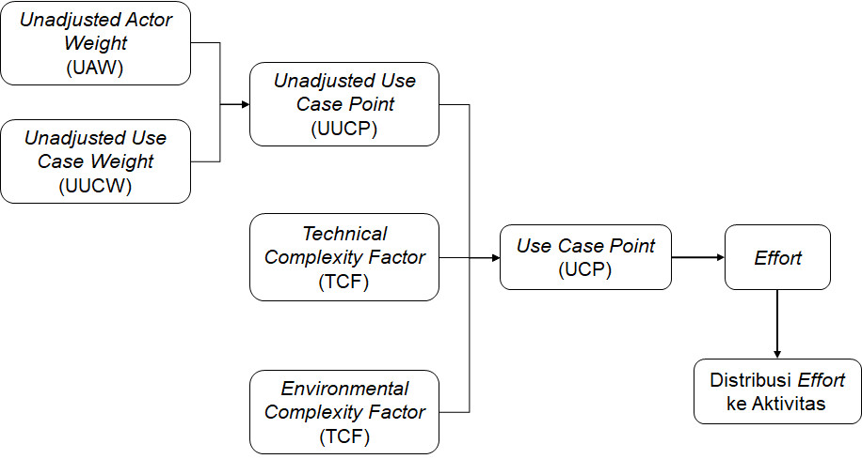
Gambar 2.2 Alur Proses Metode Use Case Points (UCP)

Gambar 2.2 diatas menggambarkan tentang alur atau proses yang akan dilakukan untuk menghitung estimasi biaya pengembangan perangkat lunak menggunakan metode Use Case Points (UCP), adapun prosesnya akan dijelaskan secara detail dibawah ini.

Unadjusted Actor Weight (UAW)
Langkah pertama dalam menghitung estimasi biaya menggunakan metode Use Case Points (UCP) adalah menentukan Unadjusted Actor Weight (UAW). Dalam menentukan nilai Unadjusted Actor Weight (UAW), terlebih dahulu adalah mengklasifikasikan aktor kedalam kategori Simple, Average, atau Complex seperti pada Tabel 2.11.

Tabel 2.11 Kategori Aktor Unadjusted Actor Weight (UAW)
Kategori Aktor | Deskripsi Aktor | Bobot
Simple | Berinteraksi melalui API, seperti Command Prompt | 1
Average | Berinteraksi melalui Protokol, seperti TCP/IP | 2
Complex | Berinteraksi memalui GUI atau Web Page | 3

Total nilai Unadjusted Actor Weight (UAW) dapat dihitung dengan cara menjumlahkan berapa banyak (total) aktor dari masing-masing kategori aktor dikalikan dengan bobot masing-masing tipe. Dalam rumus adalah:
UAW = ∑ (jumlah aktor x bobot aktor) (4)

Unadjusted Use Case Weights (UUCW)
Untuk menghitung Unadjusted Use Case Weight (UUCW) sama dengan cara yang digunakan untuk menghitung Unadjusted Actor Weight (UAW), yaitu dengan mengkategorikan use case dalam Simple, Average atau Complex tergantung dari jumlah transaksi yang dilakukan. Untuk penjelasan lebih lanjut tentang deskripsi use case akan digambarkan melalui Tabel 2.12.

Tabel 2.12 Bobot Unadjusted Use Case Weight (UUCW)
Kategori Use Case | Deskripsi Use case | Bobot
Simple | Menggunakan ≤ 3 t ransaksi | 5
Average | Menggunakan 4 sampai 7 transaksi | 10
Complex | Menggunakan > 7 transaksi | 15

Total nilai Unadjusted Use Case Weight (UUCW) dihasilkan dari proses perhitungan berapa banyak (total) use case berdasakan masing-masing kategori (tingkat kompleksitas) dikali dengan bobot masing-masing kategori sesuai dengan Tabel 2.12. Jika dituliskan dalam rumus adalah:
UUCW= ∑ (jumlah use case x bobot use case) (5)

Unadjusted Use Case Points (UUCP)
Untuk mendapatkan perhitungan Unadjusted Use Case Points (UUCP) didapatkan melalui perancangan use case untuk melakukan estimasi biaya pada perangkat lunak yang akan dikembangkan.
Nilai Unadjusted Use Case Points (UUCP) didapatkan dari penjumlahan total nilai Unadjusted Actor Weight (UAW) dengan total nilai Unadjusted Use Case Weight (UUCW). Jika dituliskan dalam rumus adalah:
UUCP = UAW + UUCW (6)

Technical Complexity Factor (TCF)
Setelah melakukan klasifikasi dari aktor dan use case, langkah selanjutnya adalah menghitung Technical Complexity Factor (TCF) yang digunakan untuk menghitung fungsi-fungsi yang tidak fungsional, selanjutnya akan digunakan untuk mempermudah pekerjaan dari seorang programmer.
Bobot nilai pada setiap faktor yang diberikan tergantung dari seberapa besar pengaruhnya terhadap faktor tersebut. Nilai yang diberikan untuk setiap faktor berkisar 0 sampai dengan 5. Nilai 0 adalah tidak berpengaruh, nilai 3 berarti rata-rata, dan nilai 5 adalah memberikan pengaruh yang besar.
Tabel 2.13 Technical Complexity Factor (TCF)
No | Technical Factor | Weight | Value
1 | Distributed System Required | 2 | ?
2 | Response time is Important | 1 | ?
3 | End User Efficiency | 1 | ?
4 | Complex internal Processing Required | 1 | ?
5 | Reusable Code Must Be a Focus | 1 | ?
6 | Installation Easy | 0,5 | ?
7 | Usability | 0,5 | ?
8 | Cross-Platform Support | 2 | ?
9 | Easy to Change | 1 | ?
10 | Highly Concurrent | 1 | ?
11 | Custom Security | 1 | ?
12 | Dependence on Third Part Code | 1 | ?
13 | User Training | 1 | ?
Total TF |  |  | ?

Nilai-nilai yang terdapat pada Technical Complexity Factor (TCF) tersebut selanjutnya akan dikalikan dengan bobot nilai masing-masing. Kemudian dijumlahkan untuk mendapatkan nilai total nilai Technical Factor (TF), lalu akan dihasilkan nilai Technical Complexity Factor (TCF). Jika dituliskan dalam rumus adalah:TCF = 0,6 + (0,01 * TF) (7)

Environmental Complexity Factor (ECF)
Setelah mendapat nilai Technical Complexity Factor (TCF) selanjutnya adalah menghitung nilai Environmental Complexity Factor (ECF).
Bobot nilai pada setiap faktor yang diberikan tergantung dari seberapa besar pengaruhnya terhadap faktor tersebut. Nilai yang diberikan untuk setiap factor berkisar 0 sampai dengan 5. Nilai 0 adalah tidak berpengaruh, nilai 3 berarti rata-rata, dan nilai 5 adalah memberikan pengaruh yang besar.

Tabel 2.14 Environmental Complexity Factor (ECF)
No | Environmental Factor | Weight | Value
1 | Familiarity with the Project | 1,5 | ?
2 | Application Experience | 0,5 | ?
3 | OO Programming Experience | 1 | ?
4 | Lead Analyst Capability | 0,5 | ?
5 | Motivation | 1 | ?
6 | Stable Requirements | 2 | ?
7 | Part Time Staff | -1 | ?
8 | Difficult Programming Language | -1 | ?
Total EF |  |  | ?

Nilai-nilai yang terdapat pada Environmental Complexity Factor (ECF) tersebut selanjutnya akan dikalikan dengan bobot nilai masing-masing. Kemudian dijumlahkan untuk mendapatkan nilai total nilai Environmental Factor (EF), lalu akan dihasilkan nilai Environmental Complexity Factor (ECF). Jika dituliskan dalam rumus adalah:
ECF = 1,4 + (-0,03 * EF) (8)

Use Case Points (UCP)
Setelah melakukan beberapa perhitungan diatas, langkah selanjutnya adalah menghitung nilai Use Case Points (UCP). Untuk menghitung Use Case Points (UCP) adalah dengan mengalikan hasil perhitungan dari Unadjusted Use Case Points (UUCP) dengan Technical Complexity Factor (TCF) dan Environmental Complexity Factor (ECF). Jika dituliskan dalam rumus adalah:
UCP = UUCP * TCF * ECF (9)

Menghitung Effort
Langkah selanjutnya setelah mendapatkan nilai dari Use Case Points (UCP) adalah melakukan perhitungan effort. Effort Rate adalah rasio jumlah dari man-hours per Use Case Points berdasarkan dari proyek-proyek yang pernah dilakukan dimasa lalu (Putu Linda primandari, 2015).
Untuk menghitung effort dengan cara mengalikan nilai Use Case Points (UCP) dengan Effort Rate (ER) yang nilainya sudah menjadi ketetapan yaitu 8,2 man/hours. Jika dituliskan dalam rumus adalah:
Effort = UCP * ER (10)

Distribusi Effort ke Aktivitas
Setelah mendapatkan nilai effort, langkah terakhir dalam melakukan estimasi biaya pengembangan perangkat lunak menggunakan metode Use Case Points (UCP) adalah melakukan distribusi effort kedalam bentuk aktivitas seperti pada Tabel 2.13

Tabel 2.15 Distribusi Effort ke Aktivitas
No | Aktivitas | %
1 | Requirements | 1,60
2 | Specifications | 7,50
3 | Design | 6,00
4 | Implementation | 52,00
5 | Integration Testing | 7,00
6 | Acceptence & Deployment | 5,50
7 | Project Management | 3,80
8 | Configuration Management | 4,30
9 | Quality Assurance | 0,90
10 | Documentation | 8,40
11 | Training and Support | 1,00
12 | Evaluation and Testing | 2,00
Total |  | 100

Tabel 2.15 Menjelaskan distribusi effort ke aktivitas. Kolom % merupakan effort yang sudah mutlak (Annisa, Widodo dan Anindita, 2016).

Penelitian Terdahulu
Penelitian terdahulu menjadi salah satu acuan penulis dalam melakukan penelitian, untuk itu penulis mengelompokkan jenis-jenis penelitian terdahulu berdasarkan metode yang digunakan dalam melakukan penelitian.

Estimasi Biaya dalam Metode Function Points (FP)
Metode yang digunakan dalam estimasi biaya pengembangan perangkat lunak adalah Function Points (FP). Beberapa peneliti terdahulu telah melakukan penelitian menggunakan metode Function Points (FP). Tabel 2.16 dijelaskan beberapa hasil penelitian terdahulu yang menggunakan metode Function Points.

Tabel 2.16 Penelitian Terdahulu Menggunakan Metode Function Points (FP)
Penulis | Judul Penelitian |  | Hasil Penelitian | Celah penelitian
(Sandhea, Maulidiyah, dan Dewi, 2020) | Estimasi Biaya Perangkat Lunak Pada Aplikasi SIBIMA Universitas XYZ Dengan Menggunakan Metode Function Points |  | Effort 379,906 man/hours, dengan biaya yang dibutuhkan sebesar Rp. 22.858.705 | Hanya menggunakan satu metode penelitian, tingkat akurasi rendah.
(Chibbatullah & Dewi, 2020) | Estimasi Biaya Perangkat Lunak Pada Aplikasi INLIS LITE 3.0 Perpustakaan Nasional Menggunakan Metode Function Points |  | Biaya yang dibutuhkan sebesar Rp. 798.906.152 dengan effort sebesar 18.255,91 man/hours | Hanya menggunakan satu metode penelitian
(Widyaningtyas, Arwan dan Rusdianto, 2019) | Aplikasi Estimasi Biaya Pembangunan Software Menggunakan Metode Function Points Analysis (FPA) dengan Platform Android. |  | Hasil pengujian 20 data poyek perangkat lunak berbasis android, nilai RSME dari harga estimasi dengan harga real yang diterima sebesar Rp 2.271.539,69 dan nilai error yang diperoleh 0,498929 | Perbedaan selisih harga nilai estimasi pada data real proyek software di lapangan.
(Puspitasari, Nugraini dan Dewi, 2019) | Estimasi Biaya Perangkat Lunak Menggunakan Metode Function Points Analysis (Studi Kasus: Sistem BKD Universitas XYZ). |  | Estimasi biaya perangkat lunak BKD (Beban Kerja Dosen) pada Universitas XYZ sebesar Rp 42.181.198 | Hanya menggunakan 1 metode
(Afifah, Suprayogi dan Dewi, 2019) | Estimasi Biaya Perangkat Lunak SIMAS Universitas XYZ Menggunakan Metode Function Points. |  | Estimasi biaya perangkat lunak SIMAS pada Universitas XYZ menghasilkan effort 1.520,74 man/hours atau setara dengan Rp 76.736.766 | Hanya menggunakan 1 metode
(Wicaksono, Putro dan Immanuel, 2019) | Implementasi Function Points Analysis Untuk Pengukuran Kualitas Situs (Studi Kasus: Alibaba.com). | Sebuah aplikasi dapat diukur dengan Function Points, mulai kegunaan, fungsi serta kompleksitasnya. Aplikasi berbasis web memiliki nilai Function Points mencapai 175,86 |  | Perhitungan masih subyektif, dan butuh tenaga ahli
(Rizka, Dewi dan Wicaksono, 2019) | Pengukuran dan Kualitas Perangkat Lunak Website “Linkedin” Menggunakan Metode Function Points Analysis. | Estimasi perangkat lunak Linkedin berbasis web menghasilkan nilai 165,97 artinya aplikasi ini mudah untuk digunakan semua kalangan karena sederhana dan mudah dioperasikan. |  | Hanya menggunakan 1 metode
(Dewi, Andari, Rasyid dan Candra, 2018) | Ekstraksi Faktor Kompleksitas Game Menggunakan Metode Function Points. | Function Points digunakan dalam perhitungan estiamasi biaya pengembangan game, total ekstraksi faktor kompleksitas game 22 item. |  | Penelitian belum sampai analisis data dan perhitung-an usaha.
(Dewi, 2017) | Implementasi Metode Function Points Untuk Mengestimasi- kan Usaha Pada Proyek Pembangunan Aplikasi Layanan Publik. |  | Diperoleh hasil estimasi pada 4 aplikasi layanan publik sebesar 11.926 (man/hours), sedangkan usaha aktualnya sebesar 17.853 (man/hours). Sehingga deviasi 33,2 %. | Estimasi biaya yang dilakukan masih terjadi selisih dengan usaha aktualnya.
(Annisa, Widodo dan Anindita, 2016) | Estimasi Biaya Pembuatan Perangkat Lunak Sistem Informasi Akademik (Studi Kasus Solusi Sistem Informasi STIKOM Surabaya). |  | Hasil menghitung FP sebesar 543,32. Kategori Best in Class effort sebesar 124,99 person-month, kategori Average effort sebesar 182,37person-month sedangkan kategori Worst in Class effort sebesar 321,45 person-month | Untuk mencapai BEP diperlukan 7x penjualan, 5x penjualan dan 4x penjualan sekategori.
(Alnobeta, Saputra dan Herlambang, 2016) | Estimasi Biaya Perangkat Lunak Menggunakan Metode Function Points (Studi Kasus: CV Aptikma Indonesia) |  | Perhitungan pada perangkat lunak A menghasilkan effort 56 orang selama 11,5 bulan dengan biaya sebesar Rp 610.000.000. sedangkan perangkat lunak B menghasilkan estimasi effort 9 orang selama 6 bulan dengan biaya sebesar Rp 59.350.000 | Masih menjadi pertimbangan CV Aptikma Indonesia dalam menyelesaikan masalah.
(Hamzah, Saptono dan Anggrainingsih 2016) | Development of Software Size Estimation Application using Function Points Analysis (FPA) Approach with Rapid Application Development (RAD). |  | Dibutuhkan 4 iterasi untuk menyelesaikan estimasi pengukuran perangkat lunak dengan metode FPA. Menghasilkasn nilai rata-rata error sebesar 3,37% sehingga tingkat akurasi perhitungan aplikasi sebesar 96,27%. | Masih bisa dilanjutkan dalam memper-kirakan besar biaya, lama waktu dan banyaknya sumber daya yang diperlukan
(Khairani, 2015) | Studi Kasus Pengukuran Sistem Informasi Menggunakan Function Points (FP). |  | Pengukuran sistem informasi SPMB Online UIN Syarif Hidayatullah Jakarta didapatkan nilai FP sebesar 108,12 | Hanya menggunakan 1 metode,

Estimasi Biaya dalam Metode Use Case Points (UCP)
Metode kedua yang digunakan penulis untuk melakukan estimasi biaya pengembangan perangkat lunak adalah Use Case Points (UCP). Beberapa peneliti terdahulu juga telah melakukan penelitian menggunakan metode Use Case Points (UCP). Oleh karena itu pada tabel 2.17 akan dijelaskan beberapa contoh hasil penelitian terdahulu yang menggunakan metode Use Case Points (UCP).

Tabel 2.17 Penelitian Terdahulu Menggunakan Metode Use Case Points (UCP)
Penulis | Judul Penelitian | Hasil Penelitian | Celah penelitian
(Faiz, Prabowo, dan Sidiq, 2018) | Effort Estimation Menggunakan Metode Use Case Point untuk Pengembangan Perangkat Lunak (Studi Kasus Inventory Peminjaman Alat Laboratorium). | Eestimasi waktu yang dibutukan 1340 jam pengerjaan dengan resido pengerjaan rendah. Jika estimasi 3 orang pekerja maka 30 jam per minggu, sehingga proyek selesa 14 minggu pengerjaan. | Belum diketahui hasil Actual pembuatan sistem secara keseluruhan.
(Zahiroh, Saputra, dan Herlambang, 2018) | Perbandingan Evaluasi Biaya Pengembangan Sistem Antrian RSUD Dr Soetrasno Rembang Menggunakan Metode Use Case Points dan Function Points (Studi Kasus: CV Pabrik Teknologi) | Perhitungan Use Case Points membutuhkan UCD dan UCS sehingga menghasilkan hours of effort sebesar 2.850 jam kerja dan estimasi biaya sebesar Rp. 157.843.750 | Terjadi perbedaan pada hasil akhir perhitungan dalam 2 metode yang digunakan.
(Prayitno, 2017) | Penggunaan Metode Estimasi Use Case Points (UCP) Dalam Proyek Software Domain Bisnis | Didapatkan estimasi effot 381,3 jam dan Actual effort 407,5 jam, sedangkan estimasi cost Rp 39.804.236 dan Actual cost Rp 47.675.417 sehingga nilai deviasi effort 6,4% dan deviasi cost 16,5% | Hanya menggunakan 1 metode,
(Sariyanti dan Ardiyansyah, 2017) | Kakas Estimasi Perangkat Lunak menggunakan Function Points dan Use Case Points untuk Praktikum Rekayasa Perangkat Lunak di Universitas Ahmad Dahlan | Kakas estimasi perangkat lunak berjalan di aplikasi web dan mampu menampilkan rumus srta tahapan perhitungan secara detail | Tampilan antar muka kurang menarik dan user friendly, aplikasi belum terhubung dengan database.
(Sholiq, Widodo, Sutanto, dan Subriadi, 2016) | A Model to Determine Cost Estimation for Software Development Projects of Small and Medium Scales Using Use Case Points. | Menghasilkan model estimasi biaya perangkat lunak skala kecil-menengah yang telah diuji dengan 4 proyek perangkat lunak yang telah selesai dan tingkat penyimpangan antara estimasi biaya dengan biaya aktual sebesar 6,89% | Masih terdapat perbedaan hsail perhitungan dari model estimsi biaya dengan biaya aktual.
(Dewi, Subriadi, dan Sholiq, 2015) | Use Case Points – Activity-Based Costing: Metode Baru Untuk Mengestimasi Biaya Pengembangan Perangkat Lunak | Menggunakan metode UCPabc memiliki deviasi 2,16% dengan estimasi biaya lebih besar yaitu Rp 192.475.490 dari biaya aktual perusahaan | Metode UCPabc masih perlu diuji pada perusahaan yang memiliki sumber daya yang besar.
(Hariyanto, 2015) | Estimasi Proyek Pengembangan Perangkat Lunak dengan Fuzzy Use Case Points. | Tingkat akurasi model menggunakan fuzzy Use Case Points yang menghasilkan nilai effort lebih akurat mendekati effort aktual. Mencapai 6-10%. | Hanya menggunakan 1 metode,

Skema Penelitian
Skema penelitian digunakan penulis dengan tujuan untuk mempermudah pembaca dalam mengetahui persamaan dari penelitian yang akan dilakukan. Lebih jelasknya akan digambarkan pada gambar 2.3 dibawah.

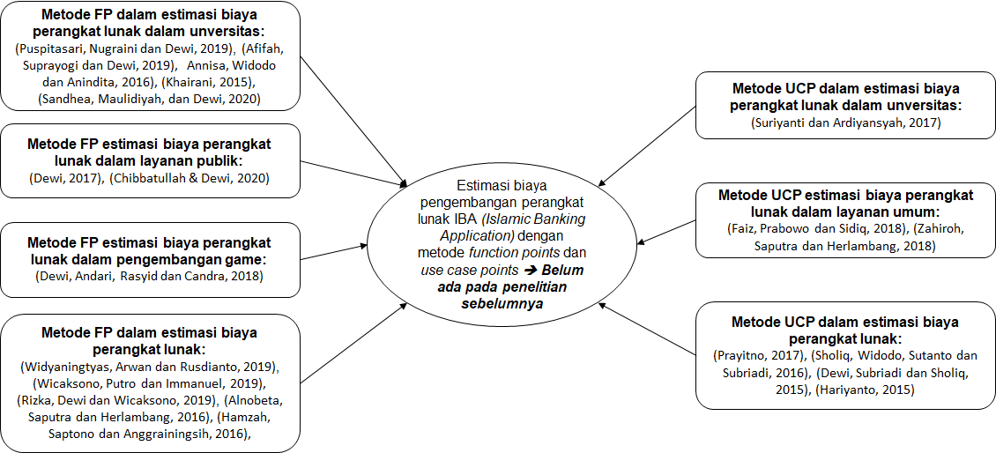
Gambar 2.3 Skema Penelitian

Gambar 2.3 menjelaskan keterkaitan penelitian penulis dengan penelitian terdahulu, serta membuktikan bahwa belum ada penelitian sebelumnya yang sama dengan penelitian penulis saat ini.

IBA (Islamic Banking Application)
IBA (Islamic Banking Application) merupakan sebuah perangkat lunak (software) yang digunakan pada perusahaan bidang perbankan, tepatnya PT BPR Syariah Lantabur Tebuireng. Perangkat lunak IBA (Islamic Banking Application) sendiri sudah diterapkan di PT BPRS Lantabur Tebuireng sejak tahun 2012 dan hingga saat ini masih digunakan untuk kegiatan operasional perusahaan.
Perangkat lunak IBA (Islamic Banking Application) digunakan untuk semua elemen yang ada di perusahaan, terkecuali security. Namun dalam penggunaan aplikasi tersebut ada beberapa batasan-batasan yang membuat tidak semua elemen perusahaan bisa mengakses semua fitur, seperti contohnya Customer Service yang hanya bisa mengakses bebrapa bagian dari keseluruhan fitur yang ada.

(halaman ini sengaja dikosongkan)

BAB 3
METODE PENELITIAN

Pada bab ini menjelaskan tahapan serta alur proses yang digunakan penulis untuk melakukan penelitian. Tujuannya adanya metode penelitian adalah sebagai panduan agar nantinya penelitian ini dapat terarah dengan sistematis.

Alur Metode Penelitian
Penelitian etimasi biaya perangembangan perangkat lunak yang dilakukan dengan dua metode tersebut akan digambarkan melalui alur penelitian Gambar 3.1
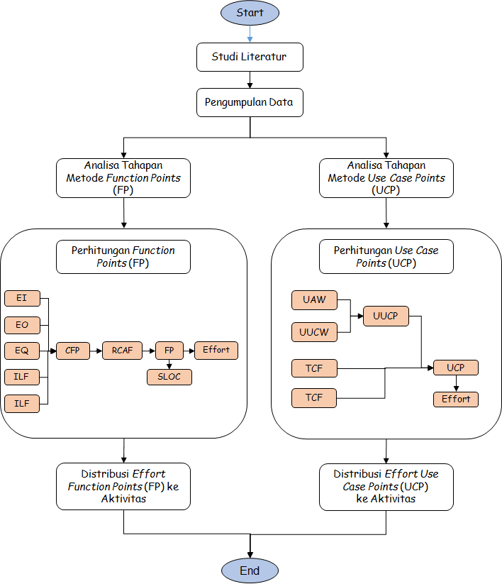
Gambar 3.1 Alur Metode Penelitian
Keterangan dari Gambar 3.1 akan dijelaskan masing-masing dibawah ini:
- Studi Literatur
Merupakan tahapan awal dalam melakukan sebuah penelitian, tujuannya untuk mengetahui penelitian terdahulu yang akan dijadikan sebagai referensi penulis. Disini penulis mempelajari bagamaina tentang metode-metode yang akan digunakan dalam penelitian.

- Pengumpulan Data
Tahapan pengumpulan data sangat penting untuk mendapatkan akurasi data yang valid pada awal penelitian. Pengumpulan data yang digunakan yaitu:
- Wawancara merupakan percakapan yang dilakukan oleh dua pihak dengan maksud tertentu. Ciri-ciri wawancara adalah dengan kontak langsung dan tatap muka antara pencari informasi dan sumber informasi. Dengan metode wawancara penulis dapat menggali data, informasi dan kebutuhan lain tentang penelitian tugas akhir ini. Wawancara dilakukan kepada elemen PT BPR Syariah Lantabur Tebuireng yang berkaitan dengan perangkat lunak IBA (Islamic Banking Application).
- Observasi merupakan aktivitas dalam mengumpulkan data penelitian melalui proses pengamatan secara langsung di lapangan. Penulis berada ditempat untuk mendapatkan bukti-bukti yang valid dari penelitian yang dilakukan dan mencatat informasi yang disaksikan selama penelitian. Observasi yang dilakukan penulis dengan mengamati perangkat lunak IBA (Islamic Banking Application) pada masing-masing divisi.

- Tahapan Analisis dan Perhitungan Metode Function Points (FP)
Metode pertama yang digunakan penulis untuk melakukan analisa adalah metode Function Points (FP), analisa yang dilakukan adalah apakah metode Function Points (FP) cocok atau tidak untuk digunakan. Metode Function Points (FP) cocok diterapkan karena berorientasi pada fungsionalitas dan kompleksitas perangkat lunak yang akan dilakukan estimasi biaya. Tahapan perhitungan Function Points (FP) dimulai dari:
- Menghitung Crud Function Points (CFP), terdapat lima komponen utama yaitu Ekternal Input (EI), External Output (EI), External Inquiry (EQ), Internal Logic File (ILF) dan External Logical File (ELF).
- Relative Complexity Adjustment Factor (RCAF), terdapat 14 faktor kompleksitas dan skala penilaian 0 sampai dengan 5.
- Mencari nilai Function Points untuk mendapatkan nilai FP dengan menggunakan persamaan (1).
- Source Line of Code (SLoC) untuk menghitung jumlah baris dan teks kode dari sumber program menggunakan persamaan (2).
- Estimasi effort dihitung menggunakan persamaan (3). Nilai Productivity Factor (PF) yang sudah menjadi ketetapan yaitu 8,2 man/hours.
- Distribusi effort ke aktivitas untuk menentukan hasil akhir dari proses estimasi biaya menggunakan metode Function Points.

- Tahapan analisi dengan metode Use Case Points (UCP)
Metode kedua yang digunakan penulis untuk melakukan estimasi biaya adalah metode Use Case Points (UCP). Perhitungan dimulai dengan melakukan pembobotan penilaian pada komponen perangkat lunak. Tahapan perhitungan Use Case Points (UCP) dimulai dari:
- Unadjusted Actor Weight (UAW), dengan mengklasifikasikan aktor dalam kategori Simple, Average atau Complex dengan persamaan (4).
- Unadjusted Actor Weight (UAW), dengan mengkategorikan use case dalam Simple, Average atau Complex tergantung jumlah transaksi yang dilakukan, perhitungan menggunakan persamaan (5).
- Unadjusted Use Case Points (UUCP), perhitungan dengan persamaan (6).
- Technical Complexity Factor (TCF), nilai yang diberikan setiap faktor berkisar 0 sampai dengan 5. Perhitungan menggunakan persamaan (7).
- Environmental Complexity Factor (ECF), nilai yang diberikan setiap faktor berkisar 0 sampai dengan 5. Perhitungan menggunakan persamaan (8).
- Menghitung Use Case Points (UCP) menggunakan persamaan (9).
- Distribusi effort kedalam bentuk aktivitas seperti pada Tabel 2.13

Lokasi dan Waktu Penelitian
Penelitian yang dilakukan penulis berada di PT BPR Syariah Lantabur Tebuireng yang beralamat di Jalan Sindujoyo No. 69 A, Kebungson, Kroman, Kecamatan Gresik, Kabupaten Gresik, Jawa Timur 61117. Waktu yang diperlukan penulis untuk menyelesaikan penelitian ini hingga akhir kurang lebih 5 bulan, terhitung mulai Maret 2020 sampai dengan Agustus 2020.

BAB 4
HASIL DAN PEMBAHASAN

Pada bab ini menjelaskan tentang hasil pengolahan data yang didapatkan dari PT. BPRS lantabur Tebuireng untuk menghitung estimasi biaya pengembangan perangkat lunak IBA (Islamic Banking Application), sehingga menghasilkan effort hingga estimasi biaya.

Perangkat Lunak IBA (Islamic Banking Application)
IBA (Islamic Banking Application) merupakan sebuah perangkat lunak (software) keuangan yang digunakan pada perusahaan bidang perbankan, tepatnya PT BPR Syariah Lantabur Tebuireng. Perangkat lunak IBA (Islamic Banking Application) sendiri sudah diterapkan di PT BPRS Lantabur Tebuireng sejak tahun 2012 dan hingga saat ini masih digunakan untuk kegiatan operasional perusahaan.
Perangkat lunak IBA (Islamic Banking Application) digunakan untuk semua elemen yang ada di perusahaan, terkecuali security. Namun dalam penggunaan aplikasi tersebut ada beberapa batasan-batasan yang membuat tidak semua elemen perusahaan bisa mengakses semua fitur, seperti contohnya Customer Service yang hanya bisa mengakses 55% dari keseluruhan fitur yang ada.

Perhitungan Etimasi Biaya Perangkat Lunak IBA (Islamic Banking Application) Menggunakan Metode Function Points (FP)
Tahapan untuk melakukan perhitungan estimasi biaya menggunakan metode Function Points (FP) akan dijelaskan pada masing-masing poin.

Perhitungan Crud Function Points (CFP)
Crud Function Points digunakan untuk menghitung bobot nilai dari komponen-komponen fungsional Function Points yang dikaitkan dengan perangkat lunak yang akan dikembangkan. Selanjutnya dilakukan evaluasi dari hasil perhitungan tingkat kerumitan dari setiap komponen tersebut. Terdapat lima komponen utama yang harus dilakukan untuk menghitung Crud Function Points, yaitu Ekternal Input (EI), External Output (EI), External Inquiry (EQ), Internal Logic File (ILF) dan External Logical File (ELF). Untuk penentuan level kompleksitas Simple, Average dan Complex sudah dijelaskan pada Tabel 2.2, 2.3 dan Tabel 2.4 pada Bab 2.2. Hasil penelitian yang telah dilakukan penulis akan dilampirkan pada Tabel 4.1

Tabel 4.1 Hasil Perhitungan Level Kompleksitas
Komponen FP | Level Kompleksitas |  |  |  |  |  |  |  |  | Total CFP
 | Simple |  |  | Average |  |  | Complex
 | A  Bobot | B  Jumlah | C  Poin | D  Bobot | E  Jumlah | F  Poin | G  Bobot | H  Jumlah | I  Poin
External Input (EI) | 3 | 257 | 771 | 4 | 0 | 0 | 6 | 0 | 0 | 771
External Output (EO) | 4 | 141 | 564 | 5 | 4 | 20 | 7 | 0 | 0 | 584
External Inquiry (EQ) | 3 | 5 | 15 | 4 | 0 | 0 | 6 | 0 | 0 | 15
Intenal Logical File (ILF) | 7 | 0 | 0 | 10 | 0 | 0 | 15 | 0 | 0 | 0
External Interface File (ELF) | 5 | 124 | 620 | 7 | 0 | 0 | 10 | 0 | 0 | 620
Total |  |  |  |  |  |  |  |  |  | 1.990

Berdasarkan hasil kalkulasi pada Tabel 4.1 maka dapat diketahui total nilai perhitungan Crud Function Points (CFP) dalam estimasi biaya pengembangan perangkat lunak IBA (Islamic Banking Application) adalah 1.990. Kemudian nilai hasil perhitungan Crud Function Points (CFP) akan dimasukkan pada persamaan (1).

Perhitungan Relative Complexity Adjustment Factor (RCAF)
Dalam melakukan penilaian Relative Complexity Adjustment Factor (RCAF) terdapat 14 faktor kompleksitas dalam General System Characteristics (GSC) yang digunakan untuk mengalikan nilai Unadjusted Function Points (UFP) menjadi Function Points (FP) sesuai dengan persamaan. Dari 14 faktor kompleksitas General System Characteristict (GSC) akan diberikan nilai estimasi besarnya pengaruh terhadap pengembangan perangkat lunak dengan skala 0 sampai dengan 5. Adapun skala pembobotan 0 sampai dengan 5 sudah dijelaskan pada Tabel 2.7.
Hasil pemberian bobot ke 14 faktor kompleksitas untuk menghitung Relative Complexity Adjustment Factor (RCAF) tersebut antara lain akan dijelaskan pada Tabel 4.2

Tabel 4.2 Hasil Pemberian Bobot Pada Faktor Kompleksitas RCAF
No | Karakteristik | Bobot
 |  | 0 | 1 | 2 | 3 | 4 | 5
1. | Tingkat Kompleksitas Komunikasi Data |  |  |  | √
2. | Tingkat Kompleksitas Pemrosesan Terdistribusi |  |  | √
3. | Tingkat Kompleksitas Performance |  |  |  |  | √
4. | Tingkat Kompleksitas Konfigurasi |  |  |  | √
5. | Tingkat Frekuensi Penggunaan Software |  |  | √
6. | Tingkat Frekuensi Input Data |  |  |  | √
7. | Tingkat Kemudahan Penggunaan Bagi User |  |  |  |  | √
8. | Tingkat Frekuensi Update Data |  |  |  | √
9. | Tingkat Kompleksitas Processing Data |  |  |  | √
10. | Tingkat Kemungkinan Penggunaan Kembali/Reusable Kode Program |  |  | √
11. | Tingkat Kemudahan Dalam Instalasi |  |  |  | √
12. | Tingkat Kemudahan Operasional Software (Backup, Recovery) |  |  |  | √
13. | Tingkat Software Dibuat Untuk Multi Organisasi/Perusahaan/Client |  |  |  |  | √
14. | Tingkat Kompleksitas dalam Mengikuti Perubahan/Fleksibel |  |  | √
Total |  | 41

Berdasarkan hasil kalkulasi pada Tabel 4.2 maka dapat diketahui total nilai perhitungan Relative Complexity Adjustment Factor (RCAF) dalam estimasi biaya pengembangan perangkat lunak IBA (Islamic Banking Application) adalah 42. Nilai 42 diperoleh dari hasil perhitungan rata-rata dari kueisioner yang telah diisi oleh beberapa pengguna aplikasi IBA (Islamic Banking Application). Kemudian nilai hasil perhitungan Relative Complexity Adjustment Factor (RCAF) akan dimasukkan pada persamaan (1).

Perhitungan Function Points
Setelah mendapatkan nilai Crud Function Points (CFP) dan Relative Complexity Adjustment Factor (RCAF) dari perangkat lunak tersebut, maka langkah selanjutnya adalah melakukan perhitungan untuk mendapat nilai Function Points (FP) dari perangkat lunak yang akan dikembangkan. Rumus yang digunakan untuk menghitungan Function Points (FP) adalah menggunakan persamaan (1).
FP = CFP x (0,65 + (0,01 x RCAF) (1)
FP = 1.990 x (0,65 + (0,01 x 41))
FP = 2.109,4
Dengan demikian dapat diketahui hasil perhitungan nilai Function Points perangkat lunak IBA (Islamic Banking Application) dalam estimasi biaya pengembangan perangkat lunak IBA (Islamic Banking Application) adalah 2.109,4.
Selanjutnya nilai Function Points tersebut akan digunakan untuk menghitung SLoC dan effort.

Source Line of Code (SLoC)
Setelah mendapatkan nilai dari hasil perhitungan Function Points (FP), maka nilai FP dapat dijadikan sebagai acuan untuk mengetahui jumlah Source Line of Code (SLoC). Bahasa pemograman yang digunakan dalam perangkat lunak yang akan dilakukan estimasi biaya adalah PHP (Hypertext Preprocessor) nilainya adalah 56 dan sudah dijelaskan pada Bab 2.2.4.
Untuk menghitung SLoC yaitu nilai FP dikalikan dengan bobot bahasa pemograman yang akan digunakan. Jika dituliskan dalam rumus mengunakan persamaan (2).
SLoC = FP * 56 (2)
SLoC = 2.109 * 56
SLoC = 118.126,4
Dengan demikian dapat diketahui hasil perhitungan nilai Source Line of Code (SLoC) dalam estimasi biaya pengembangan perangkat lunak IBA (Islamic Banking Application) dengan bahasa pemograman PHP (Hypertext Preprocessor adalah 118.126,4.

Perhitungan Estimasi Effort
Langkah selanjutnya setelah mendapatkan nilai dari Function Points (FP) adalah melakukan perhitungan effort. Effort adalah usaha yang diperlukan untuk melakukan pengembangan proyek perangkat lunak yang akan dikembangkan berdasarkan man/hours. Untuk menghitung estimasi effort yaitu dengan cara mengalikan nilai FP dengan Productivity Factor (PF). Nilai Productivity Factor (PF) yang sudah menjadi ketetapan yaitu 8,2 man/hours. Jika dituliskan dalam rumus menggunakan persamaan (3).
Effort = FP * PF (3)
Effort = 2.109 * 8,2
Effort = 17.297,08 man/hours
Dengan demikian dapat diketahui hasil perhitungan estimasi effort dalam estimasi biaya pengembangan perangkat lunak IBA (Islamic Banking Application) adalah 17.297,08 man/hours.

Distrtibusi Effort ke Aktivitas
Setelah mendapatkan nilai akhir yaitu effort, langkah terakhir dalam mengestimasikan perangkat lunak menggunakan metode Function Points (FP) adalah melakukan distribusi effort ke aktivitas. Tujuannya adalah untuk menentukan hasil akhir dari proses estimasi biaya yang dibutuhkan pada perangkat lunak yang akan dikembangkan.

Tabel 4.3 Standar Gaji Indonesia Salary Guide 2019
No | Aktivitas | Per Bulan | Per Jam
1 | Requirements | Rp. 7.000.000,- | Rp. 39.773,-
2 | Specifications | Rp. 7.000.000,- | Rp. 39.773,-
3 | Design | Rp. 8.000.000,- | Rp. 45.455,-
4 | Implementation | Rp. 8.000.000,- | Rp. 45.455,-
5 | Integration Testing | Rp. 5.000.000,- | Rp. 28.409,-
6 | Acceptence & Deployment | Rp. 8.000.000,- | Rp. 45.455,-
7 | Project Management | Rp. 10.000.000,- | Rp. 56.818,-
8 | Configuration Management | Rp. 10.000.000,- | Rp. 56.818,-
9 | Quality Assurance | Rp. 5.000.000,- | Rp. 28.409,-
10 | Documentation | Rp. 3.500.000,- | Rp. 19.886,-
11 | Training and Support | Rp. 3.500.000,- | Rp. 19.886,-
12 | Evaluation and Testing | Rp. 5.000.000,- | Rp. 28.409,-

Tabel 4.3 menjelaskan tentang standar gaji yang digunakan dalam penelitian tugas akhir yaitu Salary Guide 2019. Untuk mencari biaya peer jam yaitu dengan membagi masing-masing aktivitas dengan satu bulan 22 hari kerja serta dibagi lagi dengan 8 jam kerja dalam satu hari.
Nilai yang dihasilkan dari perhitungan effort akan dibagi menjadi beberapa aktivitas yang telah disebutkan dalam Tabel 2.9. Kemudian akan dikelompokkan sesuai aktivitas masing-masing menggunakan standar gaji Indonesia Salary Guide pada Tabel 4.3 dan akan menjadi seperti pada Tabel 4.4

Tabel 4.4 Distribusi Effort ke Aktivitas
No | Activity | % | Effort | Payrate⁽²⁰¹⁹⁾ | Cost
1 | Requirements | 1,60 | 276,75 | Rp. 39.773,- | Rp. 11.007.308,-
2 | Specifications | 7,50 | 1.297,28 | Rp. 39.773,- | Rp. 51.596.757,-
3 | Design | 6,00 | 1.037,82 | Rp. 45.455,- | Rp. 47.174.326,-
4 | Implementation | 52,00 | 8.994,48 | Rp. 45.455,- | Rp. 408.844.161,-
5 | Integration Testing | 7,00 | 1.210,80 | Rp. 28.409,- | Rp. 34.397.492,-
6 | Acceptence & Deployment | 5,50 | 951,34 | Rp. 45.455,- | Rp. 43.243.132,-
7 | Project Management | 3,80 | 657,29 | Rp. 56.818,- | Rp. 37.345.849,-
8 | Configuration Management | 4,30 | 743,77 | Rp. 56.818,- | Rp. 42.259.776,-
9 | Quality Assurance | 0,90 | 155,67 | Rp. 28.409,- | Rp. 4.422.535,-
10 | Documentation | 8,40 | 1.452,95 | Rp. 19.886,- | Rp. 28.893.458,-
11 | Training and Support | 1,00 | 172,97 | Rp. 19.886,- | Rp. 3.439.697,-
12 | Evaluation and Testing | 2,00 | 345,94 | Rp. 28.409,- | Rp. 9.827.855,-
Total |  | 100 | 17.297,08 |  | Rp. 722.452.347,-

Dari hasil distribusi effort Tabel 4.4 dapat diketahui seluruh biaya yang keluarkan untuk pengembangan perangkat lunak IBA (Islamic Banking Application) menggunakan metode Function Points (FP) sebesar Rp. 722.452.347,-Nilainya cukup besar, hal ini dikarenakan jumlah dari komponen fungsionalitas serta kompleksitas dari perangkat lunak IBA (Islamic Banking Application) yang cukup banyak. Dengan demikian, dengan biaya sebesar Rp. 722.452.347,- sudah termasuk dalam kategori wajar untuk pengembangan suatu perangkat lunak dalam bidang perbankan.

Perhitungan Etimasi Biaya Perangkat Lunak IBA IBA (Islamic Banking Application) Menggunakan Metode Use Case Points (UCP)
Tahapan untuk melakukan perhitungan estimasi biaya menggunakan metode Use Case Points (UCP) akan dijelaskan pada masing-masing poin.

Perhitungan Unadjusted Actor Weight (UAW)
Langkah pertama dalam menghitung estimasi biaya menggunakan metode Use Case Points (UCP) adalah menentukan Unadjusted Actor Weight (UAW). Dalam menentukan nilai Unadjusted Actor Weight (UAW) adalah dengan mengklasifikasikan aktor kedalam kategori Simple, Average, atau Complex. Selanjutnya akan diberi bobot dengan cara yang sama pada setiap use case seperti pada Tabel 4.5

Tabel 4.5 Perhitungan UAW
Kategori Aktor | Jumlah Aktor | Bobot | Jumlah Aktor * Bobot
Simple | 1 | 1 | 1
Average | 1 | 2 | 2
Complex | 1 | 3 | 3
Total |  |  | 6

Total nilai Unadjusted Actor Weight (UAW) dapat dihitung dengan cara menjumlahkan berapa banyak (total) aktor dari masing-masing kategori aktor dikalikan dengan bobot masing-masing tipe. Dalam rumus menggunakan persamaan 4 adalah:

UAW = ∑ (jumlah aktor x bobot aktor) (4)
UAW = (1 * 1) + (1 * 2) + (1 * 3)
UAW = 1 + 2 + 3
UAW = 6
Jadi, hasil dari perhitungan Unadjusted Actor Weight (UAW) dalam estimasi biaya pengembangan perangkat lunak IBA (Islamic Banking Application) adalah sebesar 6.

Perhitungan Unadjusted Use Case Weights (UUCW)
Untuk menghitung Unadjusted Use Case Weight (UUCW) sama dengan cara yang digunakan untuk menghitung Unadjusted Actor Weight (UAW), yaitu dengan mengkategorikan use case dalam Simple, Average atau Complex tergantung dari jumlah transaksi yang dilakukan. Untuk penjelasan lebih lanjut tentang deskripsi use case akan digambarkan melalui Tabel 4.6.

Tabel 4.6 Perhitungan UUCW
Kategori Use Case | Jumlah  Use Case | Bobot | Jumlah Use Case * Bobot
Simple | 549 | 5 | 2.745
Average | 34 | 10 | 340
Complex | 0 | 15 | 0
Total |  |  | 3.085

Total nilai Unadjusted Use Case Weight (UUCW) dihasilkan dari proses perhitungan berapa banyak (total) use case berdasakan masing-masing kategori (tingkat kompleksitas) dikali dengan bobot masing-masing kategori. Jika dituliskan dalam rumus mengunakan persamaan 5 adalah:
UUCW = ∑ (jumlah use case x bobot use case) (5)
UUCW = (549 * 5) + (34 * 10) + (0 * 15)
UUCW = 2.745 + 340 + 0
UUCW = 3.085
Jadi, hasil dari perhitungan Unadjusted Use Case Weight (UUCW) dalam estimasi biaya pengembangan perangkat lunak IBA (Islamic Banking Application) adalah sebesar 3.085.

Perhitungan Unadjusted Use Case Points (UUCP)
Nilai Unadjusted Use Case Points (UUCP) didapatkan dari penjumlahan total nilai Unadjusted Actor Weight (UAW) dengan total nilai Unadjusted Use Case Weight (UUCW). Jika dituliskan dalam rumus menggunakan persamaan 6 adalah:
UUCP = UAW + UUCW (6)
UUCP = 6 + 3.085
UUCP = 3.091
Jadi, hasil dari perhitungan Unadjusted Use Case Points (UUCP) dalam estimasi biaya pengembangan perangkat lunak IBA (Islamic Banking Application) adalah sebesar 3.091.

Perhitungan Technical Complexity Factor (TCF)
Setelah melakukan klasifikasi dari aktor dan use case, langkah selanjutnya adalah menghitung Technical Complexity Factor (TCF) yang digunakan untuk menghitung fungsi-fungsi yang tidak fungsional.
Bobot nilai pada setiap faktor yang diberikan tergantung dari seberapa besar pengaruhnya terhadap faktor tersebut. Nilai yang diberikan untuk setiap faktor berkisar 0 sampai dengan 5. Nilai 0 adalah tidak berpengaruh, nilai 3 berarti rata-rata, dan nilai 5 adalah memberikan pengaruh yang besar.

Tabel 4.7 Perhitungan Technical Factor
No | Technical Factor | Weight | Value | Weight * Value
1 | Distributed System Required | 2 | 2 | 4
2 | Response time is Important | 1 | 3 | 3
3 | End User Efficiency | 1 | 3 | 3
4 | Complex internal Processing Required | 1 | 3 | 3
5 | Reusable Code Must Be a Focus | 1 | 3 | 3
6 | Installation Easy | 0,5 | 4 | 2
7 | Usability | 0,5 | 4 | 2
8 | Cross-Platform Support | 2 | 2 | 4
9 | Easy to Change | 1 | 4 | 4
10 | Highly Concurrent | 1 | 4 | 4
11 | Custom Security | 1 | 5 | 5
12 | Dependence on Third Part Code | 1 | 3 | 3
13 | User Training | 1 | 3 | 3
Total TF |  |  |  | 43

Berdasarkan hasil dari perhitungan Technical Factor dalam estimasi biaya pengembangan perangkat lunak IBA (Islamic Banking Application) pada Tabel 4.7 adalah sebesar 43.
Nilai-nilai yang terdapat pada Technical Complexity Factor (TCF) tersebut selanjutnya akan dikalikan dengan bobot nilai masing-masing. Kemudian dijumlahkan untuk mendapatkan nilai total dari Technical Factor (TF), lalu akan dihasilkan nilai Technical Complexity Factor (TCF). Tabel 4.6 digunakan untuk menghitung nilai TCF menggunakan persamaan 7.
TCF = 0,6 + (0,01 * TF) (7)
TCF = 0,6 + (0,01 * 43)
TCF = 1,03
Jadi, hasil dari perhitungan Technical Complexity Factor (TCF) dalam estimasi biaya pengembangan perangkat lunak IBA (Islamic Banking Application) adalah sebesar 1,03.

Perhitungan Environmental Complexity Factor (ECF)
Setelah mendapat nilai Technical Complexity Factor (TCF) selanjutnya adalah menghitung nilai Environmental Complexity Factor (ECF).
Bobot nilai pada setiap faktor yang diberikan tergantung dari seberapa besar pengaruhnya terhadap faktor tersebut. Nilai yang diberikan untuk setiap factor berkisar 0 sampai dengan 5. Nilai 0 adalah tidak berpengaruh, nilai 3 berarti rata-rata, dan nilai 5 adalah memberikan pengaruh yang besar.

Tabel 4.8 Perhitungan Environmental Factor
No | Environmental Factor | Weight | Value | Weight * Value
1 | Familiarity with the Project | 1,5 | 3 | 4,5
2 | Application Experience | 0,5 | 2 | 1
3 | OO Programming Experience | 1 | 2 | 2
4 | Lead Analyst Capability | 0,5 | 3 | 1,5
5 | Motivation | 1 | 3 | 3
6 | Stable Requirements | 2 | 3 | 6
7 | Part Time Staff | -1 | 1 | -1
8 | Difficult Programming Language | -1 | 2 | -2
Total EF |  |  |  | 15

Berdasarkan hasil dari perhitungan Environmental Factor dalam estimasi biaya pengembangan perangkat lunak IBA (Islamic Banking Application) pada Tabel 4.8 adalah sebesar 15.
Nilai-nilai yang terdapat pada Environmental Complexity Factor (ECF) tersebut selanjutnya akan dikalikan dengan bobot nilai masing-masing. Kemudian dijumlahkan untuk mendapatkan nilai total nilai Environmental Factor (EF), lalu akan dihasilkan nilai ECF (Environmental Complexity Factor). Tabel 4.6 digunakan untuk menghitung nilai ECF menggunakan persamaan 8.
ECF = 1,4 + (-0,03 * EF) (8)
ECF = 1,4 + (-0,03 * 15)
ECF = 0,95
Jadi, hasil dari perhitungan Environmental Complexity Factor (ECF) dalam estimasi biaya pengembangan perangkat lunak IBA (Islamic Banking Application) adalah sebesar 0,95.

Perhitungan Use Case Points (UCP)
Setelah melakukan beberapa perhitungan diatas, langkah selanjutnya adalah menghitung nilai Use Case Points (UCP). Untuk menghitung Use Case Points (UCP) adalah dengan mengalikan hasil perhitungan dari Unadjusted Use Case Points (UUCP) dengan Technical Complexity Factor (TCF) dan Environmental Complexity Factor (ECF). Dalam rumus menggunakan persamaan 9.
UCP = UUCP * TCF * ECF (9)
UCP = 3.091 * 1,03 * 0,95
UCP = 3.024,54
Jadi, hasil dari perhitungan Use Case Points (UCP) dalam estimasi biaya pengembangan perangkat lunak IBA (Islamic Banking Application) adalah sebesar 3.024,54.

Perhitungan Effort
Dari hasil perhitungan Use Case Points (UCP), maka diperoleh hasil 3.024,54. Dengan demikian dapat dilakukan perhitungan effort dengan mengalikan Use Case Points (UCP) dengan Effort Rate (ER) yang nilainya sudah menjadi ketetapan yaitu 8,2 man/hours dan sudah dijelasakan pada Bab 2.3.7. Dalam rumus menggunakan persamaan 10.
Effort = UCP * ER (10)
Effort = 3.024,54 * 8,2
Effort = 24.801,26 man/hours
Jadi, hasil dari perhitungan effort dalam estimasi biaya pengembangan perangkat lunak IBA (Islamic Banking Application) adalah sebesar 24.801,26 man/hours.

Distribusi Effort ke Aktivitas
Setelah mendapatkan nilai effort, langkah terakhir dalam melakukan estimasi biaya pengembangan perangkat lunak menggunakan metode Use Case Points (UCP) adalah melakukan distribusi effort kedalam bentuk aktivitas seperti pada Tabel 4.9
Tabel 4.9 Distribusi Effort ke Aktivitas
No | Aktivitas | % | Effort | Payrate⁽²⁰¹⁹⁾ | Cost
1 | Requirements | 1,60 | 396,82 | Rp. 39.773,- | Rp. 15.782.726,-
2 | Specifications | 7,50 | 1.860,09 | Rp. 39.773,- | Rp 73.981.529,-
3 | Design | 6,00 | 1.488,08 | Rp. 45.455,- | Rp. 67.640.467,-
4 | Implementation | 52,00 | 12.896,65 | Rp. 45.455,- | Rp. 586.217.384,-
5 | Integration Testing | 7,00 | 1.736,09 | Rp. 28.409,- | Rp. 49.320.523,-
6 | Acceptence & Deployment | 5,50 | 1.364,07 | Rp. 45.455,- | Rp. 62.003.762,-
7 | Project Management | 3,80 | 942,45 | Rp. 56.818,- | Rp. 53.547.997,-
8 | Configuration Management | 4,30 | 1.066,45 | Rp. 56.818,- | Rp. 60.593.786,-
9 | Quality Assurance | 0,90 | 223,21 | Rp. 28.409,- | Rp. 6.341.210,-
10 | Documentation | 8,40 | 2.083,31 | Rp. 19.886,- | Rp. 41.428.614,-
11 | Training and Support | 1,00 | 248,01 | Rp. 19.886,- | Rp. 4.931.978,-
12 | Evaluation and Testing | 2,00 | 496,03 | Rp. 28.409,- | Rp. 14.091.578,-
Total |  | 100 | 24.801,26 |  | Rp.1.035.881.554,-

Jadi, hasil dari perhitungan estimasi biaya proyek pengembangan perangkat lunak IBA (Islamic Banking Application) menggunakan metode Use Case Points (UCP) adalah sebesar Rp. 1.035.881.554,-. Nilainya cukup besar, hal ini dikarenakan jumlah dari use case serta aktor dari perangkat lunak IBA (Islamic Banking Application) yang cukup banyak. Dengan demikian, dengan biaya sebesar Rp. 1.035.881.554,- sudah termasuk dalam kategori wajar untuk pengembangan suatu perangkat lunak dalam bidang perbankan.

Hasil Akhir Perhitungan
Setelah melakukan beberapa tahapan dalam perhitungan estimasi biaya proyek pengembangan perangkat lunak IBA (Islamic Banking Application) menggunakan metode Function Points (FP) dan Use Case Points (UCP), maka akan ditemukan hasil akhir dari perhitungan masing-masing pada poin dibawah.

Jumlah Seluruh Biaya Menggunakan Metode Function Points
Beberapa tahapan dalam perhitungan estimasi biaya pengembangan perangkat lunak IBA (Islamic Banking Application) menggunakan metode Function Points (FP) sudah dilakukan hingga akhir, dengan rincian akan dijelaskan pada Tabel 4.10.

Tabel 4.10 Rincian Biaya Pengembangan Perangkat Lunak IBA dalam Metode FP
No | Fase | Aktivity | Effort | Cost
1 | Pengembangan | Requirements | 276,75 | Rp. 11.007.308,-
 |  | Specifications | 1.297,28 | Rp. 51.596.757,-
 |  | Design | 1.037,82 | Rp. 47.174.326,-
 |  | Implementation | 8.994,48 | Rp. 408.844.161,-
 |  | Integration Testing | 1.210,80 | Rp. 34.397.492,-
 |  | Acceptence & Deployment | 951,34 | Rp. 43.243.132,-
2 | On Going | Project Management | 657,29 | Rp. 37.345.849,-
 |  | Configuration Management | 743,77 | Rp. 42.259.776,-
 |  | Quality Assurance | 155,67 | Rp. 4.422.535,-
 |  | Documentation | 1.452,95 | Rp. 28.893.458,-
 |  | Training and Support | 172,97 | Rp. 3.439.697,-
 |  | Evaluation and Testing | 345,94 | Rp. 9.827.855,-
Total |  |  | 17.297,08 | Rp. 722.452.347,-
Jadi, dapat disimpulkan sesuai Tabel 4.10 bahwa hasil akhir dalam estimasi biaya pengembangan perangkat lunak IBA (Islamic Banking Application) menggunakan metode Function Points (FP) adalah Rp. 722.452.347,- dengan effort sebesar 17.297,08 man/hours.

Jumlah Seluruh Biaya Menggunakan Metode Use Case Points
Beberapa tahapan dalam perhitungan estimasi biaya pengembangan perangkat lunak IBA (Islamic Banking Application) menggunakan metode Use Case Points (UCP) sudah dilakukan hingga akhir, dengan rincian akan dijelaskan pada Tabel 4.11.

Tabel 4.11 Rincian Biaya Pengembangan Perangkat Lunak IBA dalam Metode UCP
No | Fase | Aktivity | Effort | Cost
1 | Pengembangan | Requirements | 396,82 | Rp. 15.782.726,-
 |  | Specifications | 1.860,09 | Rp. 73.981.529,-
 |  | Design | 1.488,08 | Rp. 67.640.467,-
 |  | Implementation | 12.896,65 | Rp. 586.217.384,-
 |  | Integration Testing | 1.736,09 | Rp. 49.320.523,-
 |  | Acceptence & Deployment | 1.364,07 | Rp. 62.003.762,-
2 | On Going | Project Management | 942,45 | Rp. 53.547.997,-
 |  | Configuration Management | 1.066,45 | Rp. 60.593.786,-
 |  | Quality Assurance | 223,21 | Rp. 6.341.210,-
 |  | Documentation | 2.083,31 | Rp. 41.428.614,-
 |  | Training and Support | 248,01 | Rp. 4.931.978,-
 |  | Evaluation and Testing | 496,03 | Rp. 14.091.578,-
Total |  |  | 24.801,26 | Rp. 1.035.881.554,-

Jadi, dapat disimpulkan sesuai Tabel 4.11 bahwa hasil akhir dalam estimasi biaya pengembangan perangkat lunak IBA (Islamic Banking Application) menggunakan metode Use Case Points (UCP) adalah Rp. 1.035.881.554,- dengan effort sebesar 24.801,26 man/hours.

(Halaman ini sengaja dikosongkan)

BAB 5
PENUTUP

Bab ini berisi kesimpulan dari keseluruhan hasil penelitian tugas akhir dan saran untuk perbaikan yang dapat dikembangkan untuk penelitian di masa mendatang.

Kesimpulan
Berdasarkan beberapa proses dan tahapan yang telah dilakukan dalam pengerjaan tugas akhir ini, maka dapat diambil kesimpulan-kesimpulan yang menjawab rumusan masalah yang telah ditentukan, antara lain:
- Ada beberapa sumber daya yang dibutuhkan untuk mengembangkan perangkat lunak IBA (Islamic Banking Application) baik dengan metode Function Points (FP) ataupun Use Case Points (UCP) yang terbagi menjadi 2, yaitu fase pengembangan dan fase aktivitas yang telah berlangsung. Fase pengembangan termasuk didalamnya sumber daya: (1) Specification, (2) Requirement, (3) Design, (4) Implementation, (5) Integration Testing, (6) Acceptance & Deployment. Sedangkan fase aktivitas yang sedang berjalan meliputi sumber daya: (1) Project Management, (2) Configuration Management, (3) Quality Assurance, (4) Documentation, (5) Training & Support, serta (6) Evaluation and Testing.
- Terdapat dua metode yang dilakukan untuk estimasi biaya pengembangan perangkat lunak IBA (Islamic Banking Application), yaitu menggunakan metode Function Points (FP) dan Use Case Points (UCP), dengan masing-masing tahapan antara lain:
- Tahapan-tahapan yang dilakukan dalam estimasi perhitungan biaya pengembangan perangkat lunak IBA (Islamic Banking Application) menggunakan metode Function Points (FP), yaitu: (1) Menghitung Crud Function Points (CFP), (2) Relative Complexity Adjustment Factor (RCAF), (3) Function Points (FP), (4) Source Line of Code (SLoC), (5) Estimasi Effort dan (6) Distribusi Effort Ke Aktivitas.
- Tahapan-tahapan yang dilakukan dalam estimasi perhitungan biaya pengembangan perangkat lunak IBA (Islamic Banking Application) menggunakan metode Use Case Points (UCP), yaitu: (1) Unadjusted Actor Weight (UAW), (2) Unadjusted Use Case Weight (UUCW), (3) Unadjusted Use Case Points (UUCP), (4) Technical Complexity Factor (TCF), (5) Environmental Complexity Factor (ECF), (6) Use Case Points (UCP), (7) Estimasi Effort dan (8) Distribusi Effort Ke Aktivitas.
- Hasil akhir perhitungan estimasi biaya pengembangan perangkat lunak IBA (Islamic Banking Application) pada masing-masing metode antara lain:
- Hasil estimasi perhitungan biaya pengembangan perangkat lunak IBA (Islamic Banking Application) menggunakan metode Function Points (FP) adalah Rp. 722.452.347,- dengan effort 17.297,08 man/hours.
- Hasil estimasi perhitungan biaya pengembangan perangkat lunak IBA (Islamic Banking Application) menggunakan metode Use Case Points (UCP) adalah Rp. 1.035.881.554,- dengan effort sebesar 24.801,26 man/hours.

Saran
Setelah berhasil menyelesaikan penelitian tugas akhir ini, ada beberapa hal yang diharapkan dapat dikembangkan untuk penelitian berikutnya, yaitu:
- Diperlukan penelitian lebih lanjut terkait analisis faktor-faktor apa saja yang mempengaruhi proses perhitungan estimasi biaya pengembangan perangkat lunak IBA (Islamic Banking Application)
- Jumlah studi kasus proyek pengembangan perangkat lunak yang akan digunakan pada penelitian yang akan datang diharapkan dapat diiperbanyak jumlahnya.
- Untuk peneliti yang akan datang, peneliti menyadari jika adanya kekurangan dalam hal penulisan tugas akhir ini. Sehingga penelitian ini diharapkan dapat dijadikan sebagai referensi untuk penelitiian selanjutnya tentang metode Function Points (FP) dan Use Case Points (UCP).

DAFTAR PUSTAKA

Alnobeta, M., Saputra, M., & Herlambang, A. (2016). Estimasi Biaya Perangkat Lunak Menggunakan Metode Function Point ( Studi Kasus : CV Aptikma Indonesia ). Jurnal Pengembangan Teknologi Informasi Dan Ilmu Komputer (J-PTIIK) Universitas Brawijaya, 2(1), 40–46. https://doi.org/ISBN 978-92-1-112856-7
Anda, B., & Sciences, N. (n.d.). Empirical Studies of Construction and Application of Use Case Models. Sciences-New York.
Bintiri, M. G., Dillak, R. Y., Teknik, J., Fakultas, S., Universitas, T., Maroso, S., & Informatika, J. T. (2012). Perbandingan Model Aloritmik Dan Non Algoritmik Untuk Estimasi Biaya Perangkat Lunak. Rev Chil Infect, 2012(Snati), 15–16. https://doi.org/10.4067/S0716-10182003020100002
Chibbatullah, F., & Dewi, R. S. (2020). Estimasi Biaya Perangkat Lunak INLIS LITE 3 . 0 Perpustakaan Nasional Menggunakan Metode Function Points. 7(1), 73–77. https://doi.org/10.30865/jurikom.v7i1.1909
Dahlan, U. A., Sariyanti, S., & Soepomo, J. P. (2017). Kakas Estimasi Perangkat Lunak Menggunakan Function Point dan Use Case Point untuk Praktikum Rekayasa Perangkat Lunak di. 3(1), 85–91.
Damayanti, D. E., & Perdanakusuma, A. R. (2017). Analisis Estimasi Biaya Pembuatan Perangkat Lunak Menggunakan Metode COCOMO II di Inagata Technosmith ( Studi Kasus : Sistem Informasi Monitoring dan Evaluasi Penerimaan Beasiswa Santri Berprestasi UIN Malang ). Jurnal Pengembangan Teknologi Informasi Dan Ilmu Komputer (J-PTIIK) Universitas Brawijaya, 1(10).
Dewi, R. S. (2017). Implementasi Metode Function Points Untuk Mengestimasi Usaha Pada Proyek Pembangunan Aplikasi Layanan Publik. Jurnal Sistem Informasi Indonesia, 2(1), 1–8.
Dewi, R. S. (2019). A model of owner estimate cost for software development project in Indonesia. (April 2018). https://doi.org/10.1002/smr.2175
Dewi, R. S., Andari, T. W., A. Rasyid, M. B., & Candra A.P., R. (2018). Ekstraksi Faktor Kompleksitas Game Menggunakan Metode Function Points. Jurnal Teknologi Dan Sistem Informasi, 4(3), 115–122. https://doi.org/10.25077/t eknosi.v4i3.2018.122
Dewi, R. S., Subriadi, A. P., & Sholiq, S. (2015). Use Case Point - Activity-Based Costing: Metode Baru untuk Mengestimasi Biaya Pengembangan Perangkat Lunak. Sisfo, 05(03). https://doi.org/10.24089/j.sisfo.2015.03.020
Hamzah, Saptono, R., & Anggrainingsih, R. (2016). Development of Software Size Estimation Application using Function Point Analysis ( FPA ) Approach with Rapid Application Development ( RAD ). ITsmart : Jurnal Ilmiah Teknologi Dan Informasi, 5(2), 96–103.
Hariyanto, M. (2015). Estimasi Proyek Pengembangan Perangkat Lunak dengan Fuzzy Use Case Points. Journal of Software Engineering (Jakarta), 1(1), 54–63.
Karner, G. (1993). Resource estimation for objectory projects. Objective Systems SF AB, 1–9. Retrieved from http://si.lopesgazzani.com.br/docentes/marcio /gcm/p_Karner_ResourceEstimationForObjectoryProjects.pdf
Khairani, D. (2015). Studi Kasus Pengukuran Sistem Informasi Menggunakan Function Point (Fp). Jurnal Teknik Informatika, 8(2), 1–7. https://doi.org/10. 15408/jti.v8i2.2442
Kristi, J., Aisah, S. N., & Dewi, R. S. (2020). Estimasi Biaya Software FAS ( Financing Analysis System ) Menggunakan Metode Function Point ( Studi Kasus Pada PT BPRS Lantabur Tebuireng ). 7(1), 97–103. https://doi.org/10. 30865/jurikom.v7i1.1891
Laksamana, F. P., Perdanakusuma, A. R., & Saputra, M. C. (2018). Evaluasi Biaya Pengembangan Sistem Informasi Pengelolaan Arsip Surat ( SIPAS ) Menggunakan Function Point dan Object Point ( Studi Kasus : PT Sekawan Media Informatika ). Jurnal Pengembangan Teknologi Informasi Dan Ilmu Komputer (J-PTIIK) Universitas Brawijaya, 2(8), 2692–2701.
Lisa, L., Afifah, N., Suprayogi, S., & Dewi, R. S. (2019). Estimasi Biaya Perangkat Lunak SIMAS Universitas XYZ Menggunakan Metode Function Points. 6(6), 586–590.
Longstreet, D. (2005). Fundamentals & Introduction of Function Point Analysis. SoftwareMetrics. Retrieved from https://www.softwaremetrics.com/fpafund .htm
Nur Faiz, M., Adi Prabowo, W., & Fajar Sidiq, M. (2018). Studi Komparasi Investigasi Digital Forensik pada Tindak Kriminal. Journal of Informatics, Information System, Software Engineering and Applications (INISTA), 1(1), 63–70. https://doi.org/10.20895/INISTA.V1I1
Prayitno, E. (2017). Penggunaan Metode Estimasi Use Case Points ( UCP ) Dalam Proyek Software Domain Bisnis. Jurnal Informatika, 4(2), 241–248.
Puji, Annisa, F., Puji, A., Didiet, W., Vol, J., & Tahun, N. (2016). ISSN 2338-137X Estimasi Biaya Pembuatan Perangkat Lunak Sistem Informasi Akademik ISSN 2338-137X. 5(6), 1–11.
Puspitasari, R., Nugraini, D., & Dewi, R. S. (2019). Estimasi Biaya Perangkat Lunak Menggunakan Metode Function Point Analysis ( Studi Kasus : Sistem BKD Universitas XYZ ). 6(6), 600–605.
Putu Linda primandari. (2015). Kepemerintahan Berskala Small-Medium Dengan Metode Use Case Point ( Ucp ) Cost Estimate in Small To Medium Government Software Development Projects With Use Case Point ( Ucp ).
Rizka, C. L. D., Dewi, F. S., & Wicaksono, S. R. (2019). Pengukuran Dan Kualitas Perangkat Lunak Website “Linkedin” Menggunakan Metode Function Point Analysis. JISKA (Jurnal Informatika Sunan Kalijaga), 3(2), 79–83. https://doi.org/10.14421/JISKA.2018.32-02
Rizky Wicaksono, S., Kusumo Kresno Putro, P., & Aprillia Immanuel, G. (2019). Implementasi Function Point Analysis Untuk Pengukuran Kualitas Situs (Studi Kasus: Alibaba.com). Jurnal Informatika: Jurnal Pengembangan IT, 4(2), 123–126. https://doi.org/10.30591/jpit.v4i2.1174
Sandhea, A. A., Maulidiyah, S., & Dewi, R. S. (2020). Estimasi Biaya Perangkat Lunak Pada Aplikasi SIBIMA Universitas XYZ dengan Menggunakan Metode Function Point. 7(1), 41–49. https://doi.org/10.30865/jurikom.v7i1.1893
Sholiq, Widodo, A. P., Sutanto, T., & Subriadi, A. P. (2016). A model to determine cost estimation for software development projects of small and medium scales using use case points. Journal of Theoretical and Applied Information Technology, 85(1), 87–94.
Suharjito, S., Widodo, A., & Prasetyo, B. (2006). Perancangan sistem estimasi biaya proyek pengembangan software. Seminar Nasional Aplikasi Teknologi Informasi (SNATI), 2006(Snati).
Widyaningtyas, Y., Arwan, A., & Denny Sagita Rusdianto. (2019). Aplikasi Estimasi Biaya Pembangunan Software Menggunakan Metode Function Point Analysis ( FPA ) Dengan Platform Android. Perhitungan Ukuran Kompleksitas Fungsional Perangkat Lunak Dengan Metrik Function Point, 6(1), 412–417.
Zahiroh, D. F., Saputra, M. C., & Herlambang, A. D. (2018). Perbandingan Evaluasi Biaya Pengembangan Sistem Antrian RSUD Dr Soetrasno Rembang Menggunakan Metode Use Case Point dan Function Point ( Studi Kasus : CV Pabrik Teknologi ). Jurnal Pengembangan Teknologi Informasi Dan Ilmu Komputer (J-PTIIK) Universitas Brawijaya, 2(1), 369–379.

LAMPIRAN A

Pada bab ini berisi lampiran dari screenshot tampilan perangkat lunak IBA (Islamic Banking Application) dalam estimasi biaya pengembangan perangkat lunak menggunakan metode Function Points (FP) dan Use Case Points (UCP).

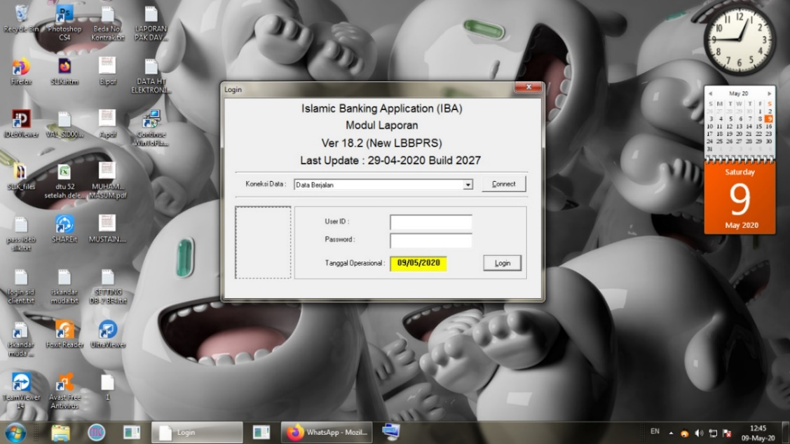
Gambar 1 Halaman Login Aplikasi IBA

Gambar 2 Tampilan Menu Utama

Gambar 3 Sub Menu Transaksi

Gambar 4 Sub Menu CIF

Gambar 5 Tampilan Menu Tabungan

Gambar 6 Sub Menu Deposito

Gambar 7 Sub Menu Inventaris/BOD

Gambar 8 Sub Menu Treasury

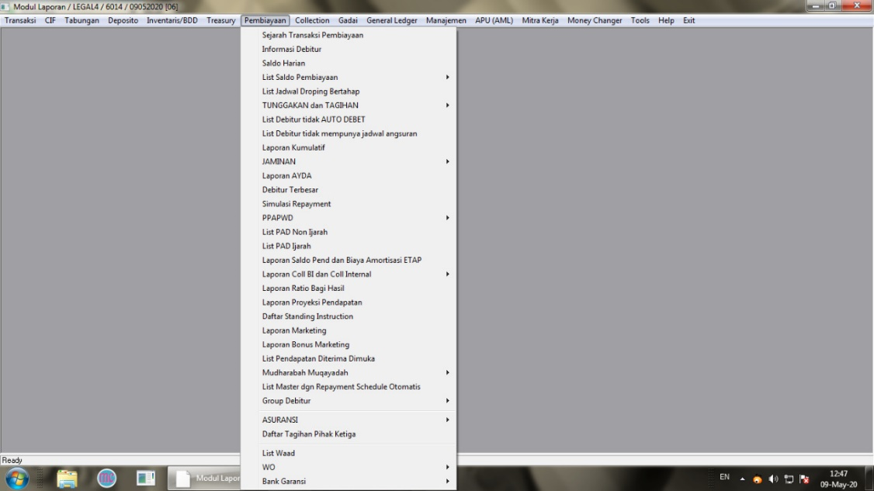
Gambar 9 Sub Menu Pembiayaan

Gambar 10 Sub Menu Collection
Gambar 11 Sub Menu Gadai

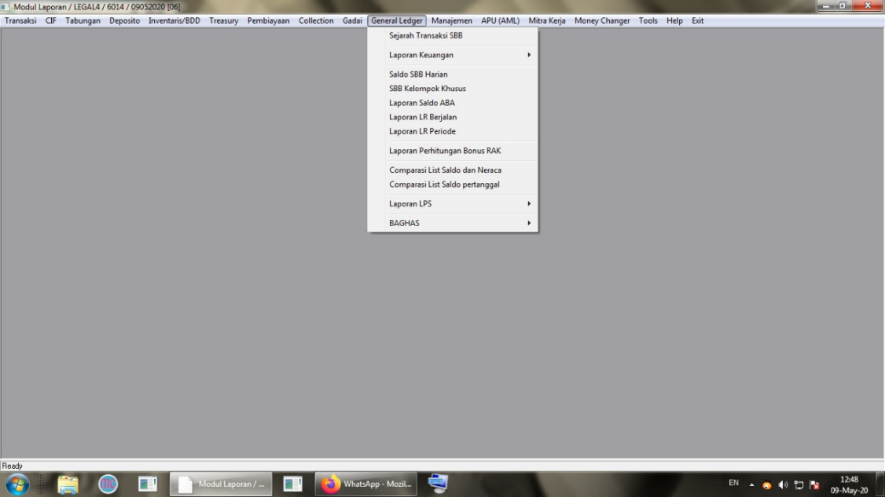
Gambar 12 Sub Menu General Ledger
Gambar 13 Sub Menu Manajemen

Gambar 14 Sub Menu APU AML
Gambar 15 Sub Menu Mitra Kerja

Gambar 16 Sub Menu Money Changer
Gambar 17 Sub Menu Tools

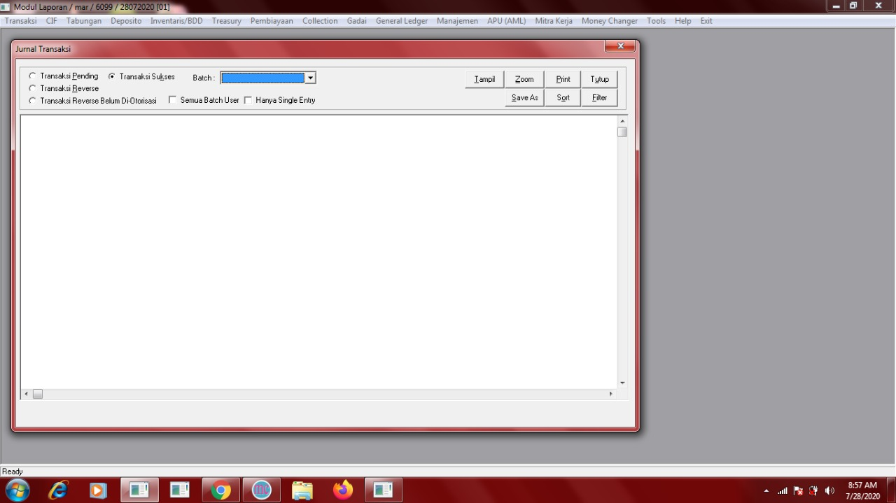
Gambar 18 Jurnal Transaksi
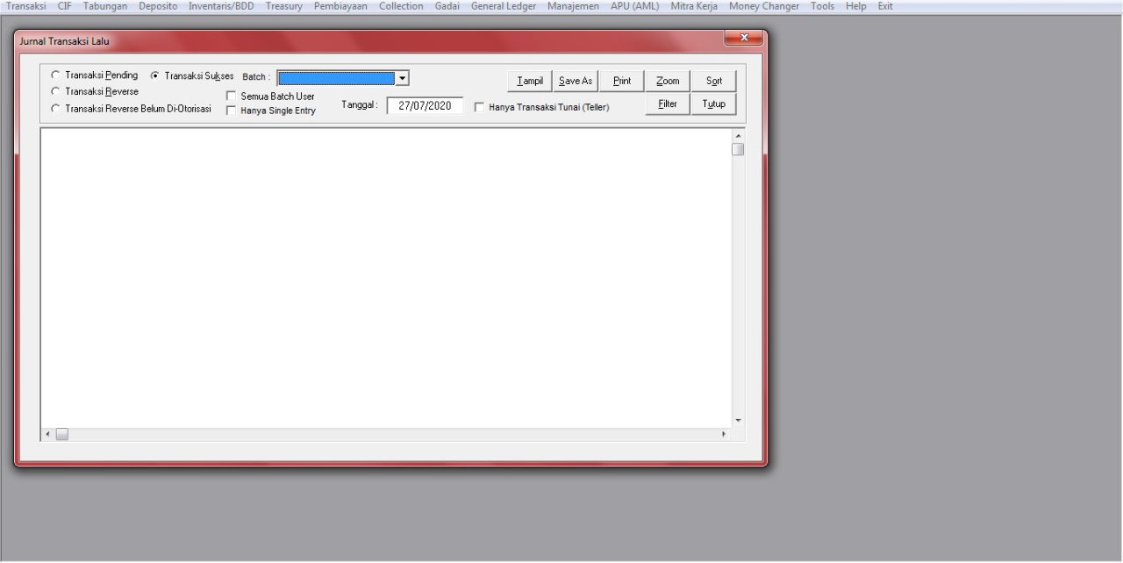
Gambar 19 Jurnal Transaksi Lalu

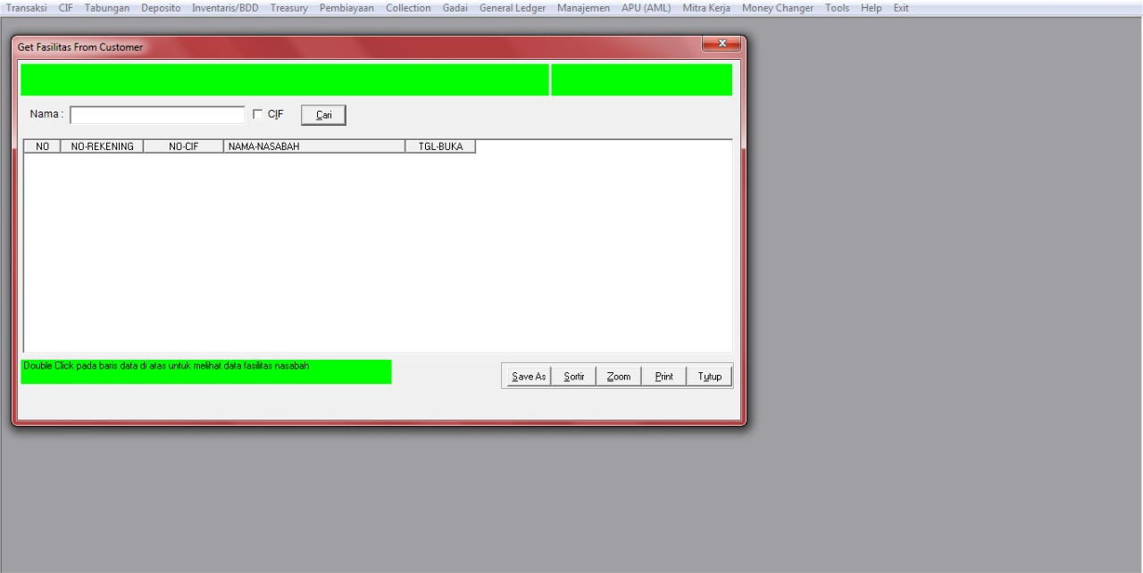
Gambar 20 Fasilitas Nasabah
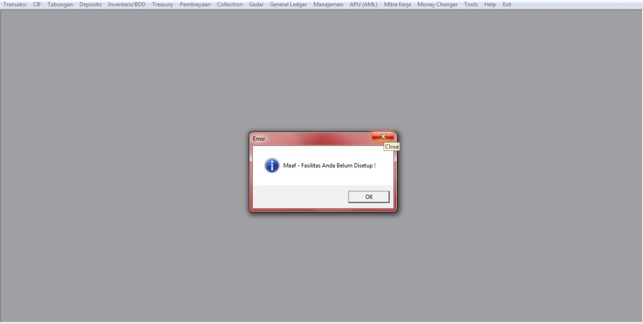
Gambar 21 Pop-up Jika Menu Tidak Bisa di Akses

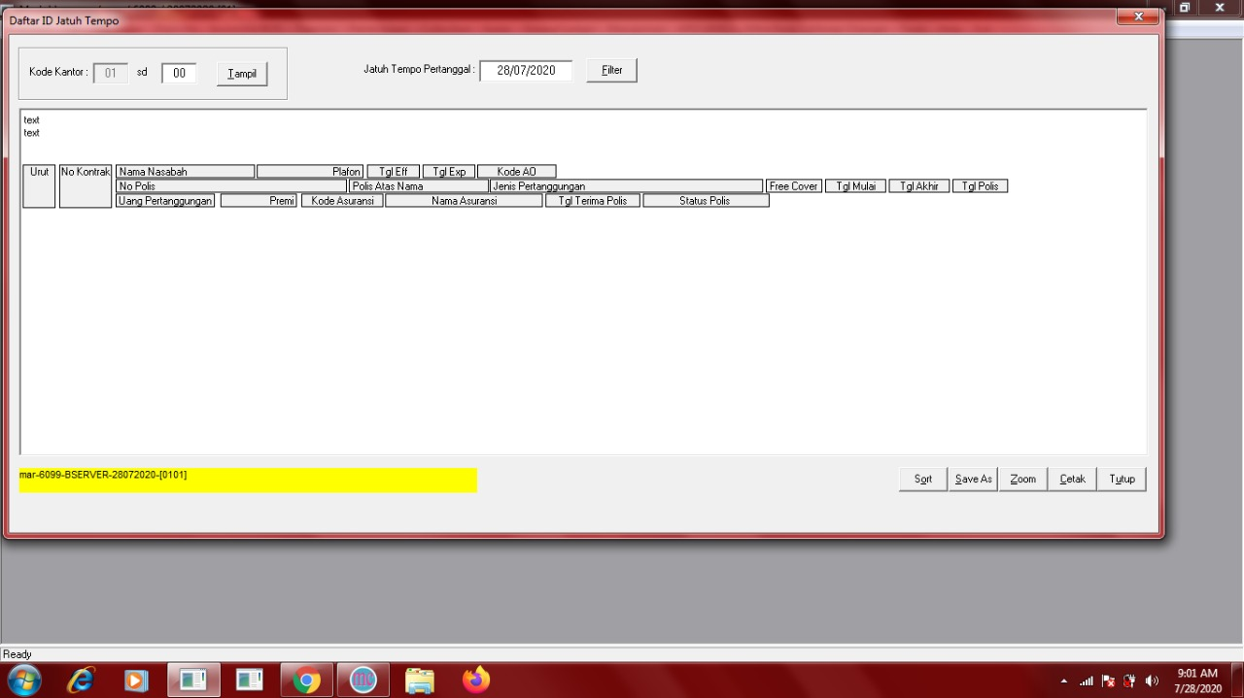
Gambar 22 Daftar ID Jatuh Tempo

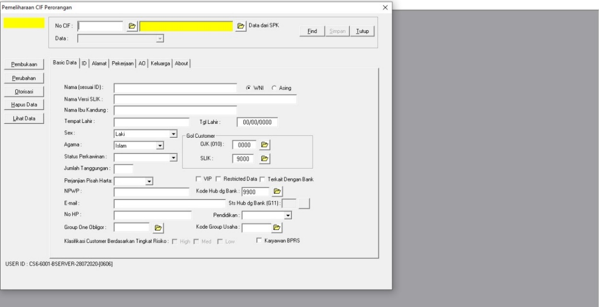
Gambar 23 Pembukaan CIF Perorangan

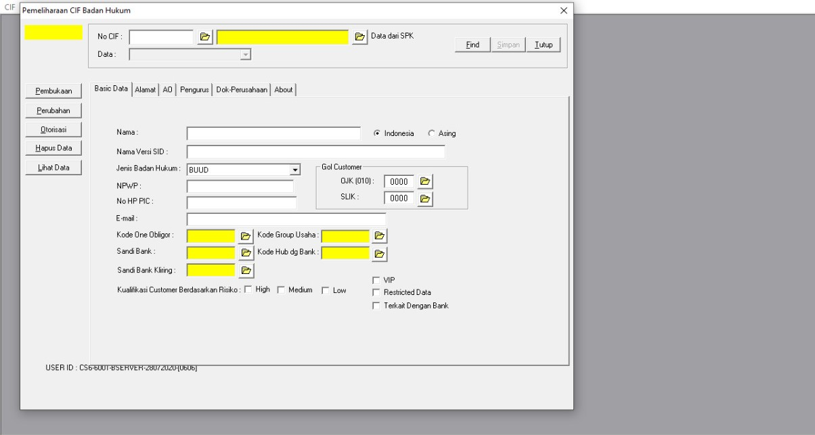
Gambar 24 Pembukaan CIF Badan Hukum

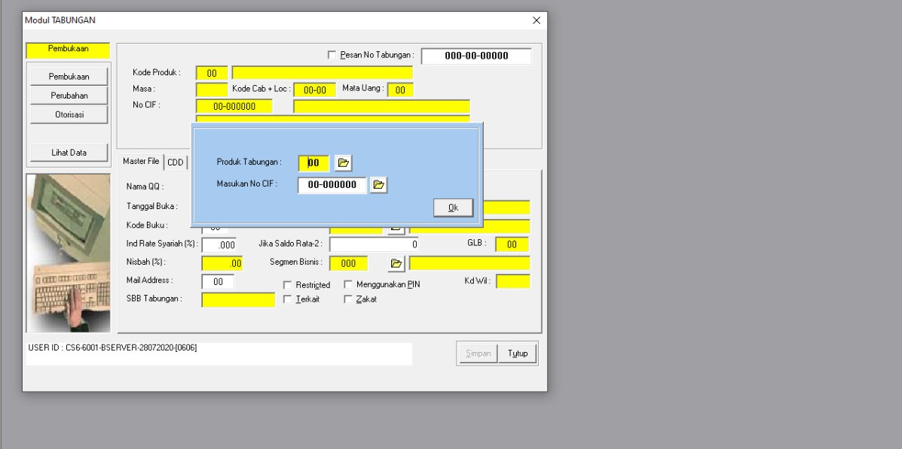
Gambar 25 Pembukaan Rekening Baru

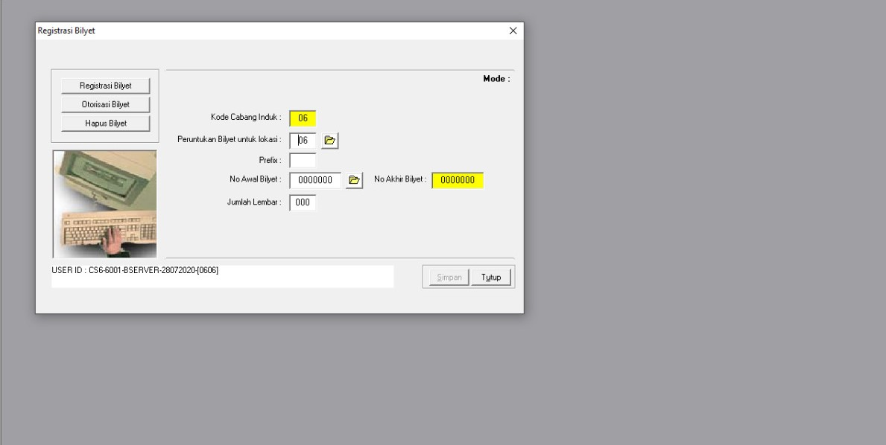
Gambar 26 Registrasi Bilyet
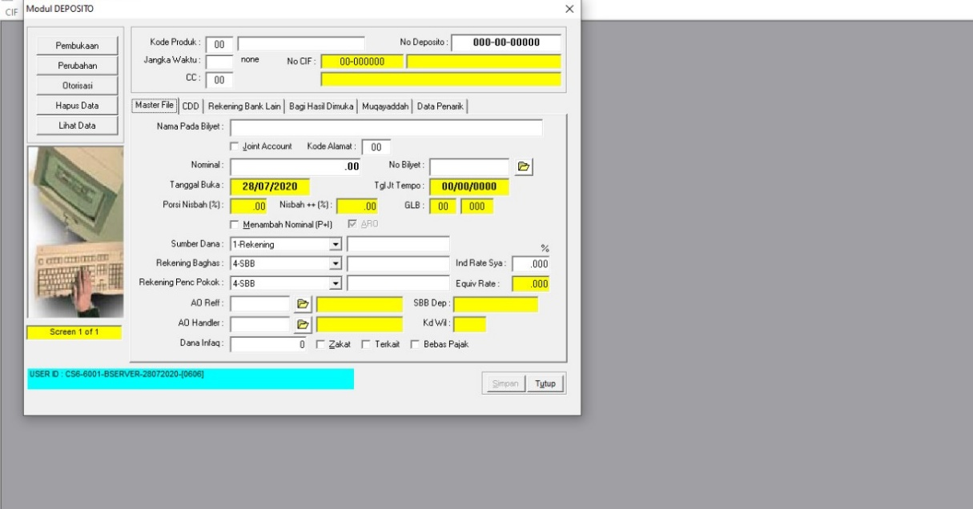
Gambar 27 Pembukaan Deposito

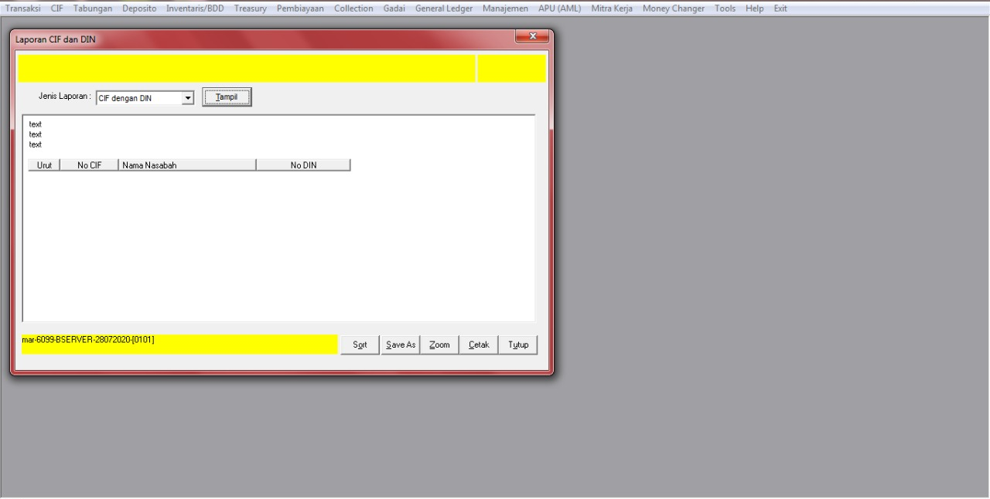
Gambar 28 Laporan CIF dan DIN
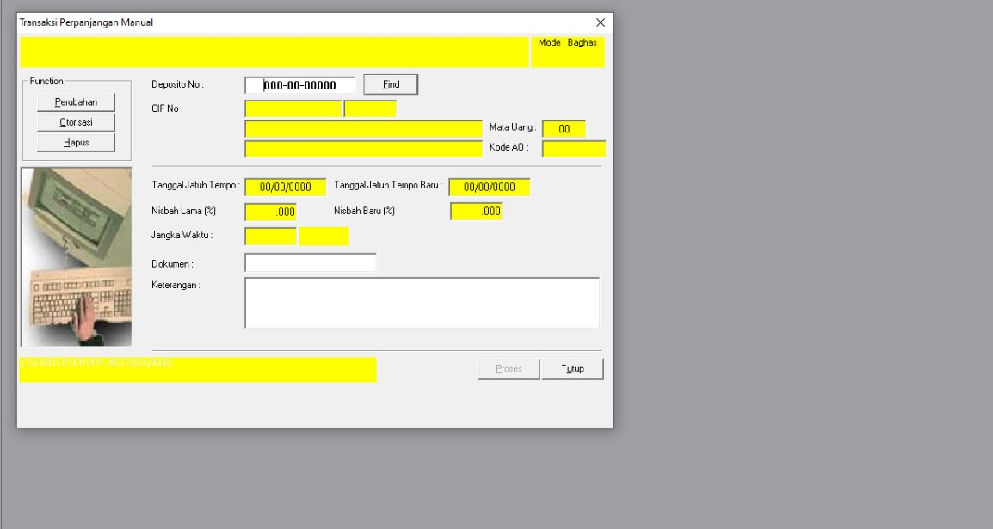
Gambar 29 Transaksi Perpanjangan Manual

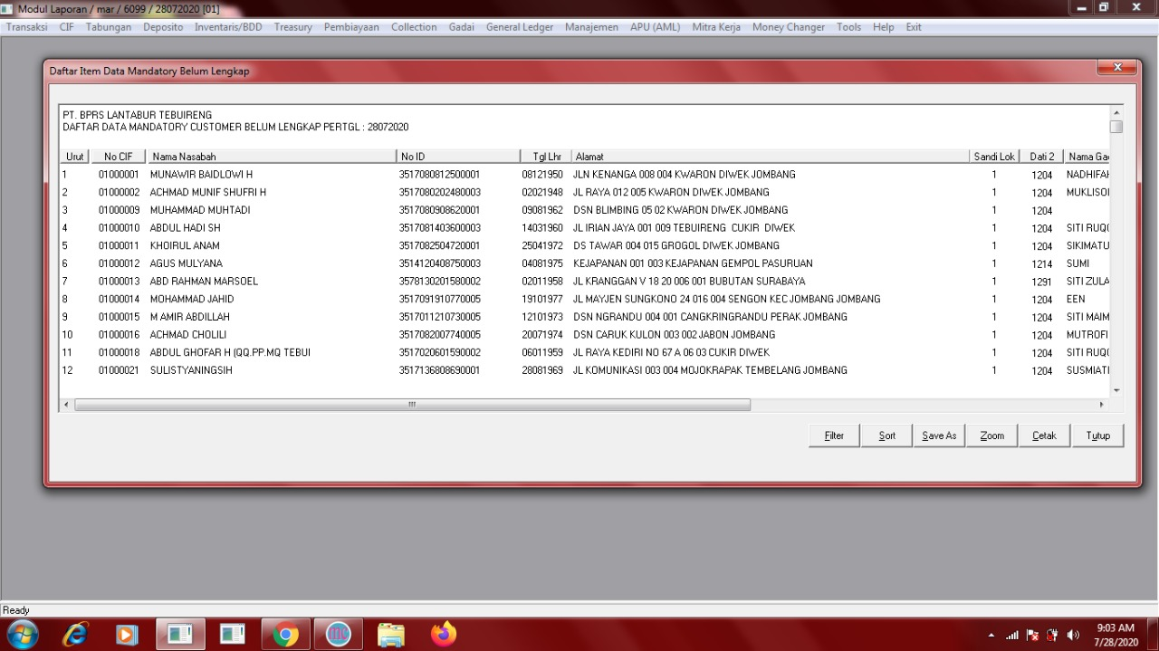
Gambar 30 Daftar Item Mandatory Belum Lengkap

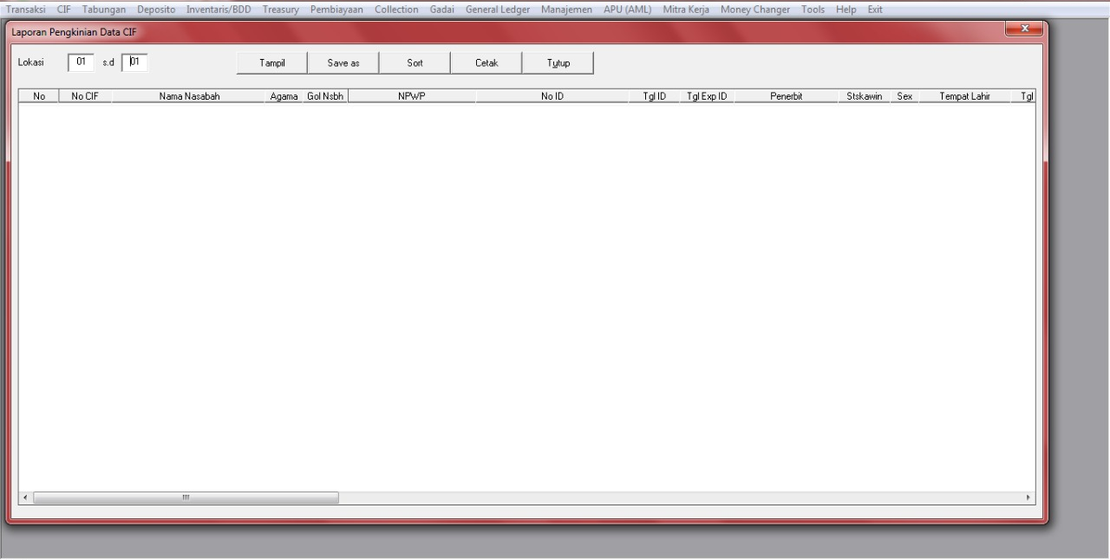
Gambar 31 Laporan Pengkinian Data CIF

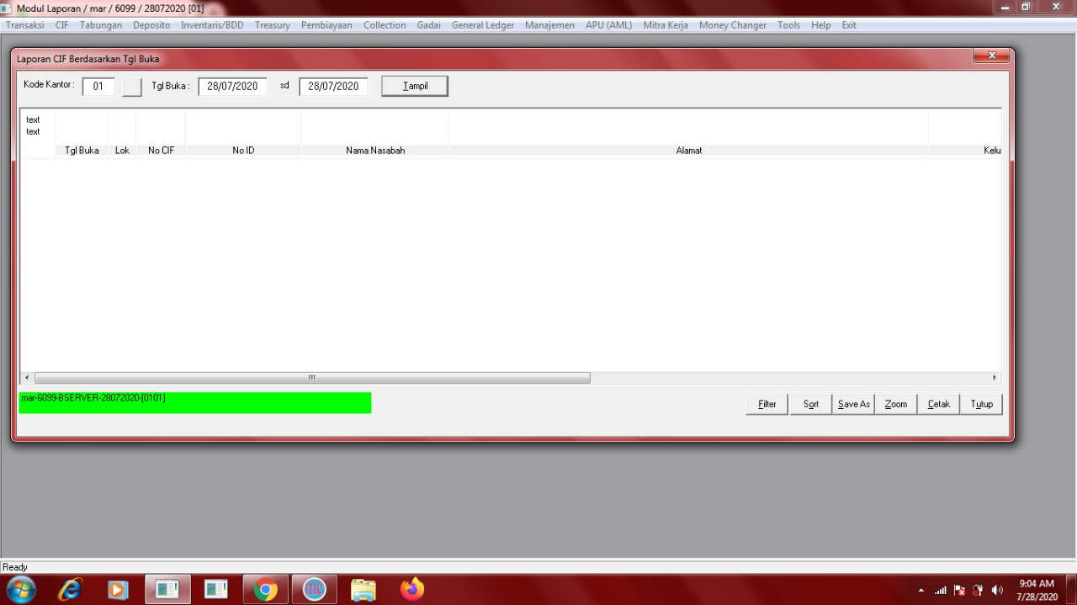
Gambar 32 Laporan CIF Berdasarkan Tanggal Buka

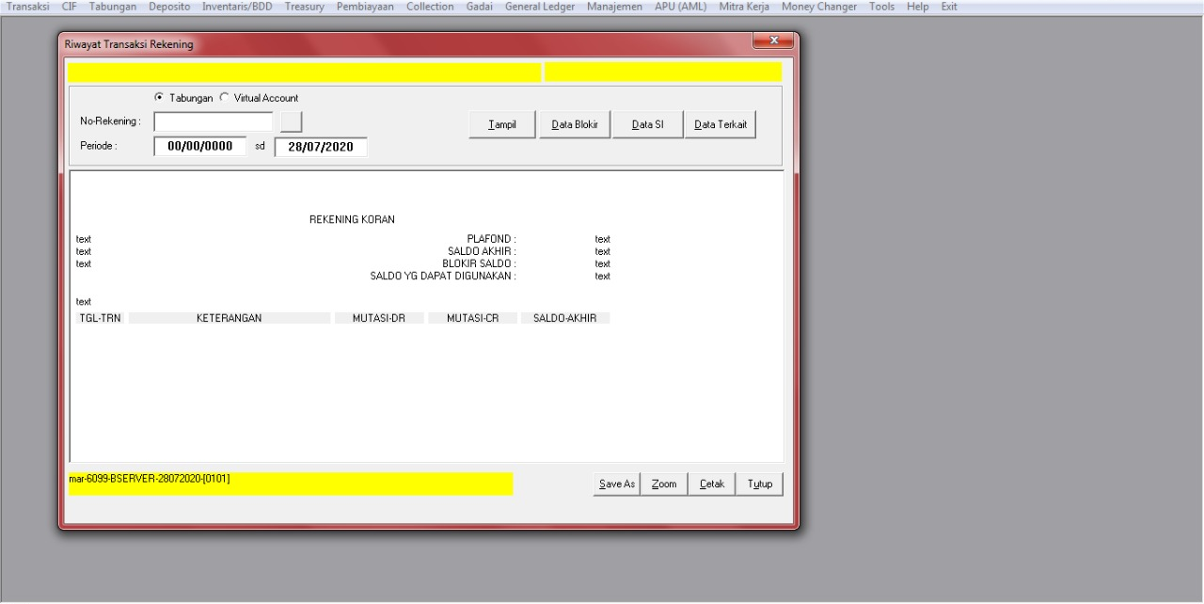
Gambar 33 Riwayat Transaksi Rekening

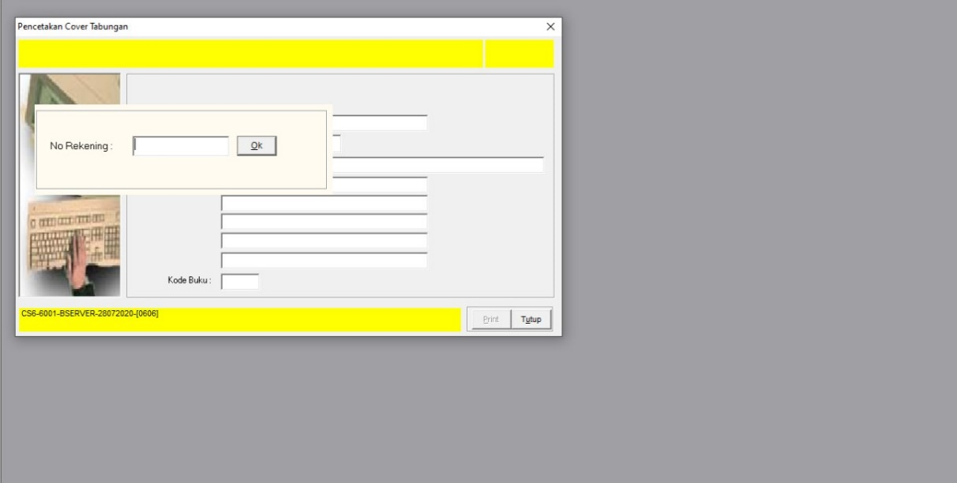
Gambar 34 Pencetakan Cover Tabungan

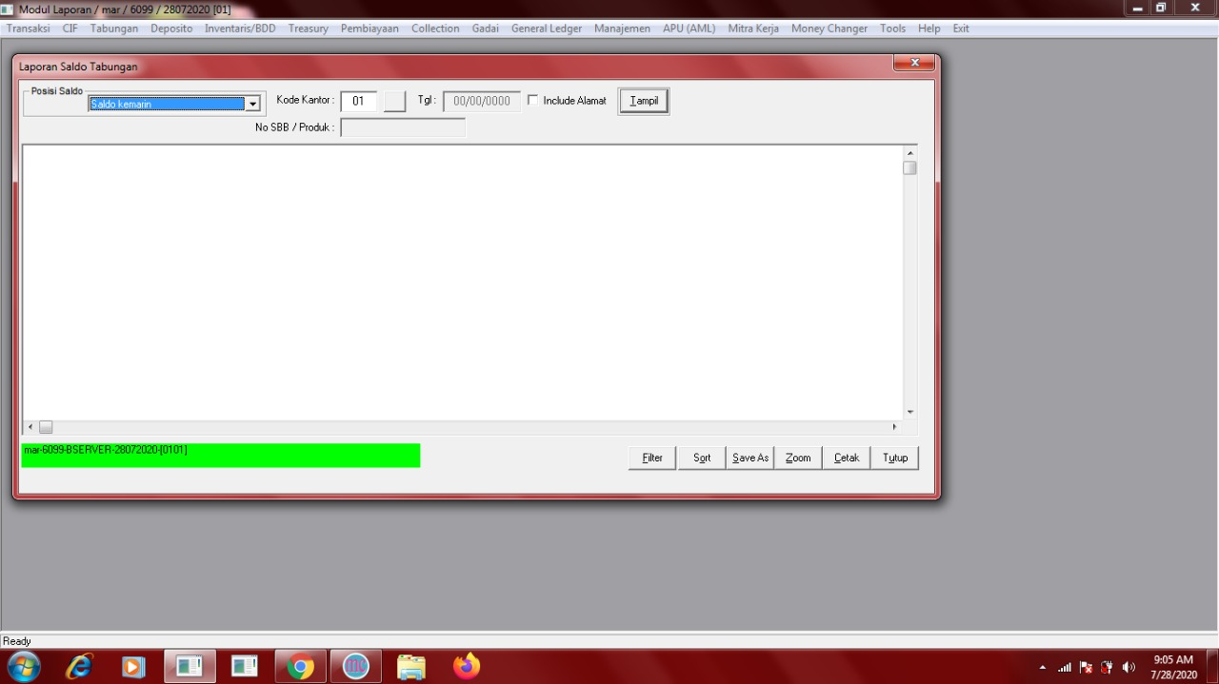
Gambar 35 Laporan Saldo Tabungan

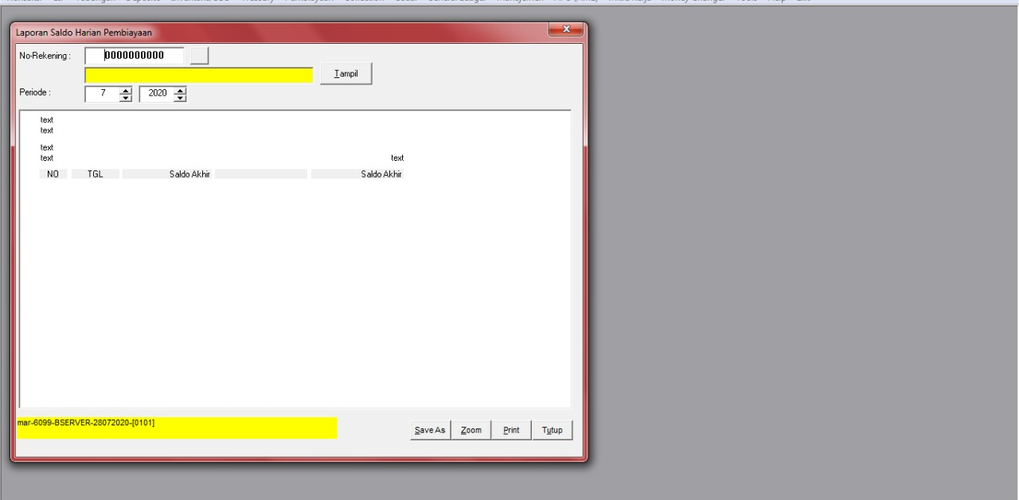
Gambar 36 Laporan Saldo Harian Pembiayaan

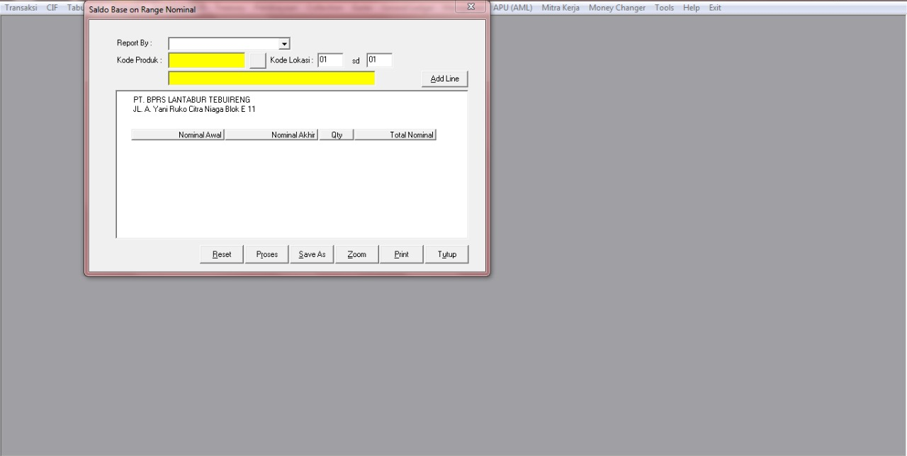
Gambar 37 Saldo Base on Range Nominal

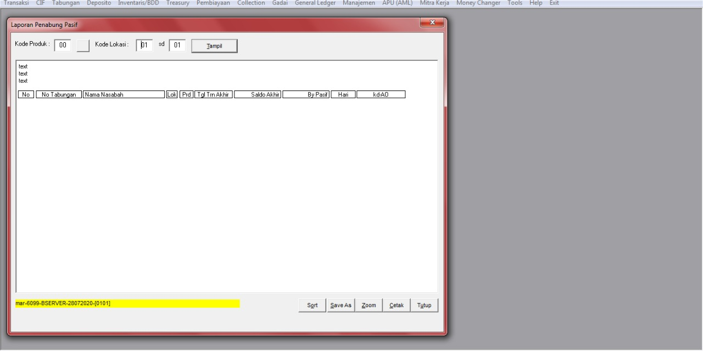
Gambar 38 Laporan Tabungan Pasif

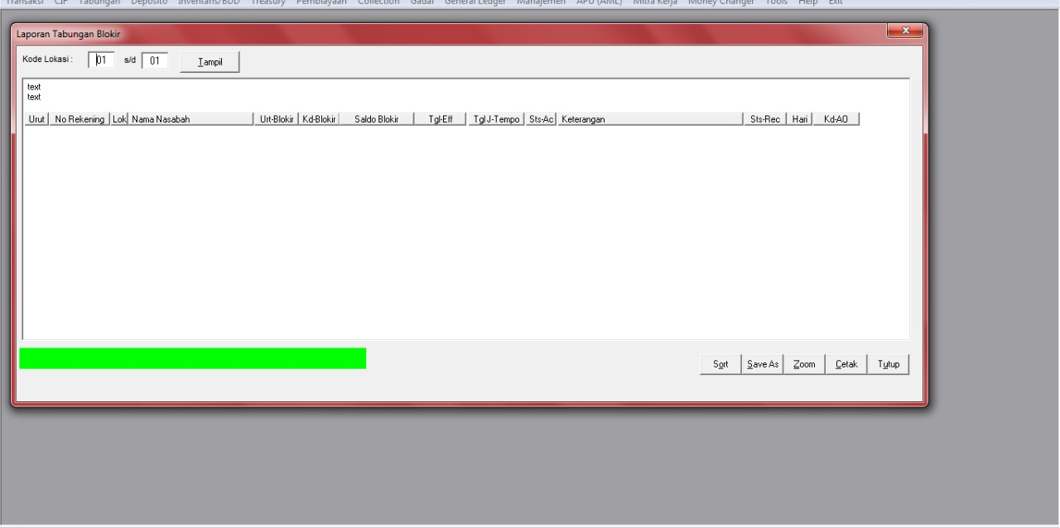
Gambar 39 Laporan Tabungan Blokir

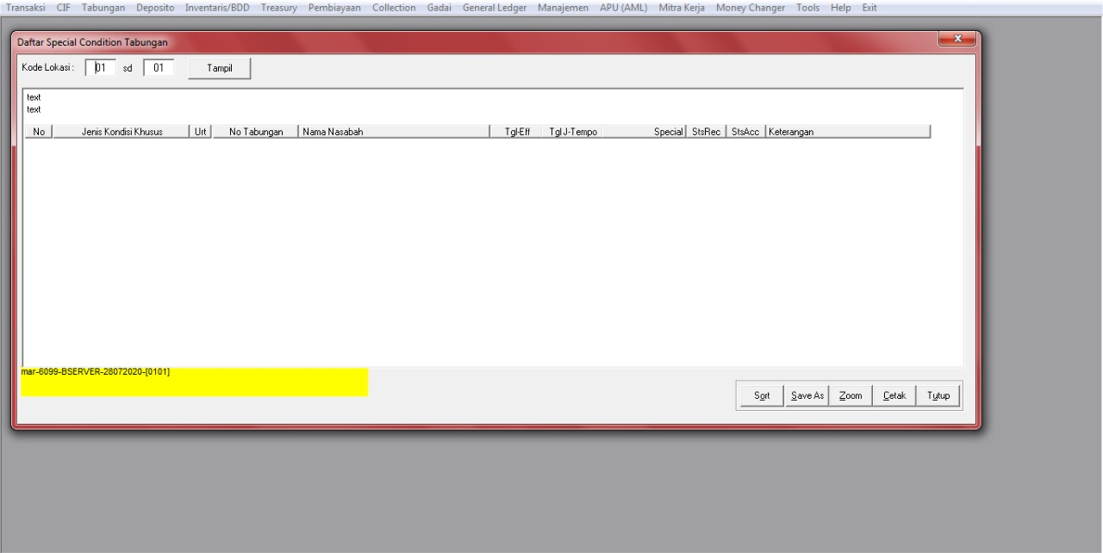
Gambar 40 Daftar Special Condition Tabungan

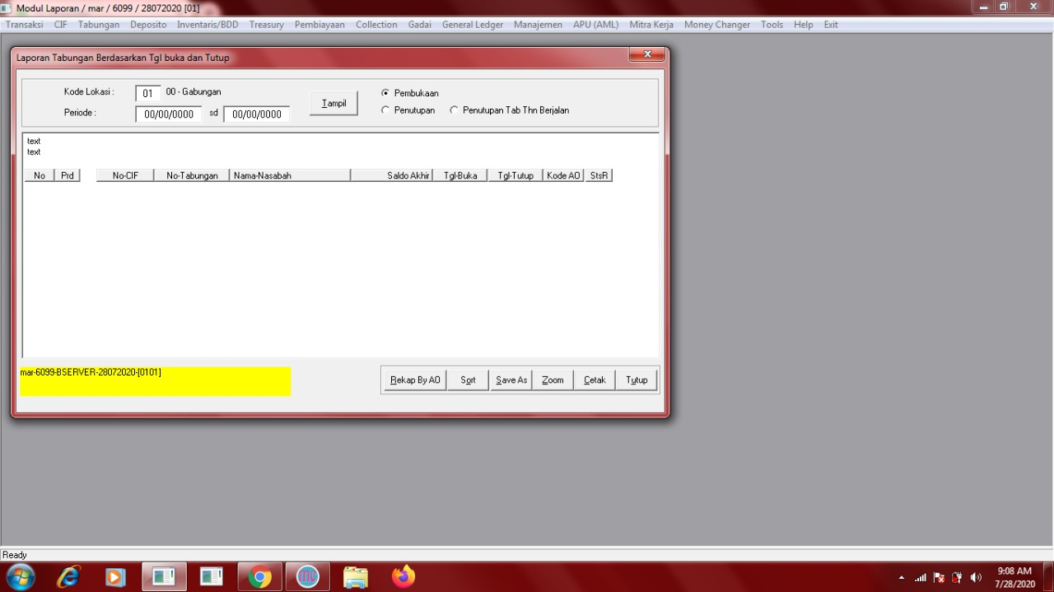
Gambar 41 Laporan Tabungan Berdasakan Tgl Buka dan Tutup

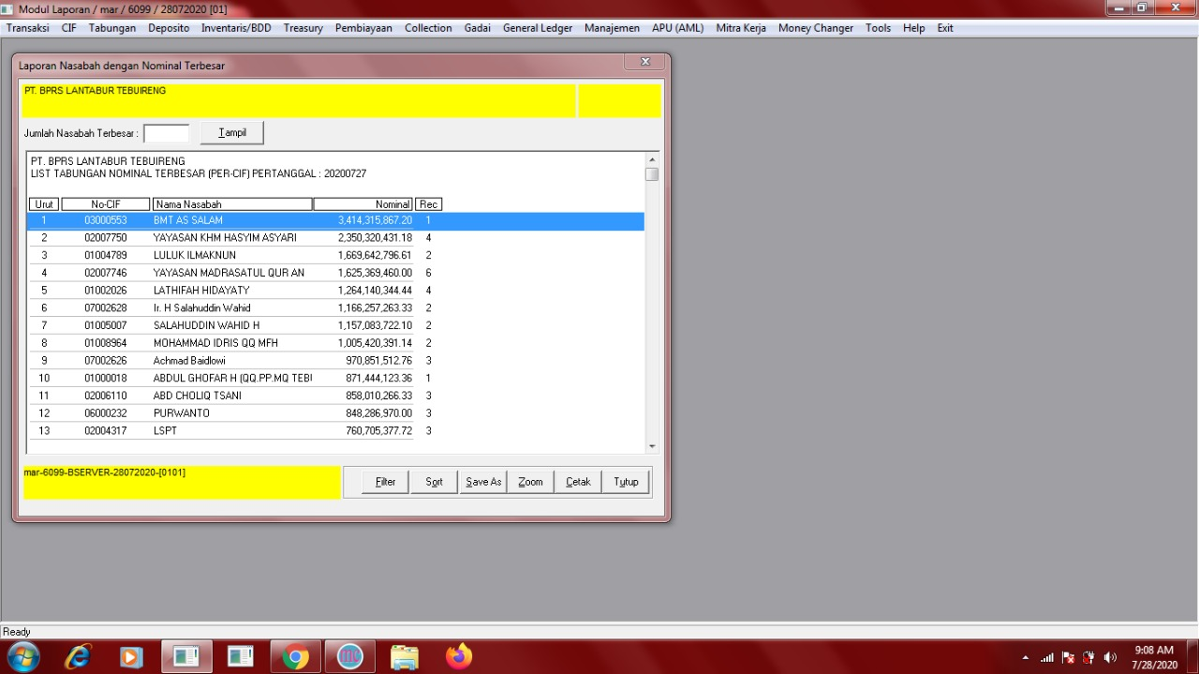
Gambar 42 Laporan Nasabah dengan Nominal Terbesar
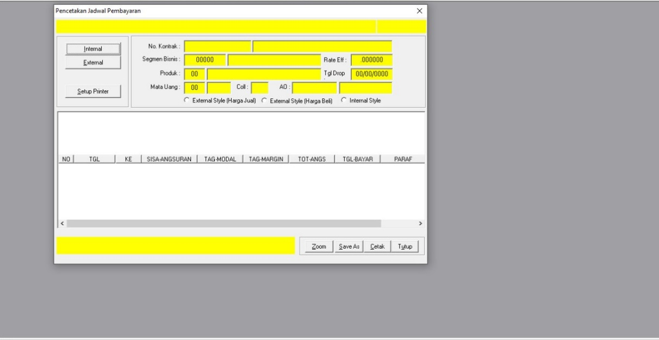
Gambar 43 Pencetakan Jadwal Pembayaran

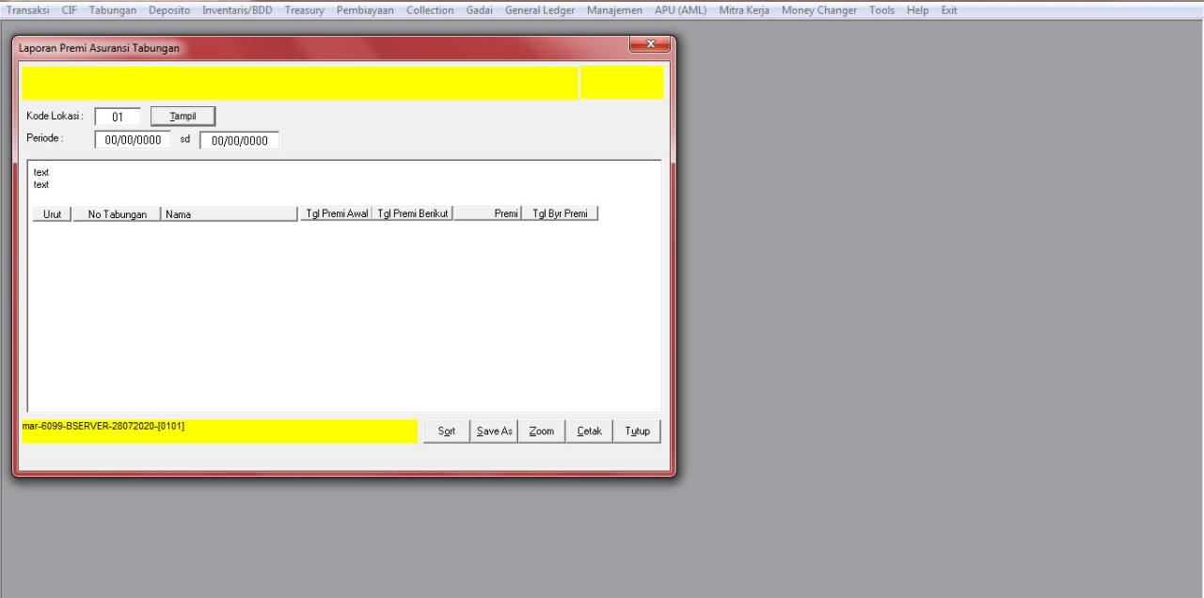
Gambar 44 Laporan Premi Asuransi Tabungan

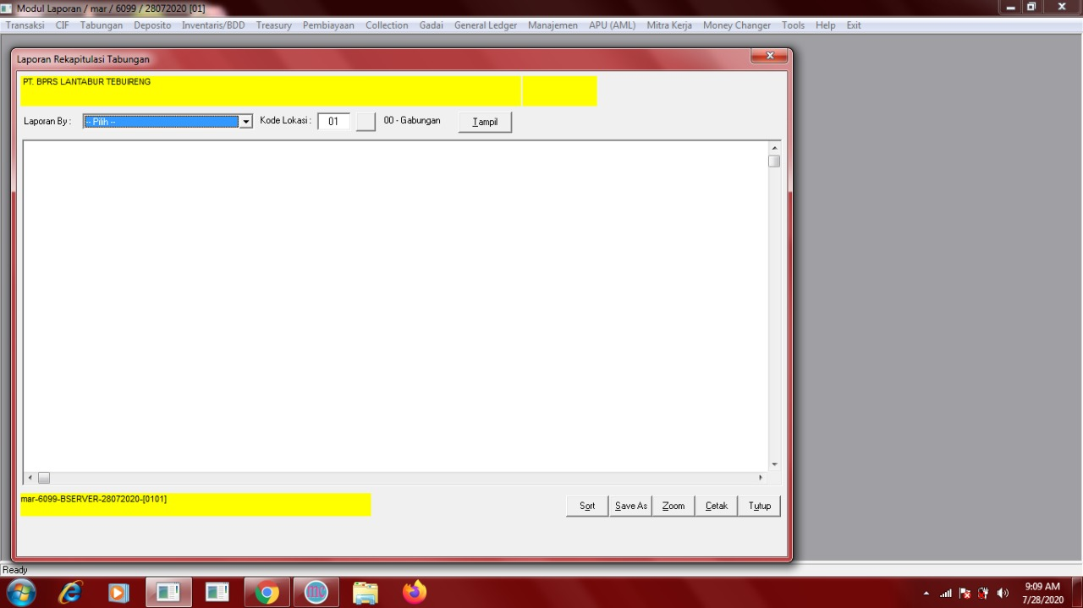
Gambar 45 Laporan Rekapitulasi Tabungan

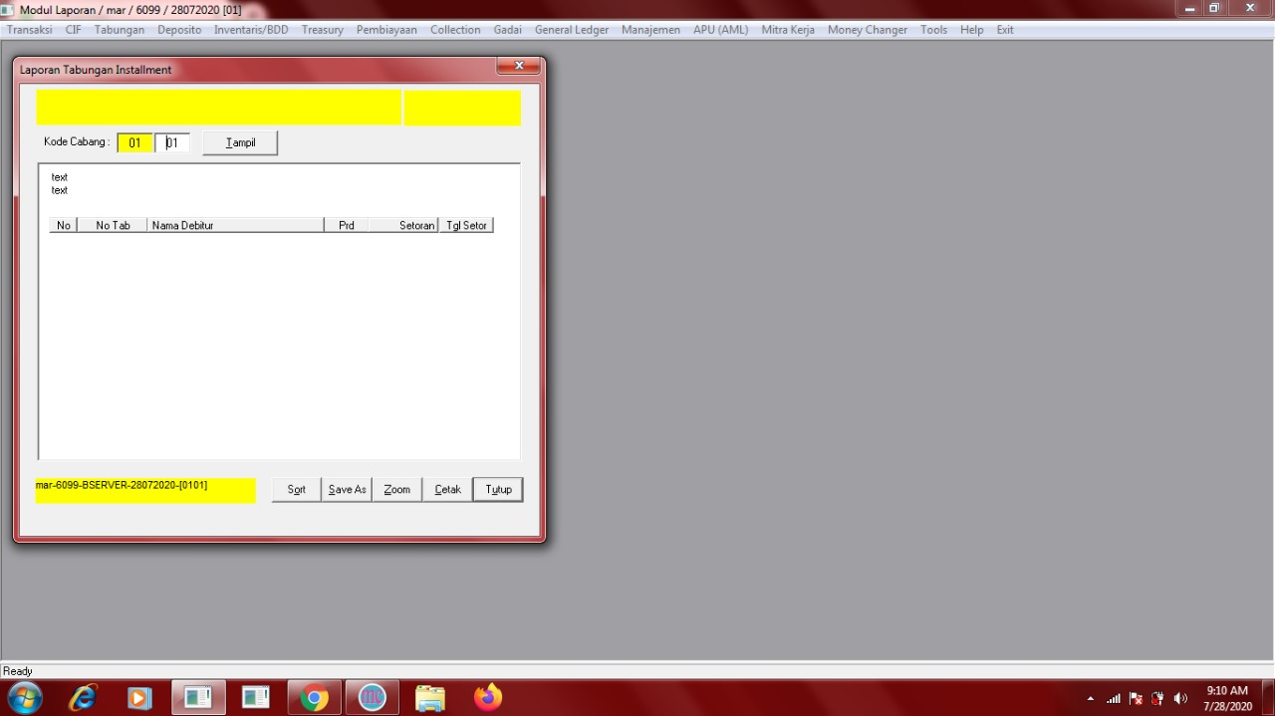
Gambar 46 Laporan Tabungan Installment

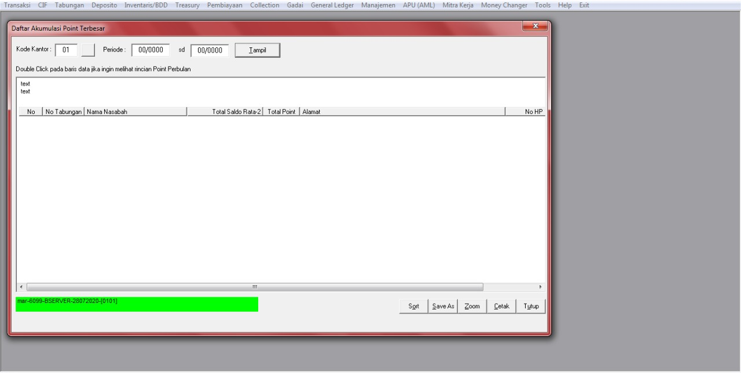
Gambar 47 Daftar Akumulasi Point Terbesar

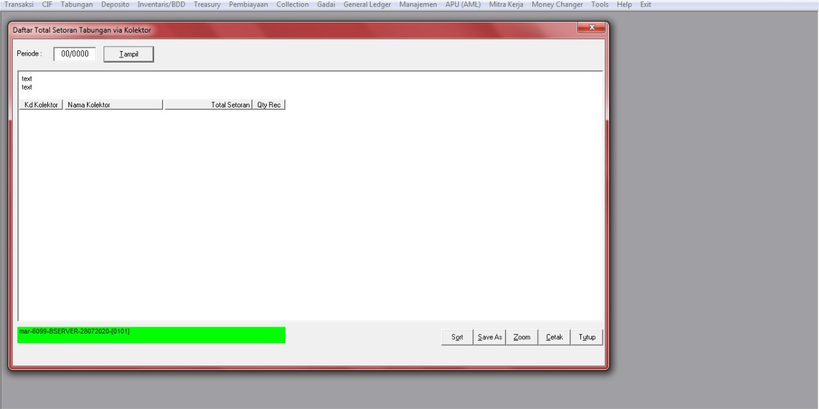
Gambar 48 Daftar Total Setoran Tabungan via Kolektor

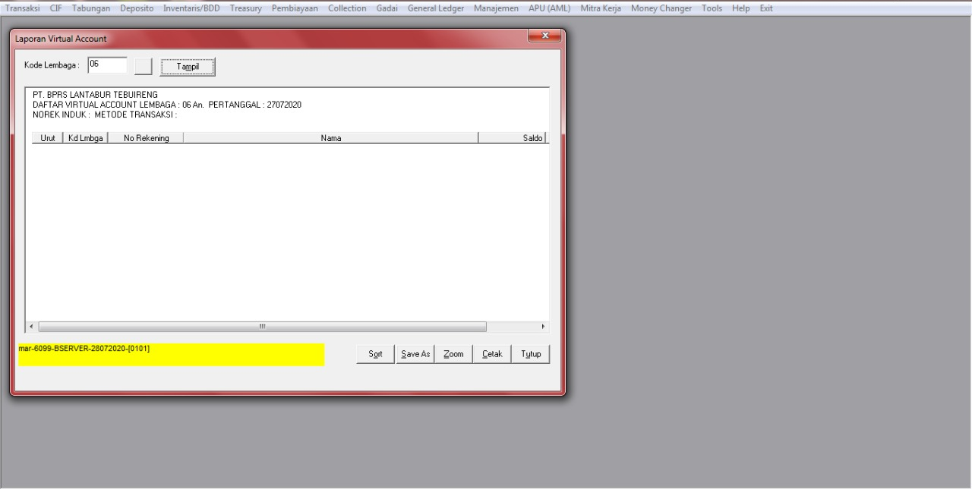
Gambar 49 Laporan Virtual Account

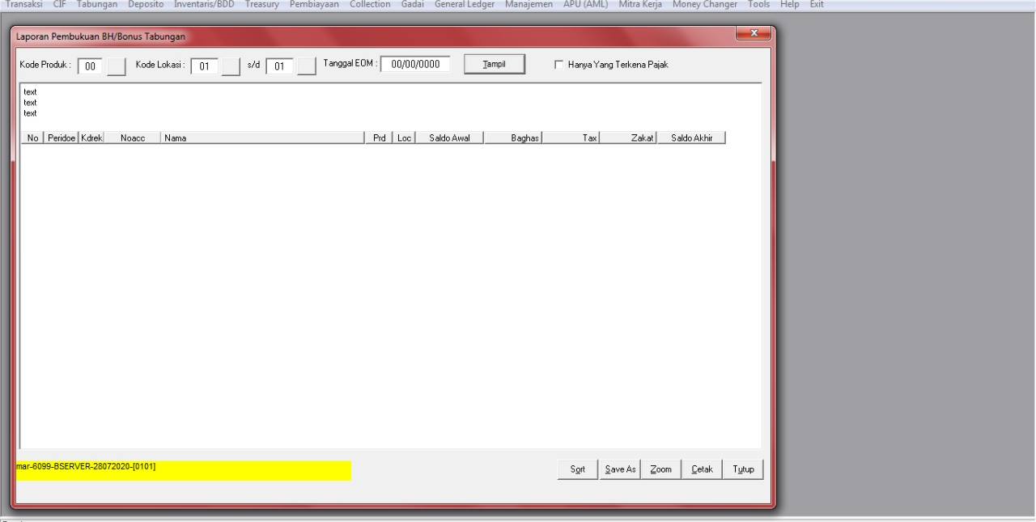
Gambar 50 Laporan Pembukuan BH/Bonus Tabungan

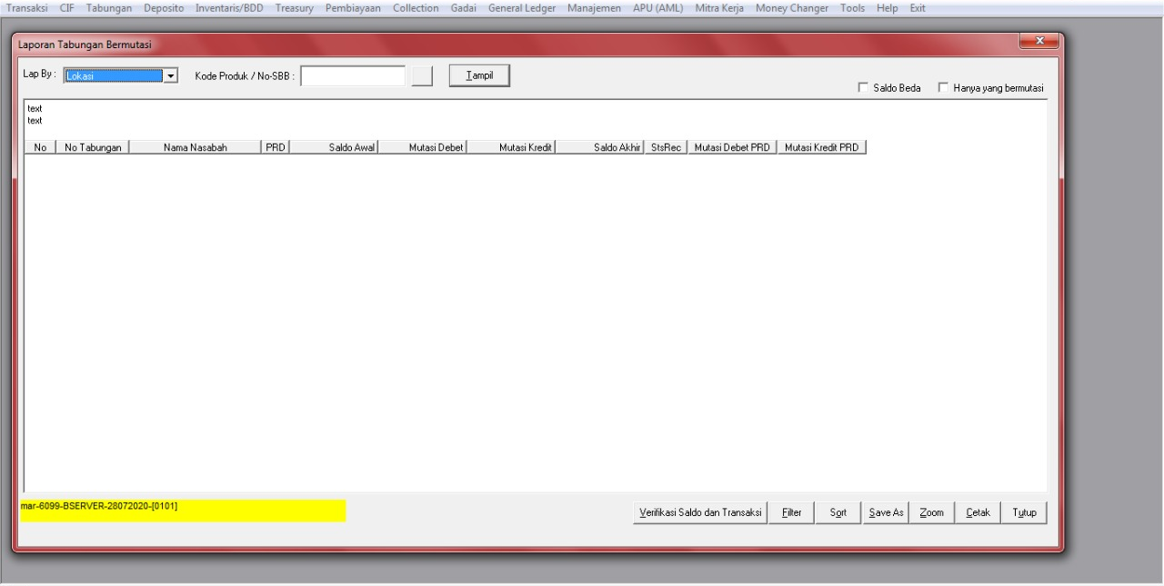
Gambar 51 Laporan Tabungan Bermutasi

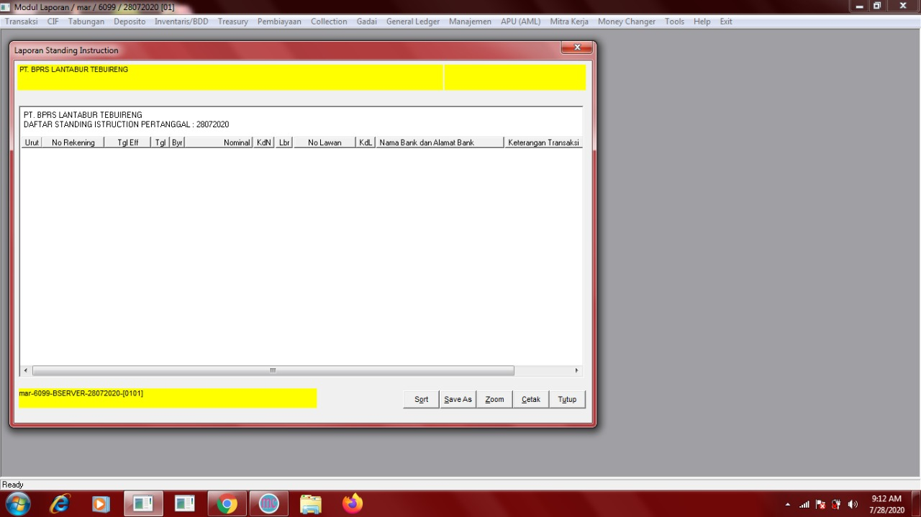
Gambar 52 Laporan Standing Instruction

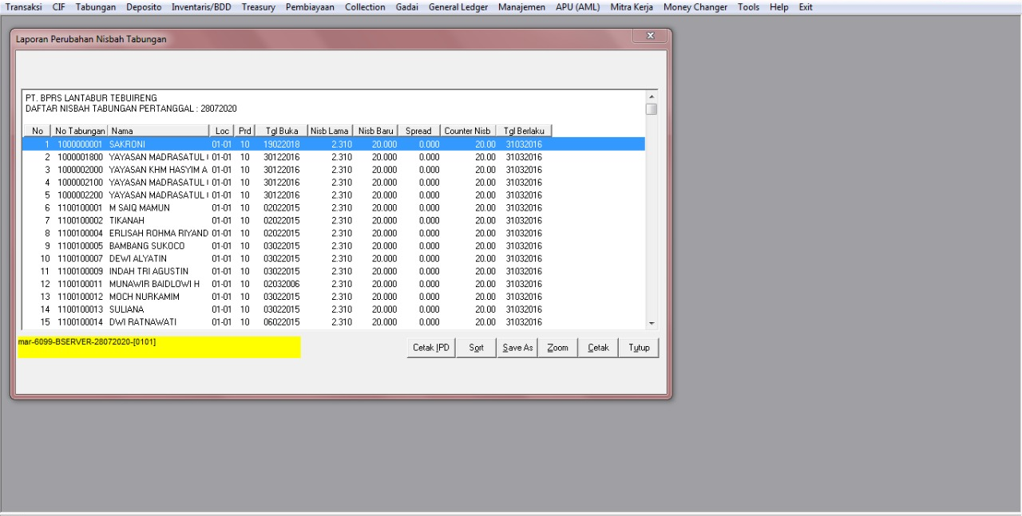
Gambar 53 Laporan Perubahan Nisbah Tabungan

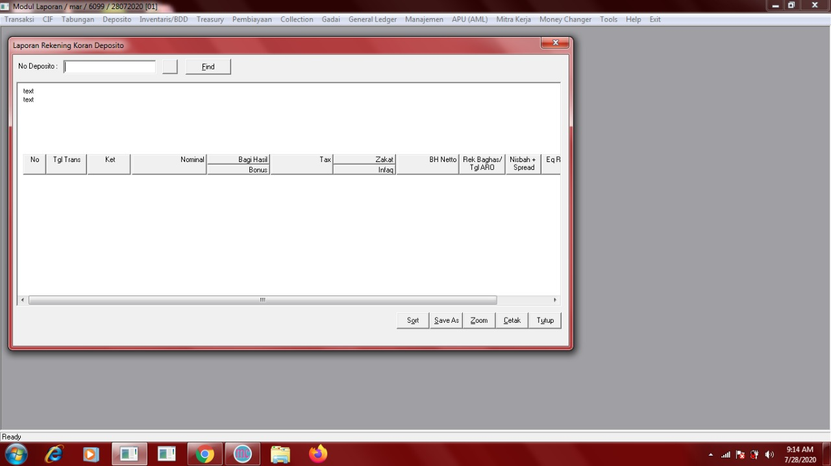
Gambar 54 Laporan Rekening Koran Deposito

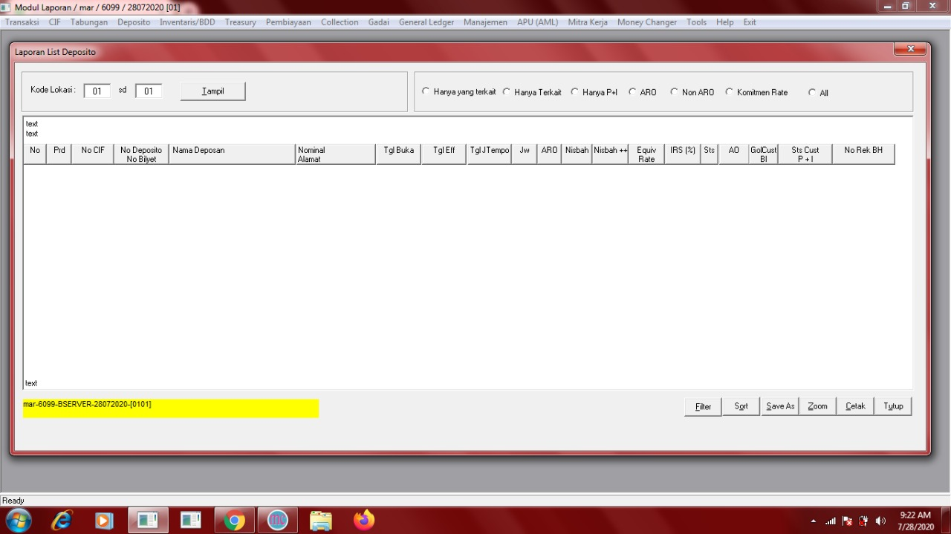
Gambar 55 Laporan List Deposito

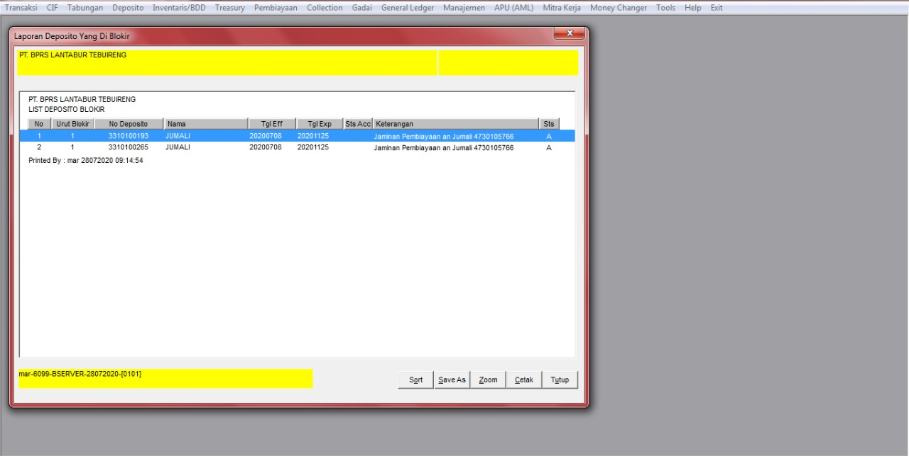
Gambar 56 Laporan Deposito yang Di Blokir

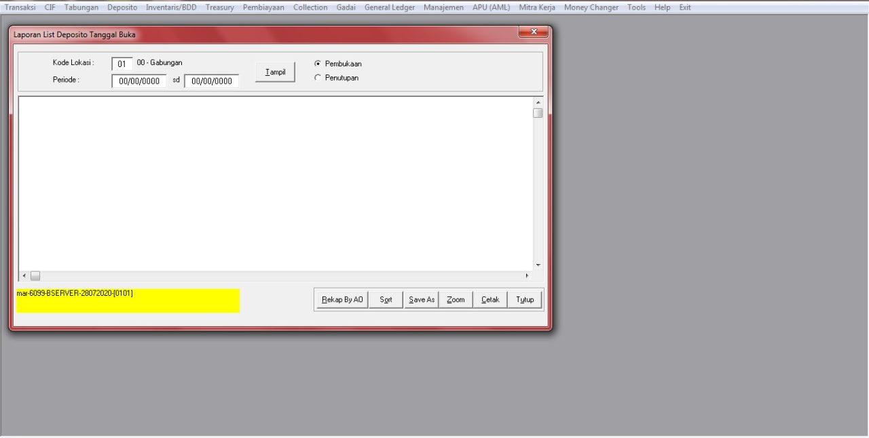
Gambar 57 Laporan List Deposito Tanggal Buka

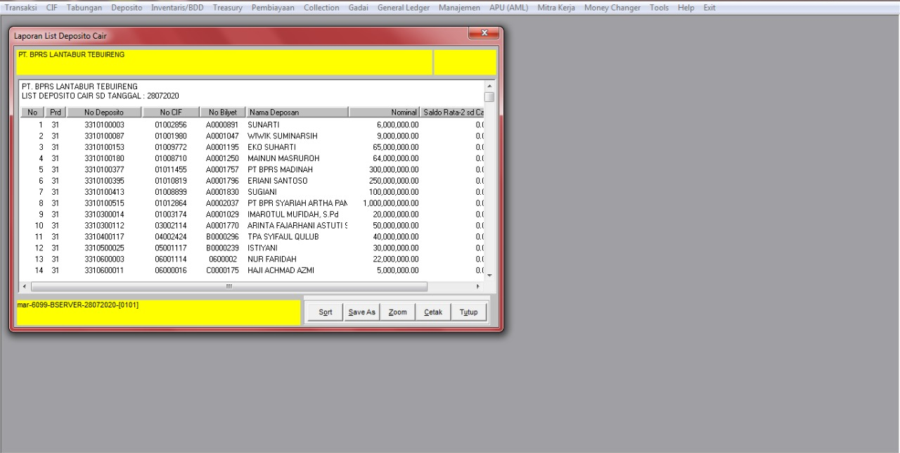
Gambar 58 Laporan List Deposito Cair

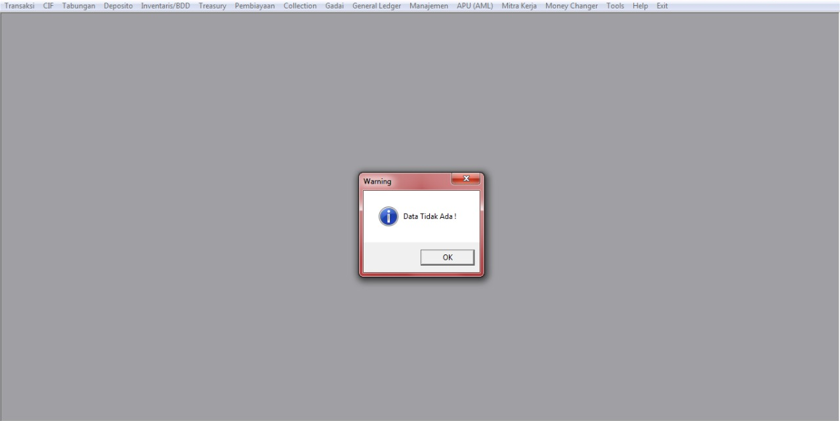
Gambar 59 Pop Up Data Tidak Ada

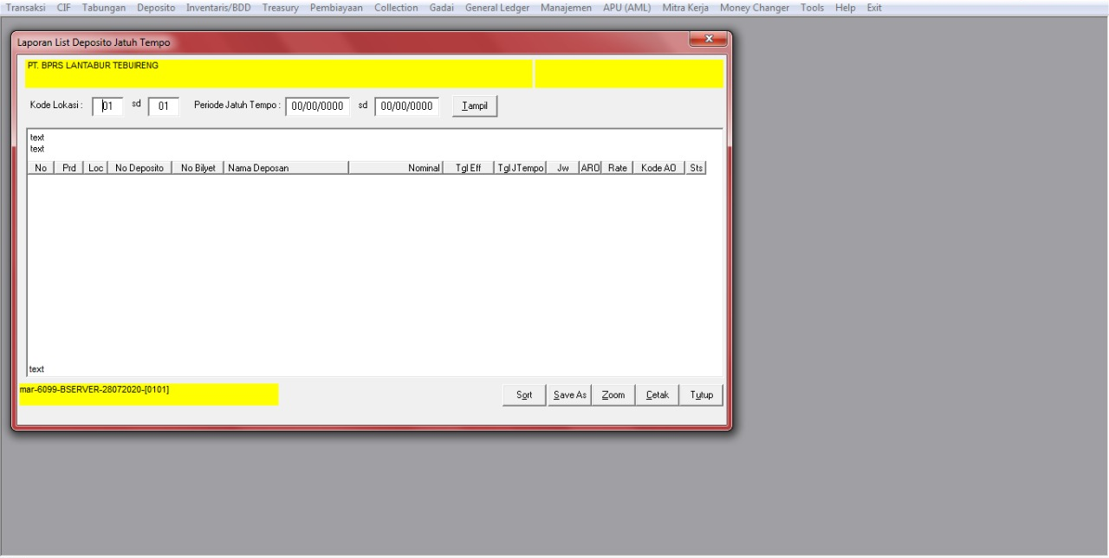
Gambar 60 Laporan List Deposito Jatuh Tempo

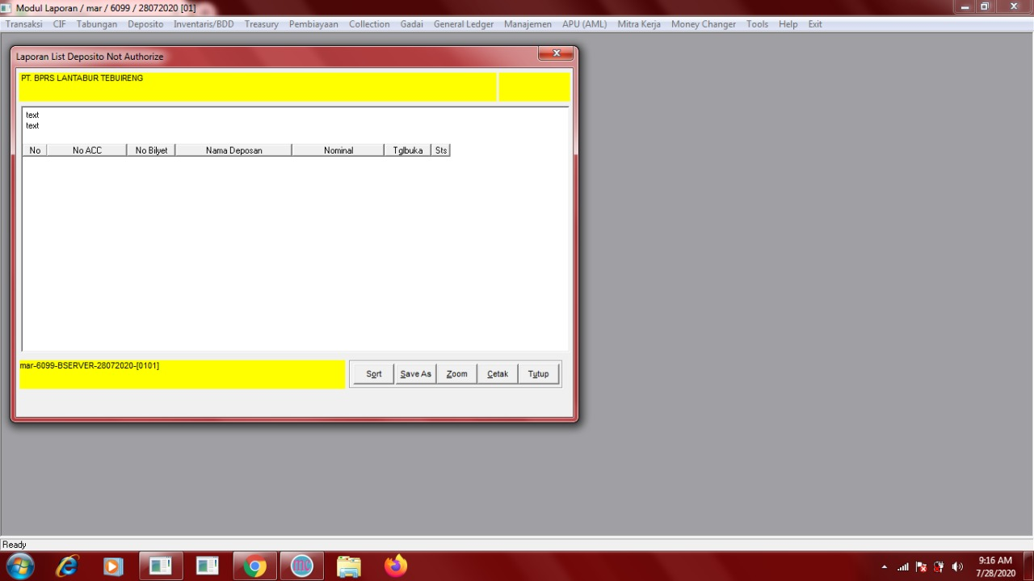
Gambar 61 Laporan List Deposito Not Authorize

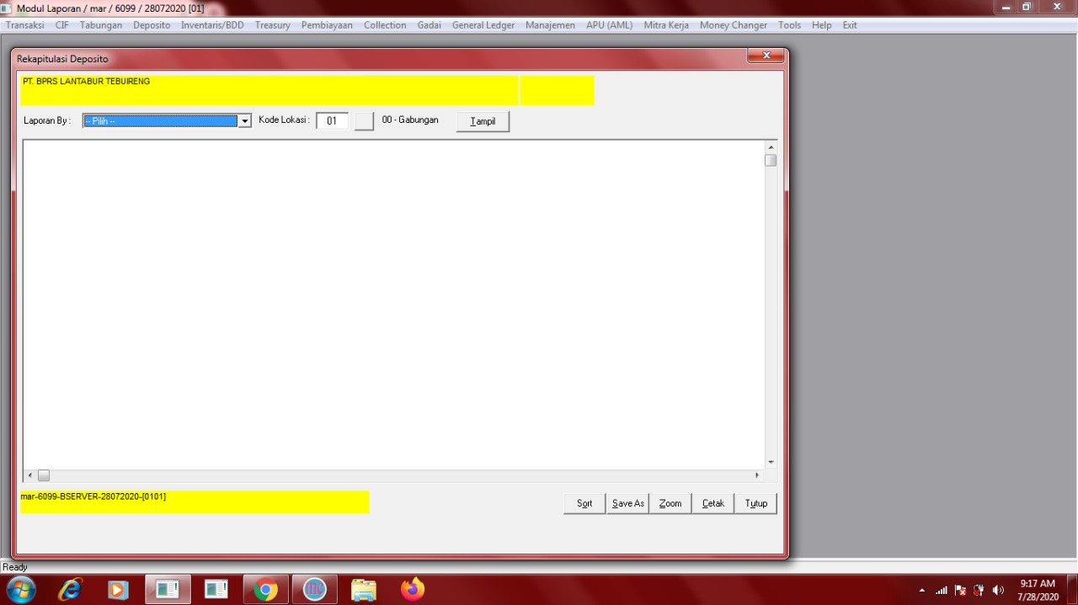
Gambar 62 Rekapitulasi Deposito

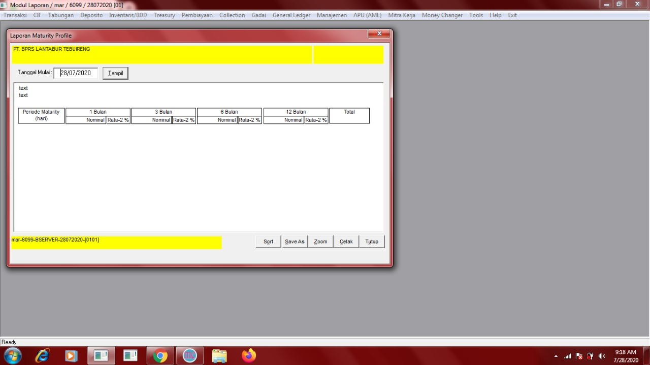
Gambar 63 Laporan Maturity Profile

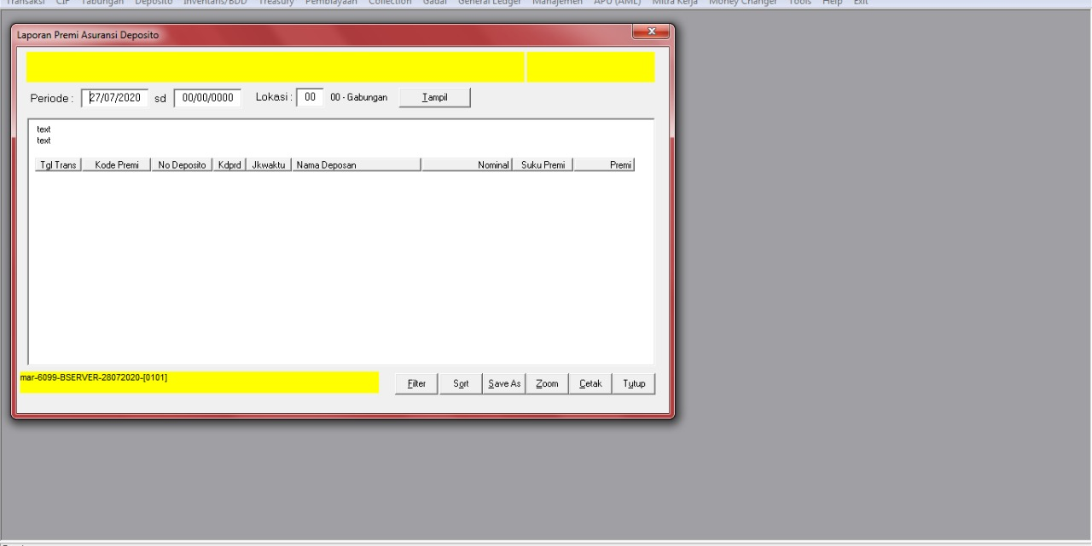
Gambar 64 Laporan Premi Asuransi Deposito

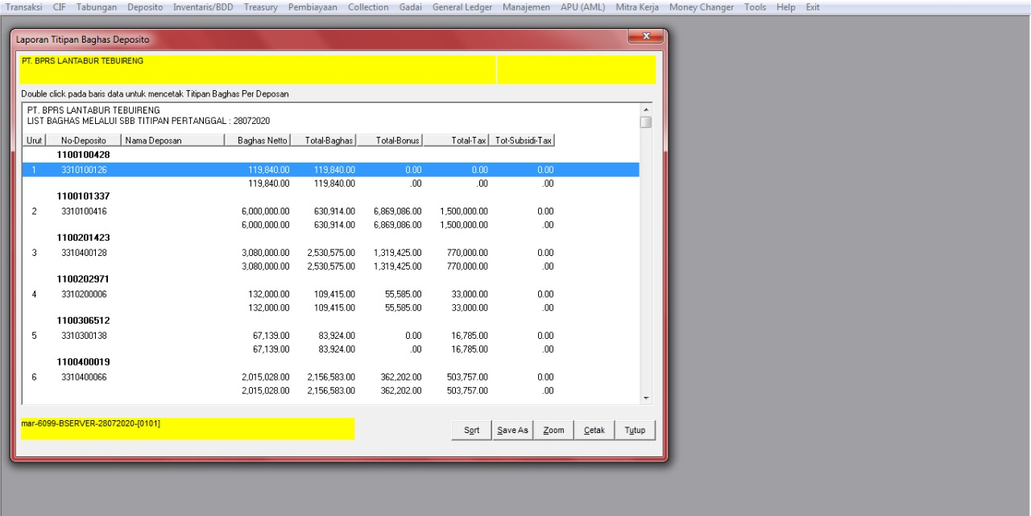
Gambar 65 Laporan Titipan Bighas Deposito

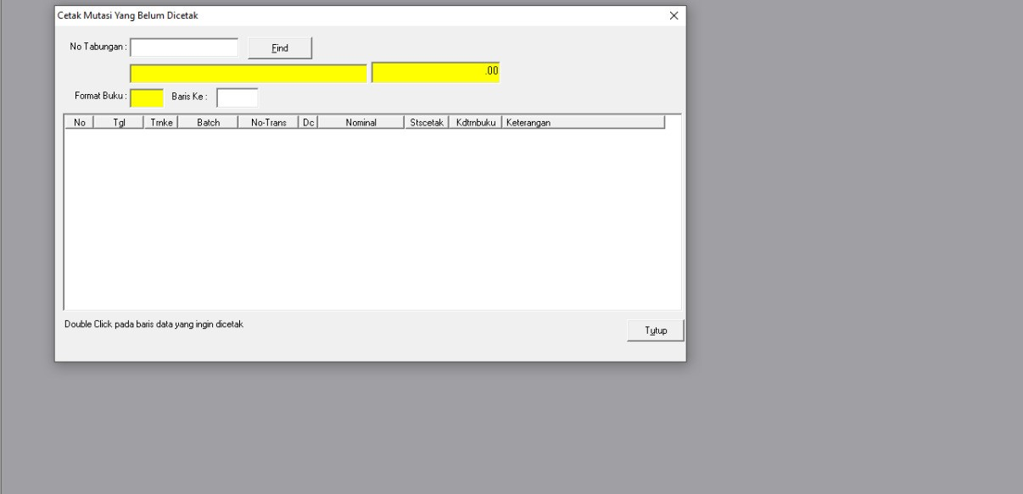
Gambar 66 Cetak Mutasi yang Belum Dicetak

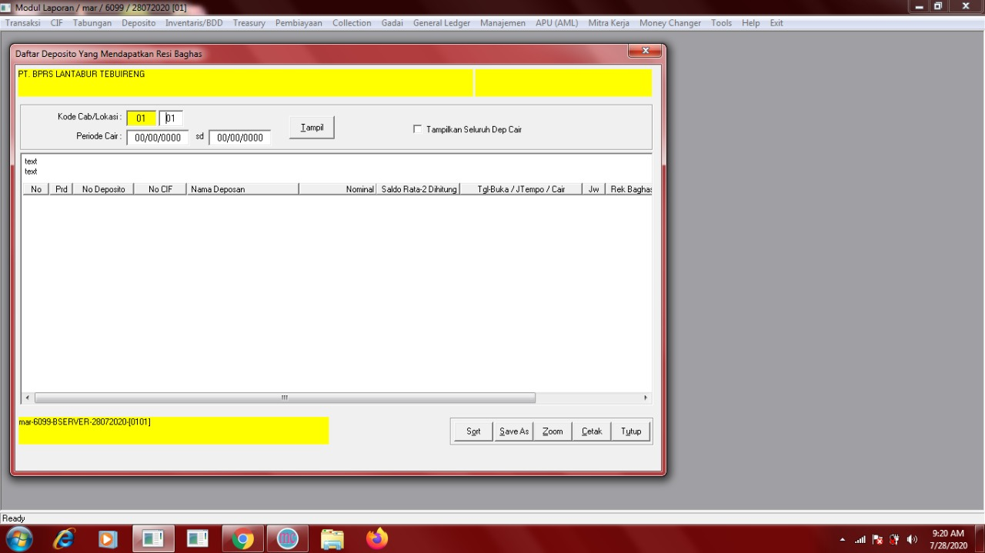
Gambar 67 Daftar Deposito yang Mendapatkan Resi Bighas

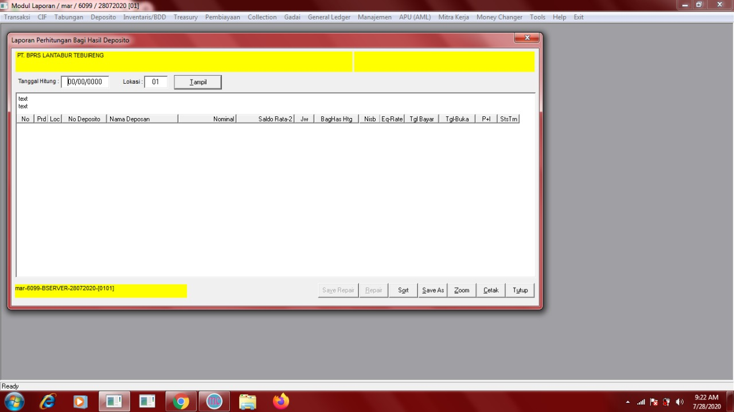
Gambar 68 Laporan Perhitungan Bagi Hasil Deposito

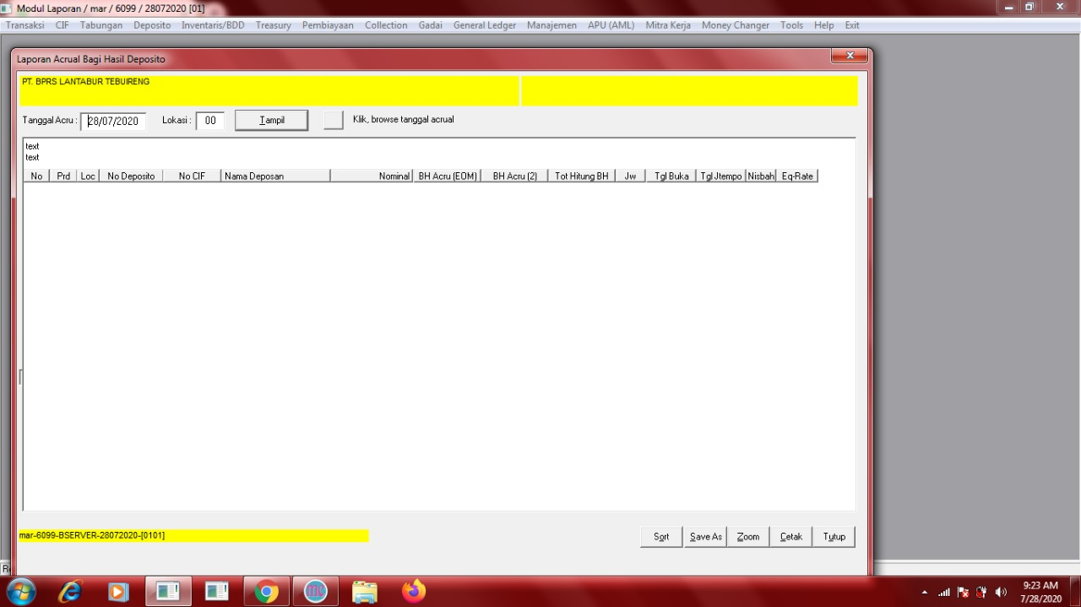
Gambar 69 Laporan Actual Bagi Hasil Deposito

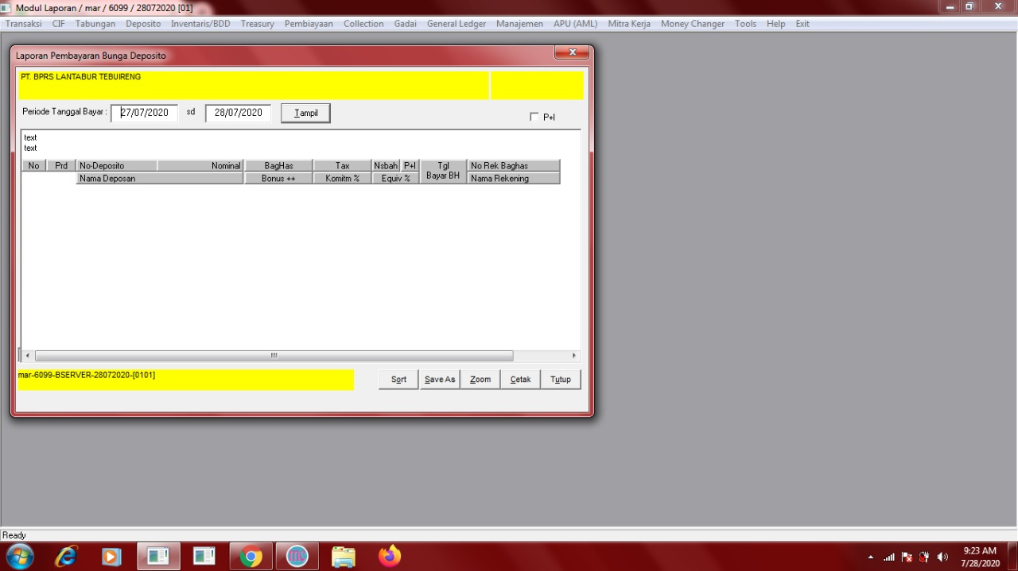
Gambar 70 Laporan Pembayaran Bunga Deposito

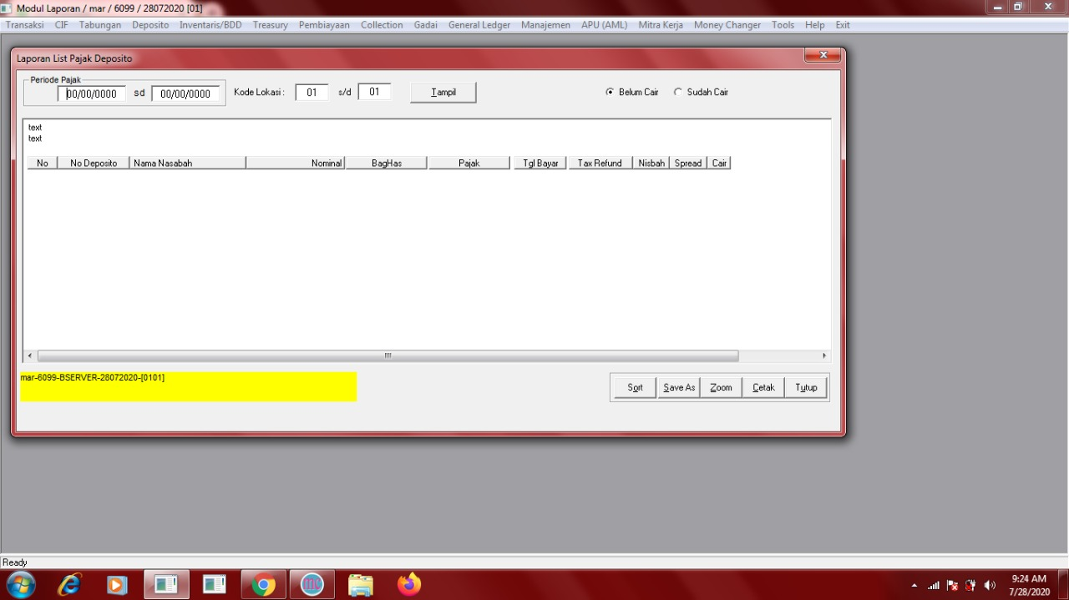
Gambar 71 Laporan List Pajak Deposito

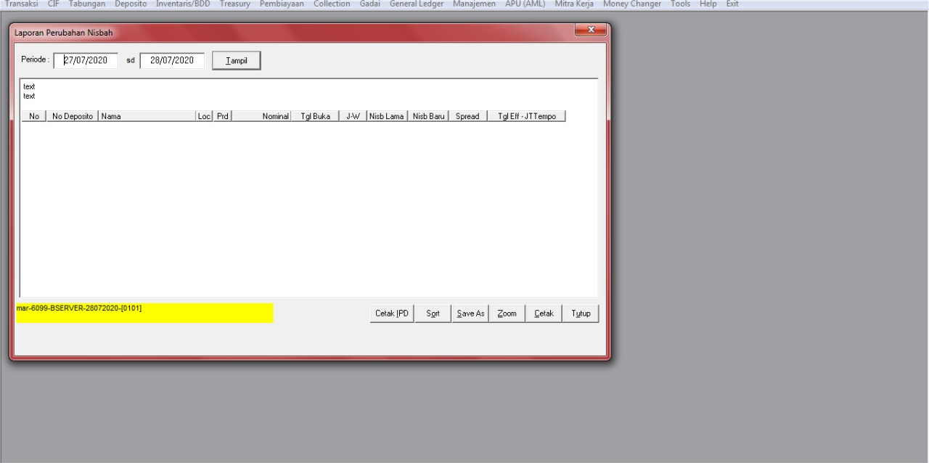
Gambar 72 Laporan Perubahan Nisabah

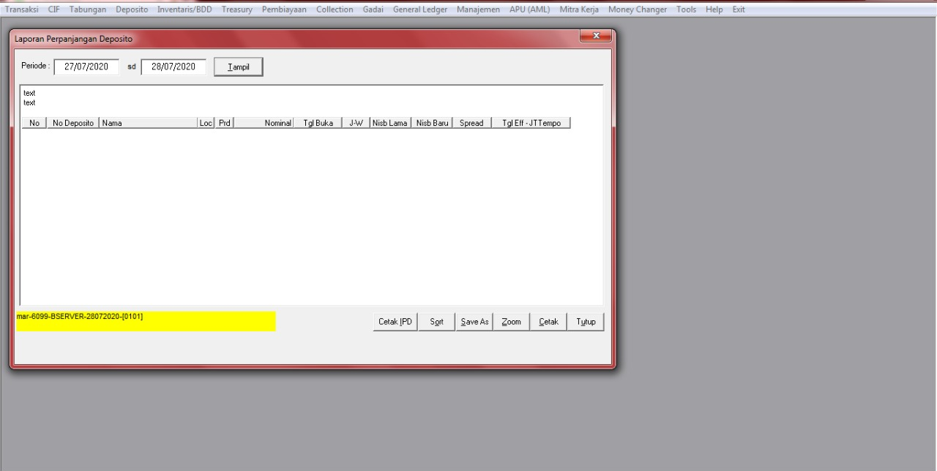
Gambar 73 Laporan Perpanjangan Deposito

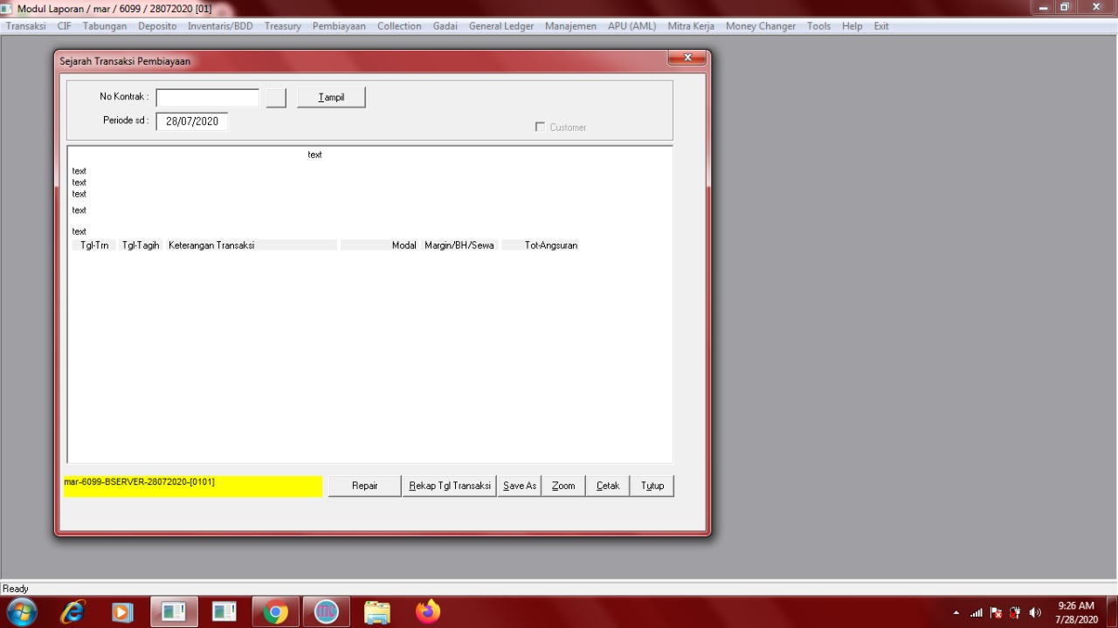
Gambar 74 Sejarah Transaksi Pembiayaan
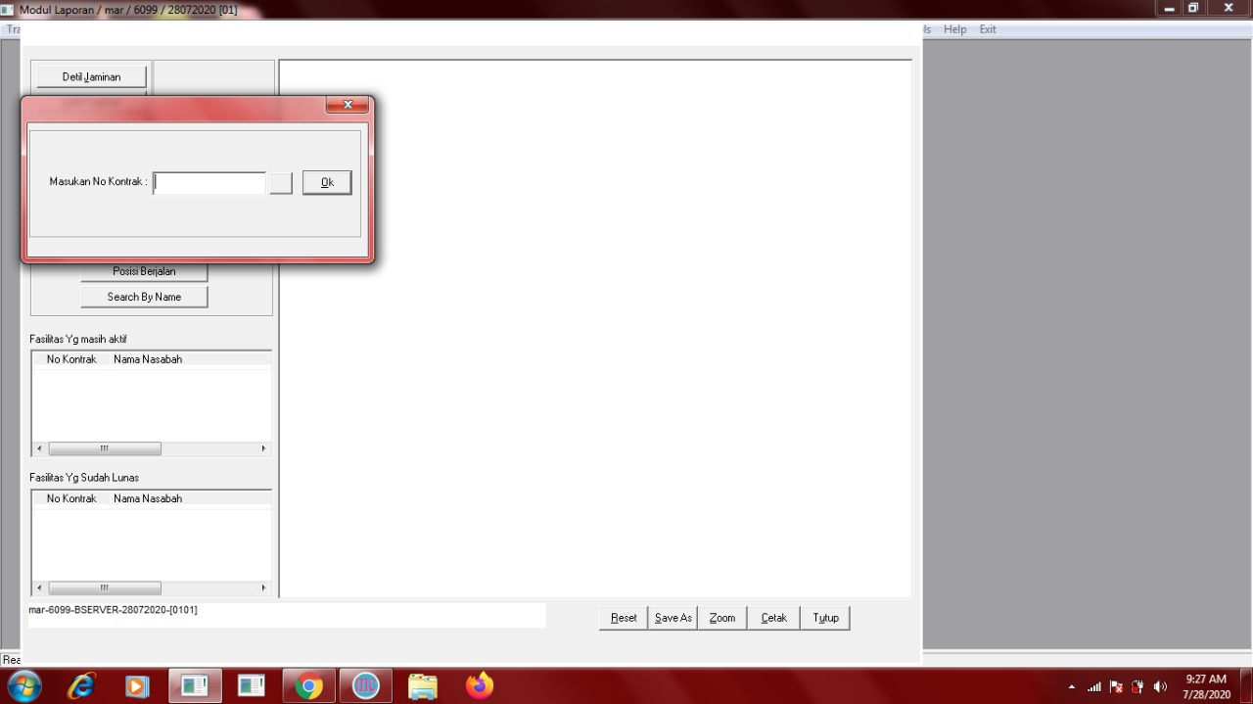
Gambar 75 Input Nomor Kontrak

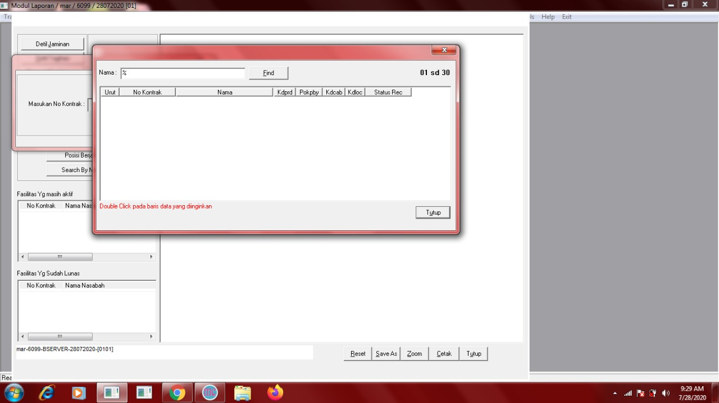
Gambar 76 Mencari Informasi Nasabah Pembiayaan dengan Nama

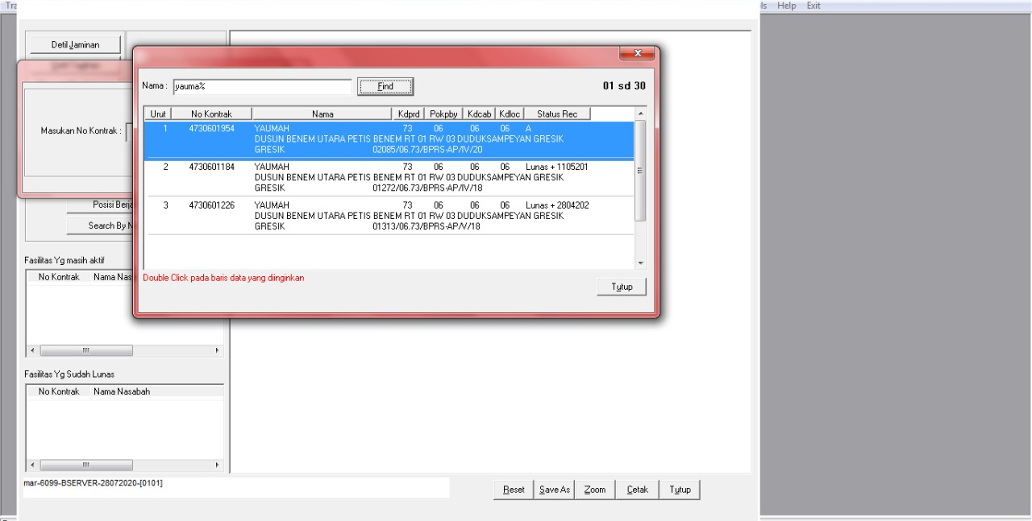
Gambar 77 Hasil Pencarian Nama Nasabah Pembiayaan

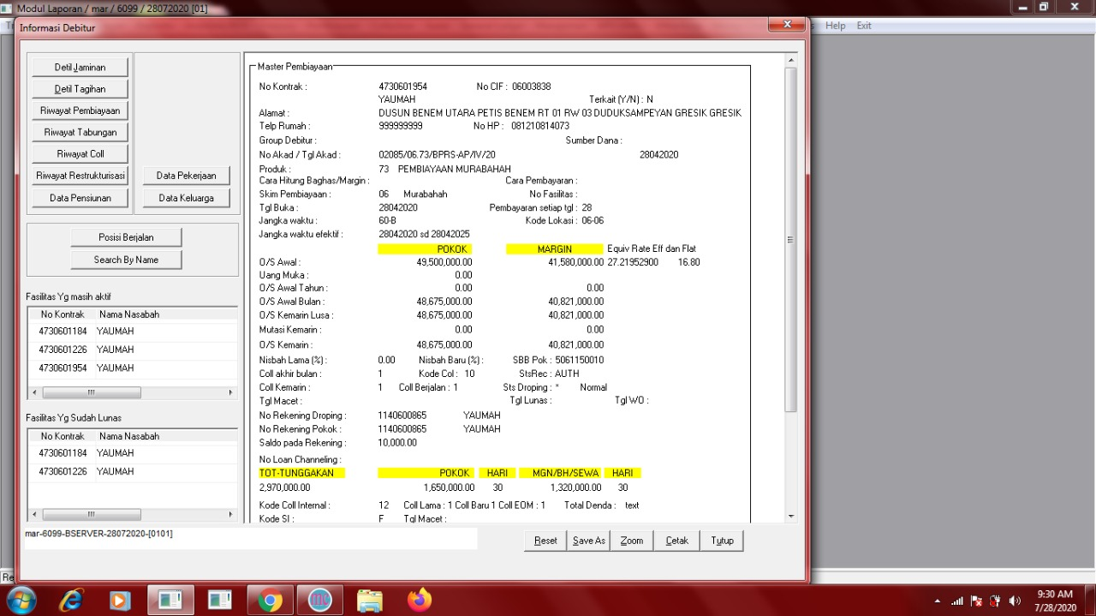
Gambar 78 Tampilan Data Nasabah Pembiayaan

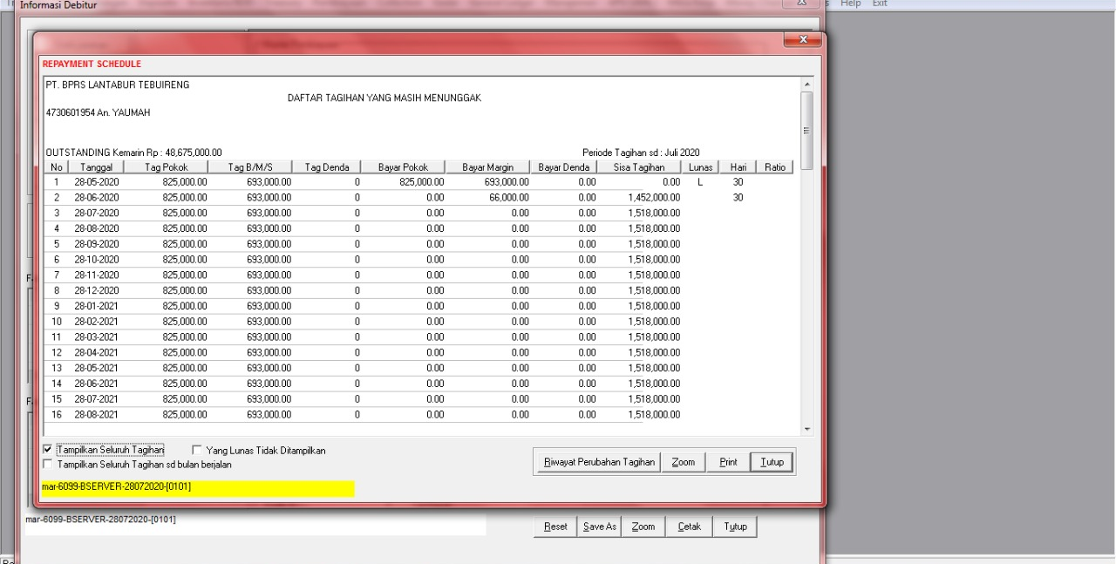
Gambar 79 Detail Tagihan Pembiayaan Nasabah

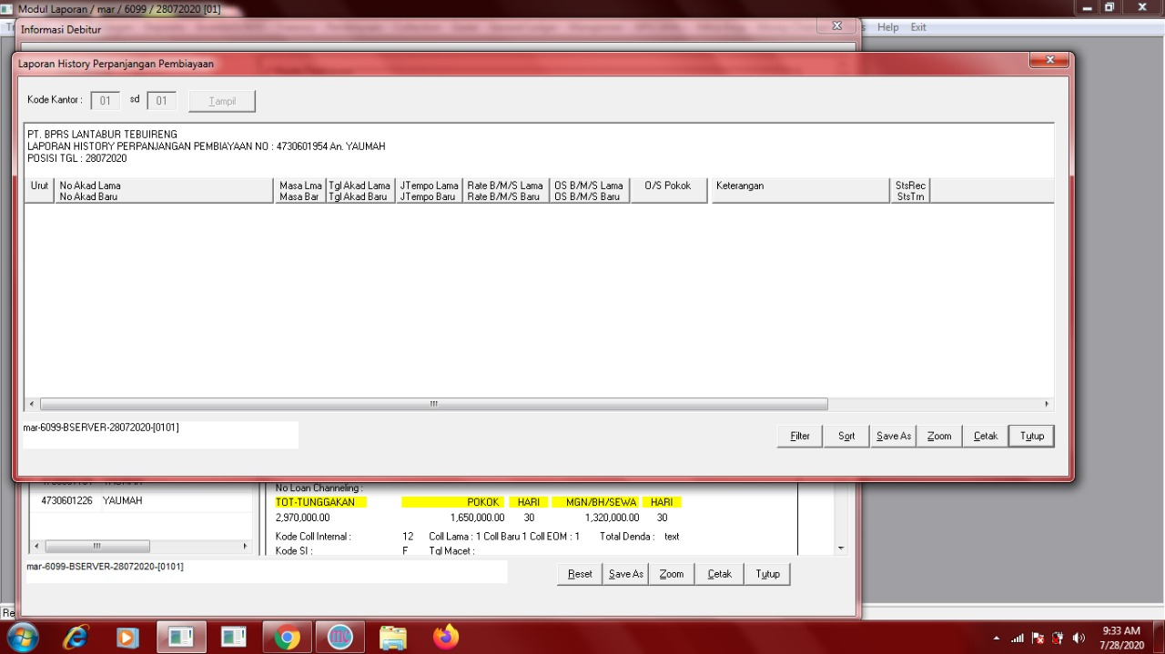
Gambar 80 Laporan Histoy Perpanjangan Pembiayaan

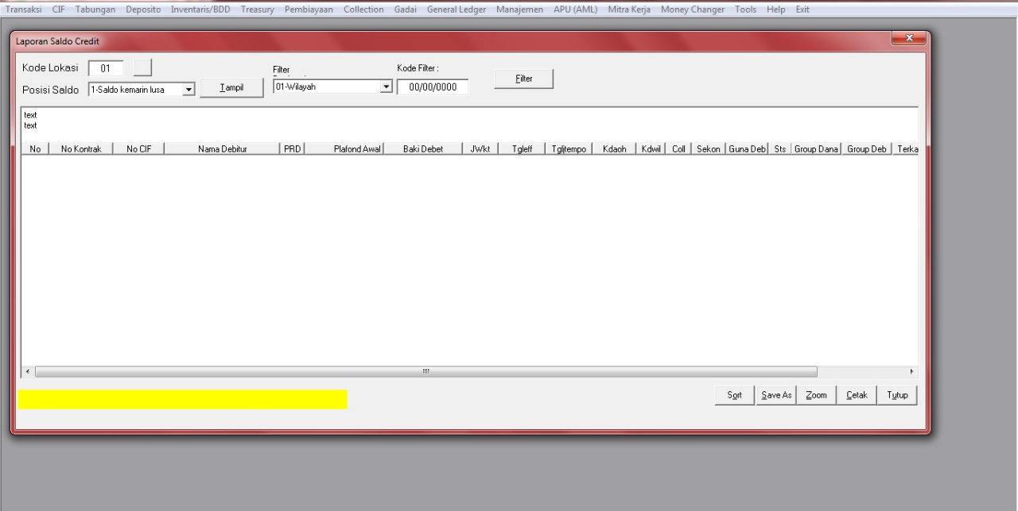
Gambar 81 Laporan Saldo Credit

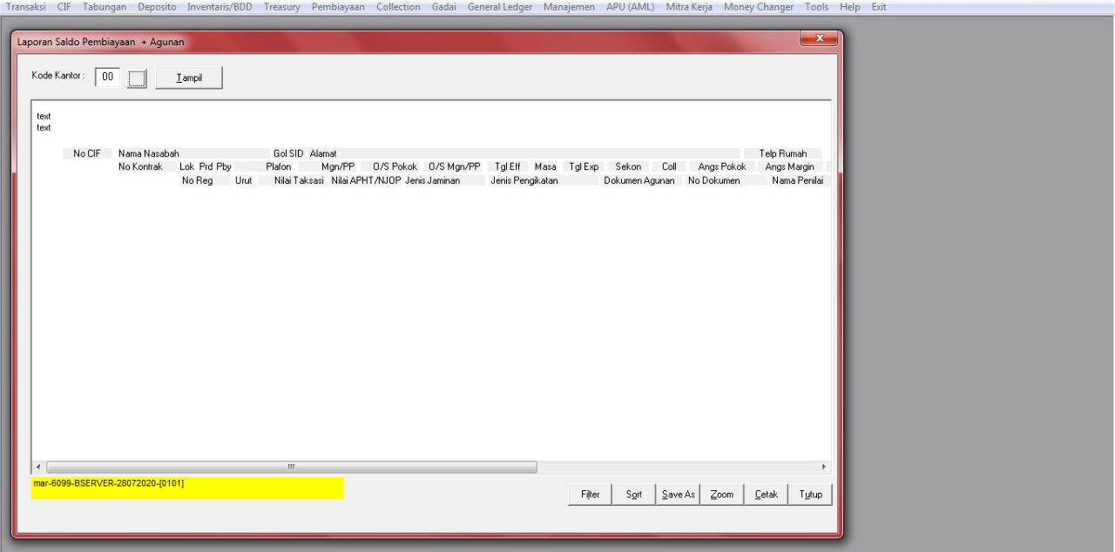
Gambar 82 Laporan Saldo Pembiayaan dan Angunan

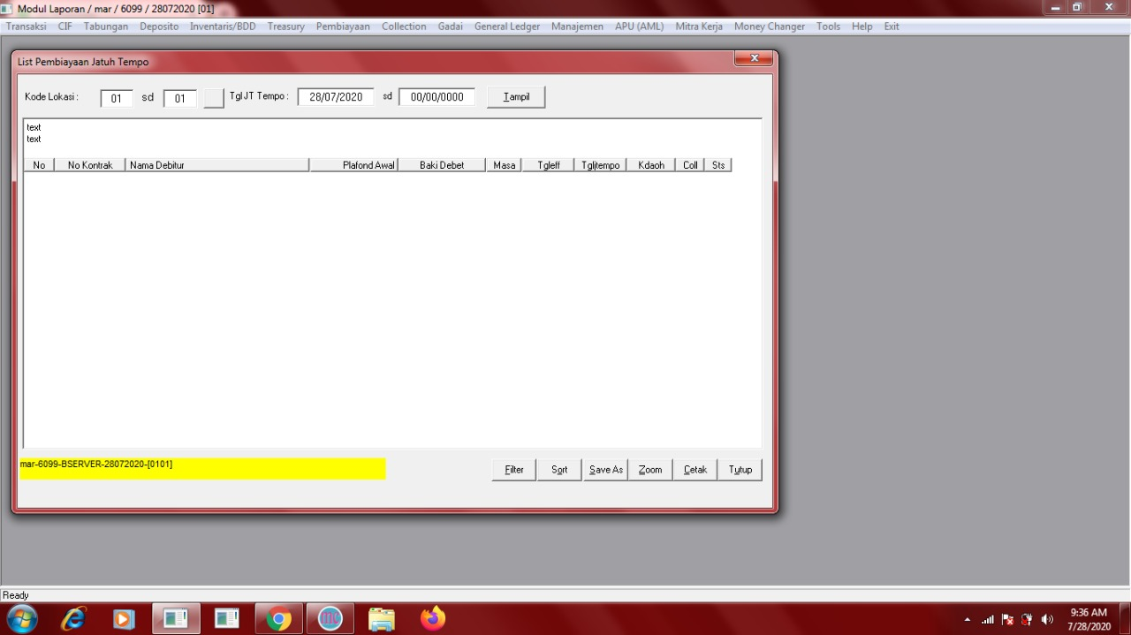
Gambar 83 Laporan Pembiayaan Jatuh Tempo

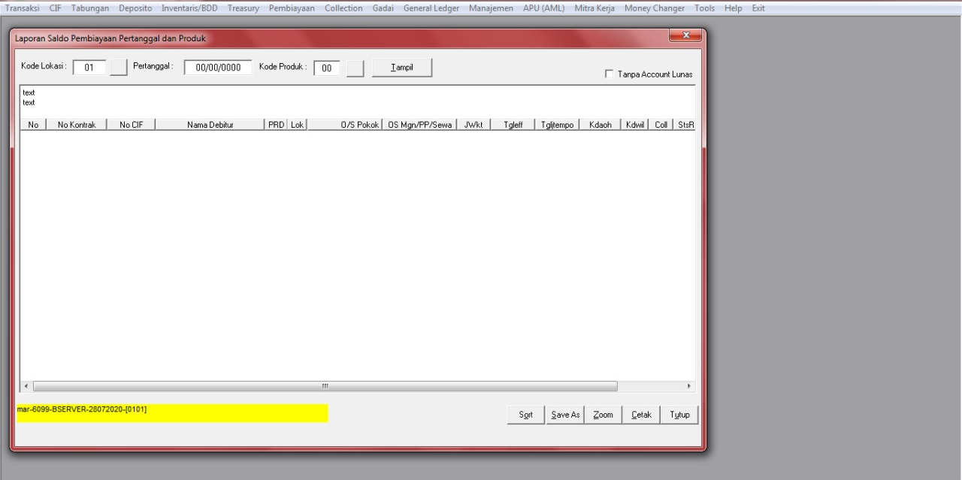
Gambar 84 Laporan Saldo Pembiayaan Pertanggal dan Produk

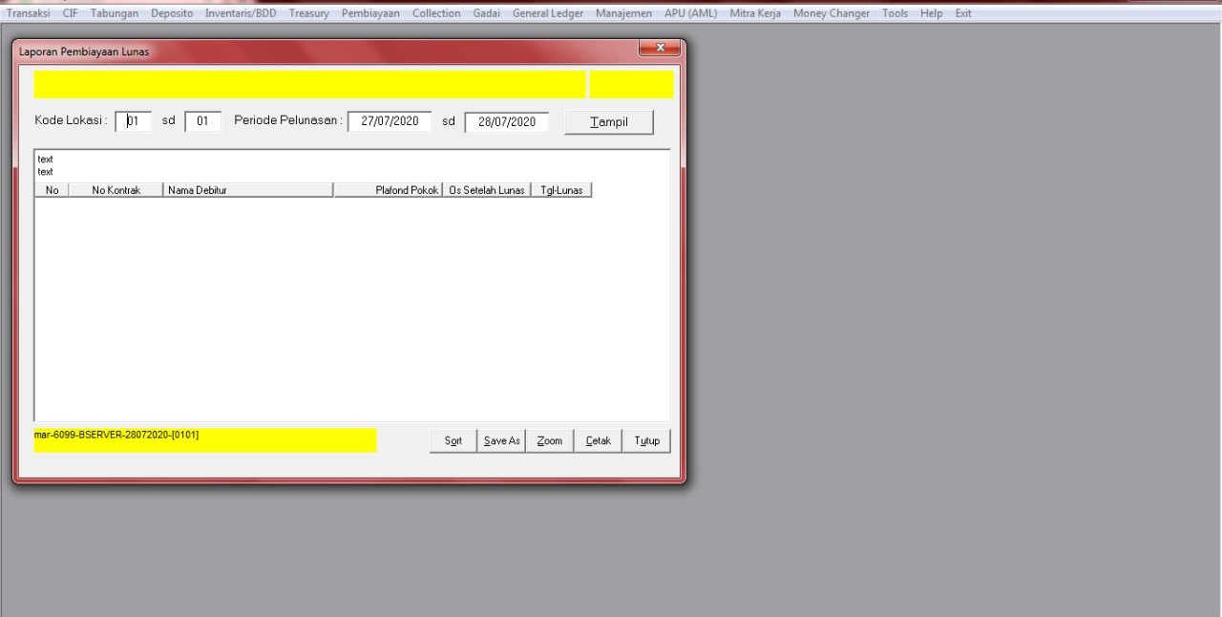
Gambar 85 Lapoan Pembiayaan Lunas

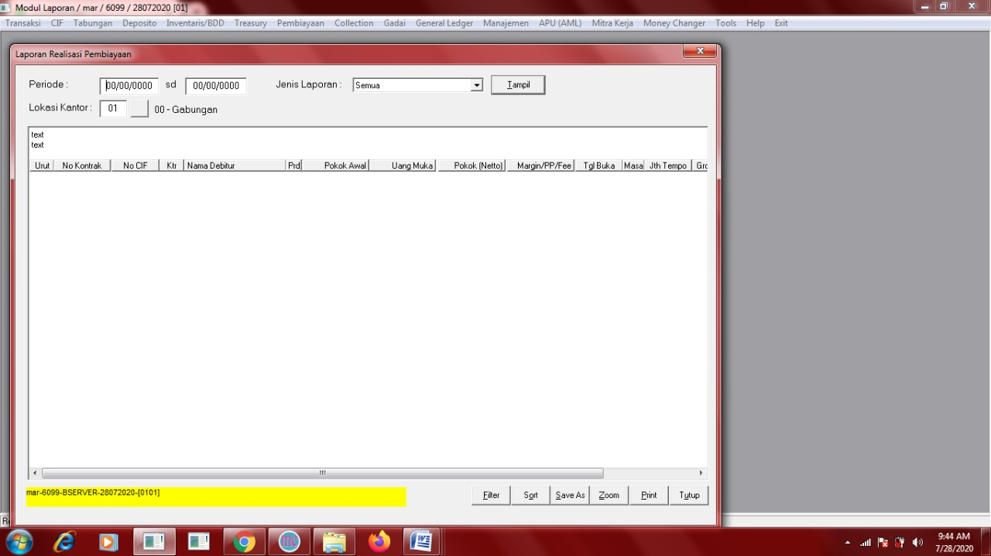
Gambar 86 Laporan Realisasi Pembiayaan

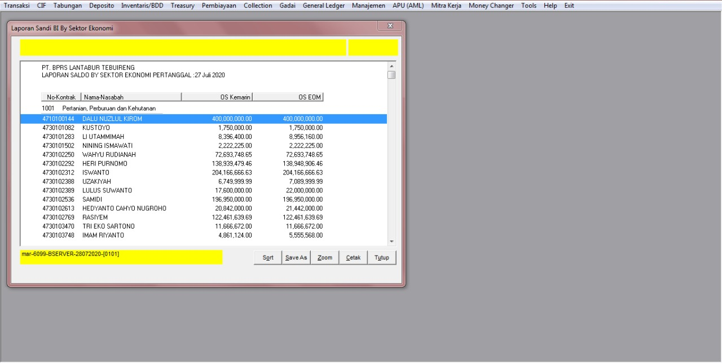
Gambar 87 Laporan Sandi BI By Sektor Ekonomi

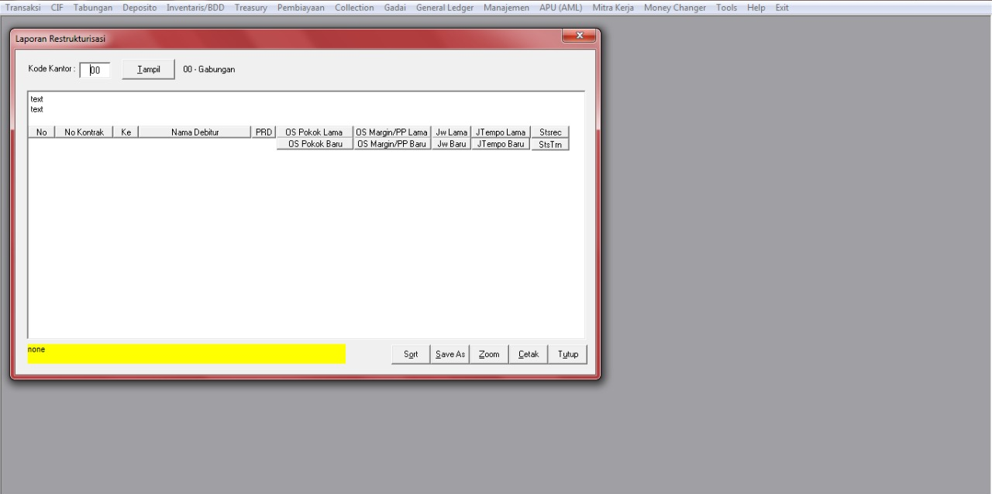
Gambar 88 Laporan Restrukturisasi

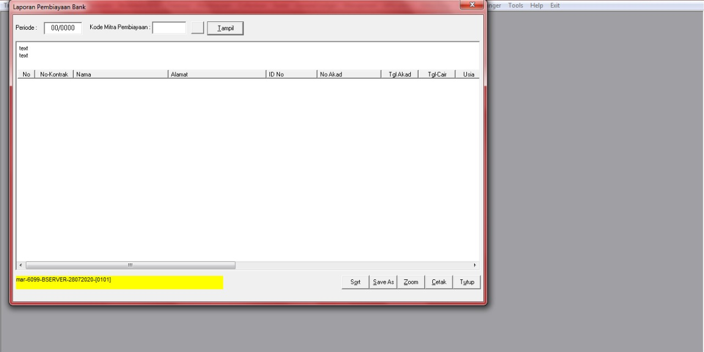
Gambar 89 Laporan Pembiayaan Bank

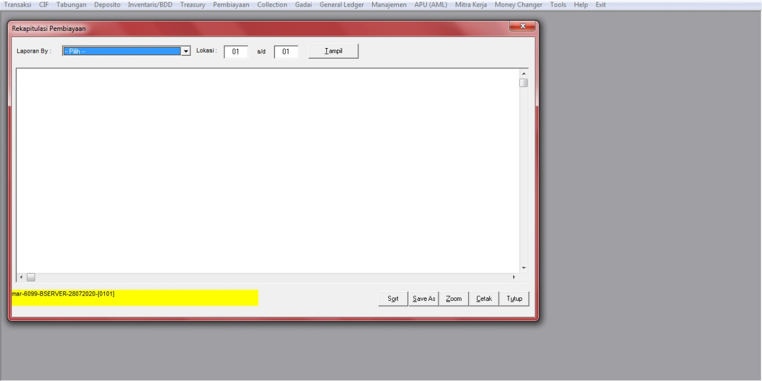
Gambar 90 Rekapitulasi Pembiayaan

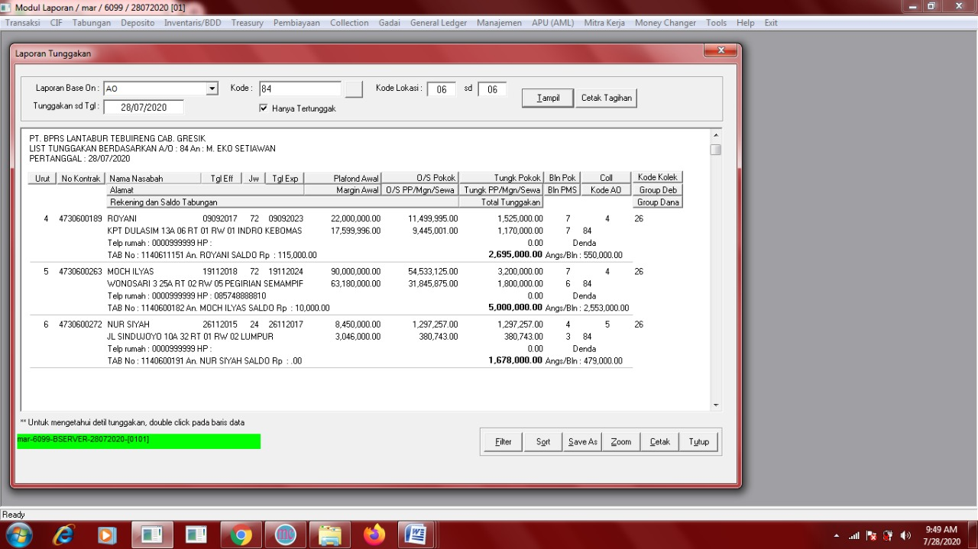
Gambar 91 Laporan Tunggakan

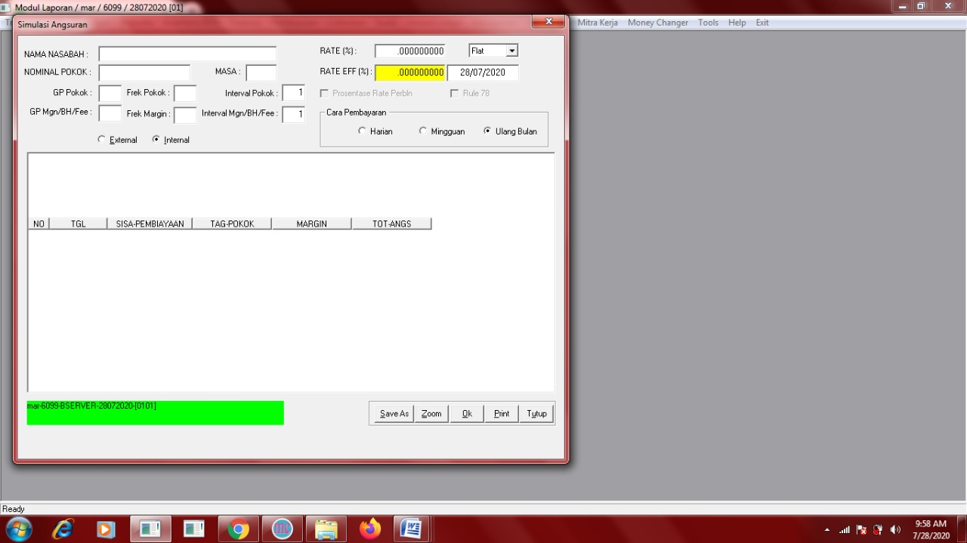
Gambar 92 Simulasi Angsuran
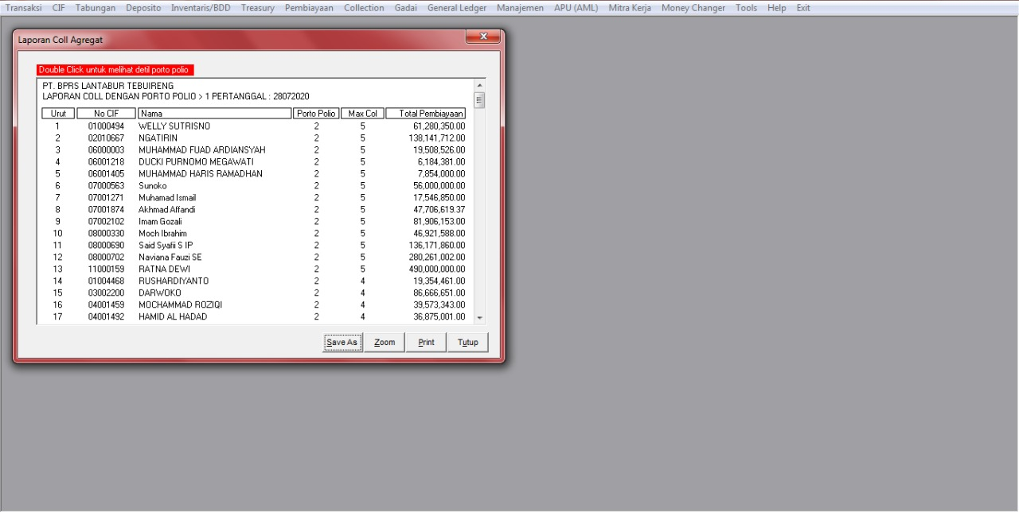
Gambar 93 Laporan Coll Agregat

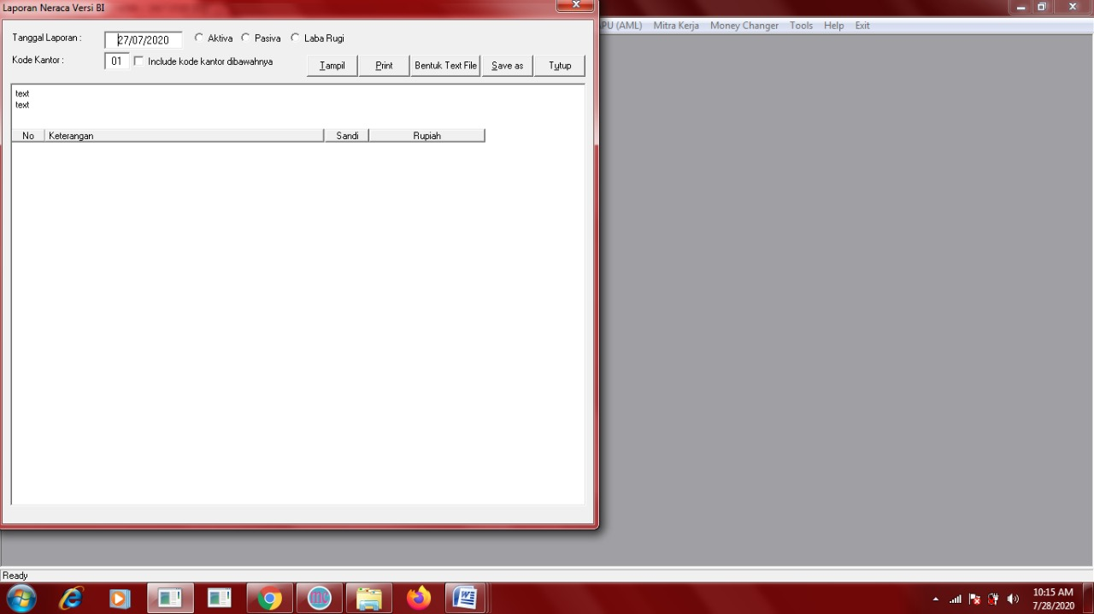
Gambar 94 Laporan Neraca Versi BI

(Halaman ini sengaja dikosongkan)

LAMPIRAN B

Pada bab ini berisi lampiran dari hasil kuesioner untuk mencari nilai Relative Complexity Adjustment Factor (RCAF) dari beberapa pengguna perangkat lunak IBA (Islamic Banking Application) dalam estimasi biaya pengembangan perangkat lunak menggunakan metode Function Points (FP).

Tabel 1 Hasil Kuesioner Customer Service
No | Karakteristik | Bobot
 |  | 0 | 1 | 2 | 3 | 4 | 5
1. | Tingkat Kompleksitas Komunikasi Data |  |  |  |  | √
2. | Tingkat Kompleksitas Pemrosesan Terdistribusi |  | √
3. | Tingkat Kompleksitas Performance |  |  |  |  | √
4. | Tingkat Kompleksitas Konfigurasi |  |  | √
5. | Tingkat Frekuensi Penggunaan Software |  |  |  | √
6. | Tingkat Frekuensi Input Data |  |  |  | √
7. | Tingkat Kemudahan Penggunaan Bagi User |  |  |  |  | √
8. | Tingkat Frekuensi Update Data |  |  | √
9. | Tingkat Kompleksitas Processing Data |  |  |  | √
10. | Tingkat Kemungkinan Penggunaan Kembali/Reusable Kode Program |  | √
11. | Tingkat Kemudahan Dalam Instalasi |  |  |  | √
12. | Tingkat Kemudahan Operasional Software (Backup, Recovery) |  |  |  | √
13. | Tingkat Software Dibuat Untuk Multi Organisasi/Perusahaan/Client |  |  |  |  | √
14. | Tingkat Kompleksitas dalam Mengikuti Perubahan/Fleksibel |  | √
Total |  | 39
Tabel 1 menjelaskan tentang hasil kuesioner pemberian bobot oleh Customer Service sebagai salah satu pengguna perangkat lunak IBA (Islamic Banking Application).

Tabel 2 Hasil Kuesioner Teller
No | Karakteristik | Bobot
 |  | 0 | 1 | 2 | 3 | 4 | 5
1. | Tingkat Kompleksitas Komunikasi Data |  |  |  | √
2. | Tingkat Kompleksitas Pemrosesan Terdistribusi |  |  | √
3. | Tingkat Kompleksitas Performance |  |  |  |  | √
4. | Tingkat Kompleksitas Konfigurasi |  |  |  |  | √
5. | Tingkat Frekuensi Penggunaan Software |  | √
6. | Tingkat Frekuensi Input Data |  |  |  |  |  | √
7. | Tingkat Kemudahan Penggunaan Bagi User |  |  |  |  | √
8. | Tingkat Frekuensi Update Data |  |  |  | √
9. | Tingkat Kompleksitas Processing Data |  |  |  | √
10. | Tingkat Kemungkinan Penggunaan Kembali/Reusable Kode Program |  |  | √
11. | Tingkat Kemudahan Dalam Instalasi |  |  |  |  | √
12. | Tingkat Kemudahan Operasional Software (Backup, Recovery) |  |  |  | √
13. | Tingkat Software Dibuat Untuk Multi Organisasi/Perusahaan/Client |  |  |  |  |  | √
14. | Tingkat Kompleksitas dalam Mengikuti Perubahan/Fleksibel |  |  | √
Total |  | 43

Tabel 2 menjelaskan tentang hasil kuesioner pemberian bobot oleh Teller sebagai salah satu pengguna perangkat lunak IBA (Islamic Banking Application).
Tabel 3 Hasil Kuesioner Operasional
No | Karakteristik | Bobot
 |  | 0 | 1 | 2 | 3 | 4 | 5
1. | Tingkat Kompleksitas Komunikasi Data |  |  | √
2. | Tingkat Kompleksitas Pemrosesan Terdistribusi |  |  |  | √
3. | Tingkat Kompleksitas Performance |  |  |  |  |  | √
4. | Tingkat Kompleksitas Konfigurasi |  |  | √
5. | Tingkat Frekuensi Penggunaan Software |  |  | √
6. | Tingkat Frekuensi Input Data |  |  |  |  | √
7. | Tingkat Kemudahan Penggunaan Bagi User |  |  |  |  | √
8. | Tingkat Frekuensi Update Data |  |  |  |  | √
9. | Tingkat Kompleksitas Processing Data |  |  |  | √
10. | Tingkat Kemungkinan Penggunaan Kembali/Reusable Kode Program |  |  |  | √
11. | Tingkat Kemudahan Dalam Instalasi |  |  | √
12. | Tingkat Kemudahan Operasional Software (Backup, Recovery) |  |  |  | √
13. | Tingkat Software Dibuat Untuk Multi Organisasi/Perusahaan/Client |  |  |  | √
14. | Tingkat Kompleksitas dalam Mengikuti Perubahan/Fleksibel |  |  | √
Total |  | 40

Tabel 3 menjelaskan tentang hasil kuesioner pemberian bobot oleh Operasional sebagai salah satu pengguna perangkat lunak IBA (Islamic Banking Application).
Tabel 4 Hasil Kuesioner AO
No | Karakteristik | Bobot
 |  | 0 | 1 | 2 | 3 | 4 | 5
1. | Tingkat Kompleksitas Komunikasi Data |  |  |  |  | √
2. | Tingkat Kompleksitas Pemrosesan Terdistribusi |  | √
3. | Tingkat Kompleksitas Performance |  |  |  | √
4. | Tingkat Kompleksitas Konfigurasi |  |  |  |  | √
5. | Tingkat Frekuensi Penggunaan Software |  |  | √
6. | Tingkat Frekuensi Input Data |  |  |  | √
7. | Tingkat Kemudahan Penggunaan Bagi User |  |  |  |  | √
8. | Tingkat Frekuensi Update Data |  |  |  | √
9. | Tingkat Kompleksitas Processing Data |  |  |  | √
10. | Tingkat Kemungkinan Penggunaan Kembali/Reusable Kode Program |  |  | √
11. | Tingkat Kemudahan Dalam Instalasi |  |  |  | √
12. | Tingkat Kemudahan Operasional Software (Backup, Recovery) |  |  | √
13. | Tingkat Software Dibuat Untuk Multi Organisasi/Perusahaan/Client |  |  |  | √
14. | Tingkat Kompleksitas dalam Mengikuti Perubahan/Fleksibel |  |  | √
Total |  | 39

Tabel 4 menjelaskan tentang hasil kuesioner pemberian bobot oleh AO sebagai salah satu pengguna perangkat lunak IBA (Islamic Banking Application).

Tabel 5 Hasil Kuesioner Legal
No | Karakteristik | Bobot
 |  | 0 | 1 | 2 | 3 | 4 | 5
1. | Tingkat Kompleksitas Komunikasi Data |  |  | √
2. | Tingkat Kompleksitas Pemrosesan Terdistribusi |  |  |  | √
3. | Tingkat Kompleksitas Performance |  |  |  |  | √
4. | Tingkat Kompleksitas Konfigurasi |  |  |  | √
5. | Tingkat Frekuensi Penggunaan Software |  |  | √
6. | Tingkat Frekuensi Input Data |  |  |  | √
7. | Tingkat Kemudahan Penggunaan Bagi User |  |  |  |  | √
8. | Tingkat Frekuensi Update Data |  |  |  | √
9. | Tingkat Kompleksitas Processing Data |  |  |  | √
10. | Tingkat Kemungkinan Penggunaan Kembali/Reusable Kode Program |  |  | √
11. | Tingkat Kemudahan Dalam Instalasi |  |  |  | √
12. | Tingkat Kemudahan Operasional Software (Backup, Recovery) |  |  |  |  | √
13. | Tingkat Software Dibuat Untuk Multi Organisasi/Perusahaan/Client |  |  |  | √
14. | Tingkat Kompleksitas dalam Mengikuti Perubahan/Fleksibel |  |  | √
Total |  | 41

Tabel 5 menjelaskan tentang hasil kuesioner pemberian bobot oleh Legal sebagai salah satu pengguna perangkat lunak IBA (Islamic Banking Application).

Tabel 6 Rata-rata Hasil Pembobotan
No | Karakteristik | Bobot
 |  | 0 | 1 | 2 | 3 | 4 | 5
1. | Tingkat Kompleksitas Komunikasi Data |  |  |  | √
2. | Tingkat Kompleksitas Pemrosesan Terdistribusi |  |  | √
3. | Tingkat Kompleksitas Performance |  |  |  |  | √
4. | Tingkat Kompleksitas Konfigurasi |  |  |  | √
5. | Tingkat Frekuensi Penggunaan Software |  |  | √
6. | Tingkat Frekuensi Input Data |  |  |  | √
7. | Tingkat Kemudahan Penggunaan Bagi User |  |  |  |  | √
8. | Tingkat Frekuensi Update Data |  |  |  | √
9. | Tingkat Kompleksitas Processing Data |  |  |  | √
10. | Tingkat Kemungkinan Penggunaan Kembali/Reusable Kode Program |  |  | √
11. | Tingkat Kemudahan Dalam Instalasi |  |  |  | √
12. | Tingkat Kemudahan Operasional Software (Backup, Recovery) |  |  |  | √
13. | Tingkat Software Dibuat Untuk Multi Organisasi/Perusahaan/Client |  |  |  |  | √
14. | Tingkat Kompleksitas dalam Mengikuti Perubahan/Fleksibel |  |  | √
Total |  | 41

Tabel 6 menjelaskan tentang rata-rata hasil kuesioner pemberian bobot oleh beberapa pengguna perangkat lunak IBA (Islamic Banking Application).

LAMPIRAN C
Pada bab ini berisi lampiran dari Functional Requirement serta Use Case perangkat lunak IBA (Islamic Banking Application) dalam estimasi biaya pengembangan perangkat lunak menggunakan metode Use Case Points (UCP).

Tabel 7 Functional Requirement dan Use Case
No | Functional Requirement | Nama Use Case | Transaksi | Kategori
1. | Pengelolaan Jurnal Transaksi | UC 1.1 Lihat Jurnal Transaksi | 3 | Simple
 |  | UC 1.2 Tambah Jurnal Transaksi | 3 | Simple
 |  | UC 1.3 Cetak Jurnal Transaksi | 3 | Simple
 |  | UC 1.4 Filter Jurnal Transaksi | 2 | Simple
 |  | UC 1.5 Sort Jurnal Transaksi | 2 | Simple
 |  | UC 1.6 Zoom Jurnal Tansaksi | 2 | Simple
2. | Pengelolaan Jurnal Transaksi Lalu | UC 2.1 Lihat Jurnal Transaksi Lalu | 3 | Simple
 |  | UC 2.2 Tambah Jurnal Transaksi Lalu | 4 | Average
 |  | UC 2.3 Cetak Jurnal Transaksi Lalu | 3 | Simple
 |  | UC 2.4 Filter Jurnal Transaksi Lalu | 2 | Simple
 |  | UC 2.5 Sort Jurnal Transaksi Lalu | 2 | Simple
 |  | UC 2.6 Zoom Jurnal Tansaksi Lalu | 2 | Simple
3. | Get Fasilitas From Customer | UC 3.1 Cari Fasilitas From Customer | 2 | Simple
 |  | UC 3.2 Tambah Fasilitas From Customer | 3 | Simple
 |  | UC 3.3 Cetak Fasilitas From Customer | 3 | Simple
 |  | UC 3.4 Sort Fasilitas From Customer | 2 | Simple
 |  | UC 3.5 Zoom Fasilitas From Customer | 2 | Simple
4. | Daftar ID Jatuh Tempo | UC 4.1 Lihat Daftar ID Jatuh Tempo | 3 | Simple
 |  | UC 4.2 Tambah Daftar ID Jatuh Tempo | 3 | Simple
 |  | UC 4.3 Cetak Daftar ID Jatuh Tempo | 3 | Simple
 |  | UC 4.4 Filter Daftar ID Jatuh Tempo | 2 | Simple
 |  | UC 4.5 Sort Daftar ID Jatuh Tempo | 2 | Simple
 |  | UC 4.6 Zoom Daftar ID Jatuh Tempo | 2 | Simple
5. | Rekap CIF dan DIN | UC 5.1 Lihat Rekap CIF dan DIN | 2 | Simple
 |  | UC 5.2 Tambah Rekap CIF dan DIN | 4 | Average
 |  | UC 5.3 Cetak Rekap CIF dan DIN | 3 | Simple
 |  | UC 5.4 Sort Rekap CIF dan DIN | 2 | Simple
 |  | UC 5.5 Zoom Rekap CIF dan DIN | 2 | Simple
6. | Daftar Item Mandatory Belum Lengkap | UC 6.1 Tambah Daftar Item Mandatory | 3 | Simple
 |  | UC 6.2 Cetak Daftar Item Mandatory | 3 | Simple
 |  | UC 6.3 Filter Daftar Item Mandatory | 2 | Simple
 |  | UC 6.4 Sort Daftar Item Mandatory | 2 | Simple
 |  | UC 6.5 Zoom Daftar Item Mandatory | 2 | Simple
7. | Rekap Pengkinian Data CIF | UC 7.1 Lihat Rekap Pengkinian Data CIF | 2 | Simple
 |  | UC 7.2 Tambah Rekap Pengkinian Data CIF | 3 | Simple
 |  | UC 7.3 Cetak Rekap Pengkinian Data CIF | 3 | Simple
 |  | UC 7.4 Sort Rekap Pengkinian Data CIF | 2 | Simple
8. | Rekap CIF Berdasarkan Tanggal Buka | UC 8.1 Lihat Rekap CIF Berdasarkan Tanggal Buka | 3 | Simple
 |  | UC 8.2 Tambah Rekap CIF Berdasarkan Tanggal Buka | 4 | Average
 |  | UC 8.3 Cetak Rekap CIF Berdasarkan Tanggal Buka | 3 | Simple
 |  | UC 8.4 Filter Rekap CIF Berdasarkan Tanggal Buka | 2 | Simple
 |  | UC 8.5 Sort Rekap CIF Berdasarkan Tanggal Buka | 2 | Simple
 |  | UC 8.6 Zoom Rekap CIF Berdasarkan Tanggal Buka | 2 | Simple
9. | Riwayat Transaksi Rekening | UC 9.1 Lihat Riwayat Transaksi Rekening | 2 | Simple
 |  | UC 9.2 Tambah Riwayat Transaksi Rekening | 3 | Simple
 |  | UC 9.3 Cetak Riwayat Transaksi Rekening | 3 | Simple
 |  | UC 9.4 Zoom Riwayat Transaksi Rekening | 2 | Simple
 |  | UC 9.5 Lihat Data Blokir | 2 | Simple
 |  | UC 9.6 Lihat Data SI | 2 | Simple
 |  | UC 9.7 Lihat Data Terkait | 2 | Simple
10. | Sejarah Transaksi Rekening | UC 10.1 Tambah Sejarah Transaksi Rekening | 2 | Simple
 |  | UC 10.2 Cetak Sejarah Transaksi Rekening | 3 | Simple
 |  | UC 10.3 Filter Sejarah Transaksi Rekening | 2 | Simple
 |  | UC 10.4 Zoom Sejarah Transaksi Rekening | 2 | Simple
11. | Rekap Saldo Tabungan | UC 11.1 Lihat Rekap Saldo Tabungan | 3 | Simple
 |  | UC 11.2 Tambah Rekap Saldo Tabungan | 4 | Average
 |  | UC 11.3 Cetak Rekap Saldo Tabungan | 3 | Simple
 |  | UC 11.4 Filter Rekap Saldo Tabungan | 2 | Simple
 |  | UC 11.5 Sort Rekap Saldo Tabungan | 2 | Simple
 |  | UC 11.6 Zoom Rekap Saldo Tabungan | 2 | Simple
12. | Rekap Saldo Harian Pembiayaan | UC 12.1 Lihat Rekap Saldo Harian Pembiayaan | 3 | Simple
 |  | UC 12.2 Tambah Rekap Saldo Harian Pembiayaan | 3 | Simple
 |  | UC 12.3 Cetak Rekap Saldo Harian Pembiayaan | 3 | Simple
 |  | UC 12.4 Zoom Rekap Saldo Harian Pembiayaan | 2 | Simple
13. | Saldo Base on Range Nominal | UC 13.1 Lihat Saldo Base on Range Nominal | 3 | Simple
 |  | UC 13.2 Tambah Saldo Base on Range Nominal | 4 | Average
 |  | UC 13.3 Cetak Saldo Base on Range Nominal | 3 | Simple
 |  | UC 13.4 Zoom Saldo Base on Range Nominal | 2 | Simple
 |  | UC 13.5 Reset Saldo Base on Range Nominal | 2 | Simple
 |  | UC 13.6 Poses Saldo Base on Range Nominal | 3 | Simple
14. | Rekap Penabung Pasif | UC 14.1 Lihat Rekap Penabung Pasif | 3 | Simple
 |  | UC 14.2 Tambah Rekap Penabung Pasif | 3 | Simple
 |  | UC 14.3 Cetak Rekap Penabung Pasif | 3 | Simple
 |  | UC 14.4 Sort Rekap Penabung Pasif | 2 | Simple
 |  | UC 14.5 Zoom Rekap Penabung Pasif | 2 | Simple
15. | Rekap Tabungan Blokir | UC 15.1 Lihat Rekap Tabungan Blokir | 2 | Simple
 |  | UC 15.2 Tambah Rekap Tabungan Blokir | 3 | Simple
 |  | UC 15.3 Cetak Rekap Tabungan Blokir | 3 | Simple
 |  | UC 15.4 Sort Rekap Tabungan Blokir | 2 | Simple
 |  | UC 15.5 Zoom Rekap Tabungan Blokir | 2 | Simple
16. | Daftar Special Condition Tabungan | UC 16.1 Lihat Daftar Special Condition Tabungan | 2 | Simple
 |  | UC 16.2 Tambah Daftar Special Condition Tabungan | 3 | Average
 |  | UC 16.3 Cetak Daftar Special Condition Tabungan | 3 | Simple
 |  | UC 16.4 Sort Daftar Special Condition Tabungan | 2 | Simple
 |  | UC 16.5 Zoom Daftar Special Condition Tabungan | 2 | Simple
17. | Rekap Tabungan Berdasar Tgl Buka dan Tutup | UC 17.1 Lihat Rekap Tabungan Berdasarkan Tgl Buka dan Tutup | 3 | Simple
 |  | UC 17.2 Tambah Rekap Tabungan Berdasarkan Tgl Buka dan Tutup | 4 | Average
 |  | UC 17.3 Cetak Rekap Tabungan Berdasarkan Tgl Buka dan Tutup | 3 | Simple
 |  | UC 17.4 Sort Rekap Tabungan Berdasarkan Tgl Buka dan Tutup | 2 | Simple
 |  | UC 17.5 Zoom Rekap Tabungan Berdasarkan Tgl Buka dan Tutup | 2 | Simple
 |  | UC 17.6 Rekap By AO | 2 | Simple
18. | Rekap Nasabah dengan Nominal Terbesar | UC 18.1 Lihat Rekap Nasabah dengan Nominal Terbesar | 2 | Simple
 |  | UC 18.2 Tambah Rekap Nasabah dengan Nominal Terbesar | 3 | Simple
 |  | UC 18.3 Cetak Rekap Nasabah dengan Nominal Terbesar | 3 | Simple
 |  | UC 18.4 Filter Rekap Nasabah dengan Nominal Terbesar | 2 | Simple
 |  | UC 18.5 Sort Rekap Nasabah dengan Nominal Terbesar | 2 | Simple
 |  | UC 18.6 Zoom Rekap Nasabah dengan Nominal Terbesar | 2 | Simple
19. | Rekap Premi Asuransi Tabungan | UC 19.1 Lihat Rekap Premi Asuransi Tabungan | 3 | Simple
 |  | UC 19.2 Tambah Rekap Premi Asuransi Tabungan | 4 | Average
 |  | UC 19.3 Cetak Rekap Premi Asuransi Tabungan | 3 | Simple
 |  | UC 19.4 Sort Rekap Premi Asuransi Tabungan | 2 | Simple
 |  | UC 19.5 Zoom Rekap Premi Asuransi Tabungan | 2 | Simple
20. | Rekap Rekapitulasi Tabungan | UC 20.1 Lihat Rekap Rekapitulasi Tabungan | 3 | Simple
 |  | UC 20.2 Tambah Rekap Rekapitulasi Tabungan | 3 | Simple
 |  | UC 20.3 Cetak Rekap Rekapitulasi Tabungan | 3 | Simple
 |  | UC 20.4 Sort Rekap Rekapitulasi Tabungan | 2 | Simple
 |  | UC 20.5 Zoom Rekap Rekapitulasi Tabungan | 2 | Simple
21. | Rekap Tabungan Installment | UC 21.1 Lihat Rekap Tabungan Installment | 3 | Simple
 |  | UC 21.2 Tambah Rekap Tabungan Installment | 4 | Average
 |  | UC 21.3 Cetak Rekap Tabungan Installment | 3 | Simple
 |  | UC 21.4 Sort Rekap Tabungan Installment | 2 | Simple
 |  | UC 21.5 Zoom Rekap Tabungan Installment | 2 | Simple
22. | Daftar Akumulasi Point Terbesar | UC 22.1 Lihat Daftar Akumulasi Point Terbesar | 3 | Simple
 |  | UC 22.2 Tambah Daftar Akumulasi Point Terbesar | 3 | Simple
 |  | UC 22.3 Cetak Daftar Akumulasi Point Terbesar | 3 | Simple
 |  | UC 22.4 Sort Daftar Akumulasi Point Terbesar | 2 | Simple
 |  | UC 22.5 Zoom Daftar Akumulasi Point Terbesar | 2 | Simple
23. | Daftar Setoran Tabungan Via Kolektor | UC 23.1 Lihat Daftar Setoran Tabungan Via Kolektor | 2 | Simple
 |  | UC 23.2 Tambah Daftar Setoran Tabungan Via Kolektor | 3 | Simple
 |  | UC 23.3 Cetak Daftar Setoran Tabungan Via Kolektor | 3 | Simple
 |  | UC 23.4 Sort Daftar Setoran Tabungan Via Kolektor | 2 | Simple
 |  | UC 23.5 Zoom Daftar Setoran Tabungan Via Kolektor | 2 | Simple
24. | Rekap Virtual Account | UC 24.1 Lihat Rekap Virtual Account | 2 | Simple
 |  | UC 24.2 Tambah Rekap Virtual Account | 3 | Simple
 |  | UC 24.3 Cetak Rekap Virtual Account | 3 | Simple
 |  | UC 24.4 Sort Rekap Virtual Account | 2 | Simple
 |  | UC 24.5 Zoom Rekap Virtual Account | 2 | Simple
25. | Rekap Pembukuan BH/Bonus Tabungan | UC 25.1 Lihat Rekap Pembukuan BH/Bonus Tabungan | 3 | Simple
 |  | UC 25.2 Tambah Rekap Pembukuan BH/Bonus Tabungan | 4 | Average
 |  | UC 25.3 Cetak Rekap Pembukuan BH/Bonus Tabungan | 3 | Simple
 |  | UC 25.4 Sort Rekap Pembukuan BH/Bonus Tabungan | 2 | Simple
 |  | UC 25.5 Zoom Rekap Pembukuan BH/Bonus Tabungan | 2 | Simple
26. | Rekap Tabungan Bermutasi | UC 26.1 Lihat Rekap Tabungan Bermutasi | 2 | Simple
 |  | UC 26.2 Tambah Rekap Tabungan Bermutasi | 3 | Simple
 |  | UC 26.3 Cetak Rekap Tabungan Bermutasi | 3 | Simple
 |  | UC 26.4 Filter Rekap Tabungan Bermutasi | 2 | Simple
 |  | UC 26.5 Sort Rekap Tabungan Bermutasi | 2 | Simple
 |  | UC 26.6 Zoom Rekap Tabungan Bermutasi | 2 | Simple
 |  | UC 26.7 Verifikasi Saldo dan Transaksi | 2 | Simple
27. | Rekap Setoran Wajib Pembiayaan | UC 27.1 Lihat Rekap Setoran Wajib Pembiayaan | 2 | Simple
 |  | UC 27.2 Tambah Rekap Setoran Wajib Pembiayaan | 3 | Simple
 |  | UC 27.3 Cetak Rekap Setoran Wajib Pembiayaan | 3 | Simple
 |  | UC 27.4 Filter Rekap Setoran Wajib Pembiayaan | 2 | Simple
 |  | UC 27.5 Sort Rekap Setoran Wajib Pembiayaan | 2 | Simple
 |  | UC 27.6 Zoom Rekap Setoran Wajib Pembiayaan | 2 | Simple
28. | Rekap Standing Instruction | UC 28.1 Tambah Rekap Standing Instruction | 2 | Simple
 |  | UC 28.2 Cetak Rekap Standing Instruction | 3 | Simple
 |  | UC 28.3 Sort Rekap Standing Instruction | 2 | Simple
 |  | UC 28.4 Zoom Rekap Standing Instruction | 2 | Simple
29. | Rekap Perubahan Nisbah Tabungan | UC 29.1 Tambah Rekap Perubahan Nisbah Tabungan | 2 | Simple
 |  | UC 29.2 Cetak Rekap Perubahan Nisbah Tabungan | 3 | Simple
 |  | UC 29.3 Sort Rekap Perubahan Nisbah Tabungan | 2 | Simple
 |  | UC 29.4 Zoom Rekap Perubahan Nisbah Tabungan | 2 | Simple
 |  | UC 29.5 Cetak IPD | 3 | Simple
30. | Rekap Rekening Koran Deposito | UC 30.1 Lihat Rekap Rekening Koran Deposito | 2 | Simple
 |  | UC 30.2 Tambah Rekap Rekening Koran Deposito | 3 | Simple
 |  | UC 30.3 Cetak Rekap Rekening Koran Deposito | 3 | Simple
 |  | UC 30.4 Sort Rekap Rekening Koran Deposito | 2 | Simple
 |  | UC 30.5 Zoom Rekap Rekening Koran Deposito | 2 | Simple
31. | Rekap List Deposito | UC 31.1 Lihat Rekap List Deposito | 3 | Simple
 |  | UC 31.2 Tambah Rekap List Deposito | 4 | Average
 |  | UC 31.3 Cetak Rekap List Deposito | 3 | Simple
 |  | UC 31.4 Filter Rekap List Deposito | 2 | Simple
 |  | UC 31.5 Sort Rekap List Deposito | 2 | Simple
 |  | UC 31.6 Zoom Rekap List Deposito | 2 | Simple
32. | Rekap Deposito yang Di Blokir | UC 32.1 Tambah Rekap Deposito yang Di Blokir | 3 | Simple
 |  | UC 32.2 Cetak Rekap Deposito yang Di Blokir | 3 | Simple
 |  | UC 32.3 Sort Rekap Deposito yang Di Blokir | 2 | Simple
 |  | UC 32.4 Zoom Rekap Deposito yang Di Blokir | 2 | Simple
33. | Rekap List Deposito Tanggal Buka | UC 33.1 Lihat Rekap List Deposito Tanggal Buka | 3 | Simple
 |  | UC 33.2 Tambah Rekap List Deposito Tanggal Buka | 4 | Average
 |  | UC 33.3 Cetak Rekap List Deposito Tanggal Buka | 3 | Simple
 |  | UC 33.4 Sort Rekap List Deposito Tanggal Buka | 2 | Simple
 |  | UC 33.5 Zoom Rekap List Deposito Tanggal Buka | 2 | Simple
 |  | UC 33.6 Rekap By AO | 2 | Simple
34. | Rekap List Deposito Cair | UC 34.1 Tambah Rekap List Deposito Cair | 2 | Simple
 |  | UC 34.2 Cetak Rekap List Deposito Cair | 3 | Simple
 |  | UC 34.3 Sort Rekap List Deposito Cair | 2 | Simple
 |  | UC 34.4 ZoomRekap List Deposito Cair | 2 | Simple
35. | Rekap List Deposito Jatuh Tempo | UC 35.1 Lihat Rekap List Deposito Jatuh Tempo | 3 | Simple
 |  | UC 35.2 Tambah Rekap List Deposito Jatuh Tempo | 4 | Average
 |  | UC 35.3 Cetak Rekap List Deposito Jatuh Tempo | 3 | Simple
 |  | UC 35.4 Sort Rekap List Deposito Jatuh Tempo | 2 | Simple
 |  | UC 35.5 Zoom Rekap List Deposito Jatuh Tempo | 2 | Simple
36. | Rekap List Deposito Not Authorize | UC 36.1 Tambah List Deposito Not Authorize | 2 | Simple
 |  | UC 36.2 Cetak Rekap List Deposito Not Authorize | 3 | Simple
 |  | UC 36.3 Sort Rekap List Deposito Not Authorize | 2 | Simple
 |  | UC 36.4 Zoom Rekap List Deposito Not Authorize | 2 | Simple
37. | Daftar Special Condition Deposito | UC 37.1 Lihat Daftar Special Condition Deposito | 2 | Simple
 |  | UC 37.2 Tambah Daftar Special Condition Deposito | 4 | Average
 |  | UC 37.3 Cetak Daftar Special Condition Deposito | 3 | Simple
 |  | UC 37.4 Sort Daftar Special Condition Deposito | 2 | Simple
 |  | UC 37.5 Zoom Daftar Special Condition Deposito | 2 | Simple
38. | Rekapitulasi Deposito | UC 38.1 Lihat Rekapitulasi Deposito | 3 | Simple
 |  | UC 38.2 Tambah Rekapitulasi Deposito | 4 | Average
 |  | UC 38.3 Cetak Rekapitulasi Deposito | 3 | Simple
 |  | UC 38.4 Sort Rekapitulasi Deposito | 2 | Simple
 |  | UC 38.5 Zoom Rekapitulasi Deposito | 2 | Simple
39. | Rekap Maturity Profile | UC 39.1 Lihat Rekap Maturity Profile | 2 | Simple
 |  | UC 39.2 Tambah Rekap Maturity Profile | 3 | Simple
 |  | UC 39.3 Cetak Rekap Maturity Profile | 3 | Simple
 |  | UC 39.4 Sort Rekap Maturity Profile | 2 | Simple
 |  | UC 39.5 Zoom Rekap Maturity Profile | 2 | Simple
40. | Rekap List Deposito | UC 40.1 Tambah Rekap List Deposito | 2 | Simple
 |  | UC 40.2 Cetak Rekap List Deposito | 3 | Simple
 |  | UC 40.3 Filter Rekap List Deposito | 2 | Simple
 |  | UC 40.4 Sort Rekap Maturity Profile | 2 | Simple
 |  | UC 40.5 Zoom Rekap Maturity Profile | 2 | Simple
41. | Monitoring Bilyet | UC 41.1 Lihat Monitoring Bilyet | 3 | Simple
 |  | UC 41.2 Tambah Monitoring Bilyet | 3 | Simple
 |  | UC 41.3 Cetak Monitoring Bilyet | 3 | Simple
 |  | UC 41.4 Sort Rekap Monitoring Bilyet | 2 | Simple
 |  | UC 41.5 Zoom Rekap Monitoring Bilyet | 2 | Simple
42. | Rekap Premi Auransi Deposito | UC 42.1 Lihat Rekap Premi Auransi Deposito | 3 | Simple
 |  | UC 42.2 Tambah Rekap Premi Auransi Deposito | 3 | Simple
 |  | UC 42.3 Cetak Rekap Premi Auransi Deposito | 3 | Simple
 |  | UC 42.4 Filter Rekap Premi Auransi Deposito | 2 | Simple
 |  | UC 42.5 Sort Rekap Premi Auransi Deposito | 2 | Simple
 |  | UC 42.6 Zoom Rekap Premi Auransi Deposito | 2 | Simple
43. | Rekap Titipan Bighas Deposito | UC 43.1 Tambah Rekap Titipan Bighas Deposito | 3 | Simple
 |  | UC 43.2 Cetak Rekap Titipan Bighas Deposito | 3 | Simple
 |  | UC 43.3 Sort Rekap Titipan Bighas Deposito | 2 | Simple
 |  | UC 43.4 Zoom Rekap Titipan Bighas Deposito | 2 | Simple
44. | Daftar Deposito yang Mendapat Resi Bighas | UC 44.1 Lihat Daftar Deposito yang Mendapat Resi Bighas | 3 | Simple
 |  | UC 44.2 Tambah Daftar Deposito yang Mendapat Resi Bighas | 4 | Average
 |  | UC 44.3 Cetak Daftar Deposito yang Mendapat Resi Bighas | 3 | Simple
 |  | UC 44.4 Sort Daftar Deposito yang Mendapat Resi Bighas | 2 | Simple
 |  | UC 44.5 Zoom Daftar Deposito yang Mendapat Resi Bighas | 2 | Simple
45. | Rekap Perhitungan Bagi Hasil Deposito | UC 45.1 Lihat Rekap Perhitungan Bagi Hasil Deposito | 2 | Simple
 |  | UC 45.2 Tambah Rekap Perhitungan Bagi Hasil Deposito | 3 | Simple
 |  | UC 45.3 Cetak Rekap Perhitungan Bagi Hasil Deposito | 3 | Simple
 |  | UC 45.4 Sort Rekap Perhitungan Bagi Hasil Deposito | 2 | Simple
 |  | UC 45.5 Zoom Rekap Perhitungan Bagi Hasil Deposito | 2 | Simple
46. | Rekap Actual Bagi Hasil Deposito | UC 46.1 Lihat Rekap Actual Bagi Hasil Deposito | 3 | Simple
 |  | UC 46.2 Tambah Rekap Actual Bagi Hasil Deposito | 3 | Simple
 |  | UC 46.3 Cetak Rekap Actual Bagi Hasil Deposito | 3 | Simple
 |  | UC 46.4 Sort Rekap Actual Bagi Hasil Deposito | 2 | Simple
 |  | UC 46.5 Zoom Rekap Actual Bagi Hasil Deposito | 2 | Simple
47. | Rekap Pembayaran Deposito | UC 47.1 Lihat Rekap Pembayaran Deposito | 2 | Simple
 |  | UC 47.2 Tambah Rekap Pembayaran Deposito | 3 | Simple
 |  | UC 47.3 Cetak Rekap Pembayaran Deposito | 3 | Simple
 |  | UC 47.4 Sort Rekap Pembayaran Deposito | 2 | Simple
 |  | UC 47.5 Zoom Rekap Pembayaran Deposito | 2 | Simple
48. | Rekap List Pajak Deposito | UC 48.1 Lihat Rekap List Pajak Deposito | 3 | Simple
 |  | UC 48.2 Tambah Rekap List Pajak Deposito | 5 | Average
 |  | UC 48.3 Cetak Rekap List Pajak Deposito | 3 | Simple
 |  | UC 48.4 Sort Rekap List Pajak Deposito | 2 | Simple
 |  | UC 48.5 Zoom Rekap List Pajak Deposito | 2 | Simple
49. | Rekap Perubahan Nasabah | UC 49.1 Lihat Rekap Perubahan Nasabah | 2 | Simple
 |  | UC 49.2 Tambah Rekap Perubahan Nasabah | 3 | Simple
 |  | UC 49.3 Cetak Rekap Perubahan Nasabah | 3 | Simple
 |  | UC 49.4 Sort Rekap Perubahan Nasabah | 2 | Simple
 |  | UC 49.5 Zoom Rekap Perubahan Nasabah | 2 | Simple
 |  | UC 49.6 Cetak IPD | 3 | Simple
50. | Rekap Perpanjangan Deposito | UC 50.1 Lihat Rekap Perpanjangan Deposito | 2 | Simple
 |  | UC 50.2 Tambah Rekap Perpanjangan Deposito | 3 | Simple
 |  | UC 50.3 Cetak Rekap Perpanjangan Deposito | 3 | Simple
 |  | UC 50.4 Sort Rekap Perpanjangan Deposito | 2 | Simple
 |  | UC 50.5 Zoom Rekap Perpanjangan Deposito | 2 | Simple
 |  | UC 50.6 Cetak IPD | 3 | Simple
51. | Sejarah Transaksi Pembiayaan | UC 51.1 Lihat Sejarah Transaksi Pembiayaan | 2 | Simple
 |  | UC 51.2 Tambah Sejarah Transaksi Pembiayaan | 3 | Simple
 |  | UC 51.3 Cetak Sejarah Transaksi Pembiayaan | 3 | Simple
 |  | UC 51.4 Zoom Sejarah Transaksi Pembiayaan | 2 | Simple
 |  | UC 51.5 Repair Sejarah Transaksi Pembiayaan | 2 | Simple
 |  | UC 51.6 Rekap Tanggal Transaksi | 2 | Simple
52. | Informasi Debitur | UC 52.1 Cari Informasi Debitur | 2 | Simple
 |  | UC 52.2 Tambah Informasi Debitur | 5 | Average
 |  | UC 52.3 Cetak Informasi Debitur | 3 | Simple
 |  | UC 52.4 Zoom Informasi Debitur | 2 | Simple
 |  | UC 52.5 Reset Informasi Debitur | 2 | Simple
53. | Rekap Saldo Credit | UC 53.1 Lihat Rekap Saldo Credit | 3 | Simple
 |  | UC 53.2 Tambah Rekap Saldo Credit | 4 | Average
 |  | UC 53.3 Cetak Rekap Saldo Credit | 3 | Simple
 |  | UC 53.4 Filter Rekap Saldo Credit | 2 | Simple
 |  | UC 53.5 Sort Rekap Saldo Credit | 2 | Simple
 |  | UC 53.6 Zoom Rekap Saldo Credit | 2 | Simple
54. | Rekap Saldo Pembiayaan + Angunan | UC 54.1 Lihat Rekap Saldo Pembiayaan + Angunan | 2 | Simple
 |  | UC 54.2 Tambah Rekap Saldo Pembiayaan + Angunan | 3 | Simple
 |  | UC 54.3 Cetak Rekap Saldo Pembiayaan + Angunan | 3 | Simple
 |  | UC 54.4 Filter Rekap Saldo Pembiayaan + Angunan | 2 | Simple
 |  | UC 54.5 Sort Rekap Saldo Pembiayaan + Angunan | 2 | Simple
 |  | UC 54.6 Zoom Rekap Saldo Pembiayaan + Angunan | 2 | Simple
55. | List Pembiayaan Jatuh Tempo | UC 55.1 Lihat List Pembiayaan Jatuh Tempo | 3 | Simple
 |  | UC 55.2 Tambah List Pembiayaan Jatuh Tempo | 4 | Average
 |  | UC 55.3 Cetak List Pembiayaan Jatuh Tempo | 3 | Simple
 |  | UC 55.4 Filter List Pembiayaan Jatuh Tempo | 2 | Simple
 |  | UC 55.5 Sort List Pembiayaan Jatuh Tempo | 2 | Simple
 |  | UC 55.6 Zoom List Pembiayaan Jatuh Tempo | 2 | Simple
56. | Rekap Saldo Pembiayaan Pertanggal dan Produk | UC 56.1 Lihat Rekap Saldo Pembiayaan Pertanggal dan Produk | 2 | Simple
 |  | UC 56.2 Tambah Rekap Saldo Pembiayaan Pertanggal dan Produk | 3 | Simple
 |  | UC 56.3 Cetak Rekap Saldo Pembiayaan Pertanggal dan Produk | 3 | Simple
 |  | UC 56.4 Sort Rekap Saldo Pembiayaan Pertanggal dan Produk | 2 | Simple
 |  | UC 56.5 Zoom Rekap Saldo Pembiayaan Pertanggal dan Produk | 2 | Simple
57. | Rekap Saldo Modal dan Margin | UC 57.1 Lihat Rekap Saldo Modal dan Margin | 3 | Simple
 |  | UC 57.2 Tambah Rekap Saldo Modal dan Margin | 3 | Simple
 |  | UC 57.3 Cetak Rekap Saldo Modal dan Margin | 3 | Simple
 |  | UC 57.4 Sort Rekap Saldo Modal dan Margin | 2 | Simple
 |  | UC 57.5 Zoom Rekap Saldo Modal dan Margin | 2 | Simple
58. | Rekap Pembiayaan Lunas | UC 58.1 Lihat Rekap Pembiayaan Lunas | 3 | Simple
 |  | UC 58.2 Tambah Rekap Pembiayaan Lunas | 4 | Average
 |  | UC 58.3 Cetak Rekap Pembiayaan Lunas | 3 | Simple
 |  | UC 58.4 Sort Rekap Pembiayaan Lunas | 2 | Simple
 |  | UC 58.5 Zoom Rekap Pembiayaan Lunas | 2 | Simple
59. | Rekap Realisasi Pembayaran | UC 59.1 Lihat Rekap Realisasi Pembayaran | 3 | Simple
 |  | UC 59.2 Tambah Rekap Realisasi Pembayaran | 4 | Average
 |  | UC 59.3 Cetak Rekap Realisasi Pembayaran | 3 | Simple
 |  | UC 59.4 Filter Rekap Realisasi Pembayaran | 2 | Simple
 |  | UC 59.5 Sort Rekap Realisasi Pembayaran | 2 | Simple
 |  | UC 59.6 Zoom Rekap Realisasi Pembayaran | 2 | Simple
60. | Rekap Sandi BI By Sektor Ekonomi | UC 60.1 Tambah Rekap Sandi BI By Sektor Ekonomi | 2 | Simple
 |  | UC 60.2 Cetak Rekap Sandi BI By Sektor Ekonomi | 3 | Simple
 |  | UC 60.3 Sort Rekap Sandi BI By Sektor Ekonomi | 2 | Simple
 |  | UC 60.4 Zoom Rekap Sandi BI By Sektor Ekonomi | 2 | Simple
61. | Rekap Restrukturisasi | UC 61.1 Lihat Rekap Restrukturisasi | 2 | Simple
 |  | UC 61.2 Tambah Rekap Restrukturisasi | 3 | Simple
 |  | UC 61.3 Cetak Rekap Restrukturisasi | 3 | Simple
 |  | UC 61.4 Sort Rekap Restrukturisasi | 2 | Simple
 |  | UC 61.5 Zoom Rekap Restrukturisasi | 2 | Simple
62. | Rekap Pembiayaan Bank | UC 62.1 Lihat Rekap Pembiayaan Bank | 2 | Simple
 |  | UC 62.2 Tambah Rekap Pembiayaan Bank | 3 | Simple
 |  | UC 62.3 Cetak Rekap Pembiayaan Bank | 3 | Simple
 |  | UC 62.4 Sort Rekap Pembiayaan Bank | 2 | Simple
 |  | UC 62.5 Zoom Rekap Pembiayaan Bank | 2 | Simple
63. | Rekap Mutasi Modal dan Margin | UC 63.1 Lihat Rekap Mutasi Modal dan Margin | 3 | Simple
 |  | UC 63.2 Tambah Rekap Mutasi Modal dan Margin | 3 | Simple
 |  | UC 63.3 Cetak Rekap Mutasi Modal dan Margin | 3 | Simple
 |  | UC 63.4 Filter Rekap Mutasi Modal dan Margin | 2 | Simple
 |  | UC 63.5 Sort Rekap Mutasi Modal dan Margin | 2 | Simple
 |  | UC 63.6 Zoom Rekap Mutasi Modal dan Margin | 2 | Simple
 |  | UC 63.7 Verifikasi Saldo dan Transaksi | 2 | Simple
64. | Rekapitulasi Pembiayaan | UC 64.1 Lihat Rekapitulasi Pembiayaan | 3 | Simple
 |  | UC 64.2 Tambah Rekapitulasi Pembiayaan | 3 | Simple
 |  | UC 64.3 Cetak Rekapitulasi Pembiayaan | 3 | Simple
 |  | UC 64.4 Sort Rekapitulasi Pembiayaan | 2 | Simple
 |  | UC 64.5 Zoom Rekapitulasi Pembiayaan | 2 | Simple
65. | Rekap Jadwal Dropping | UC 65.1 Tambah Rekap Jadwal Dropping | 2 | Simple
 |  | UC 65.2 Cetak Rekap Jadwal Dropping | 3 | Simple
 |  | UC 65.3 Filter Rekap Jadwal Dropping | 2 | Simple
 |  | UC 65.4 Sort Rekap Jadwal Dropping | 2 | Simple
 |  | UC 65.5 Zoom Rekap Jadwal Dropping | 2 | Simple
66. | Rekap Tunggakan | UC 66.1 Lihat Rekap Tunggakan | 3 | Simple
 |  | UC 66.2 Tambah Rekap Tunggakan | 5 | Average
 |  | UC 66.3 Cetak Rekap Tunggakan | 3 | Simple
 |  | UC 66.4 Filter Rekap Tunggakan | 2 | Simple
 |  | UC 66.5 Sort Rekap Tunggakan | 2 | Simple
 |  | UC 66.6 Zoom Rekap Tunggakan | 2 | Simple
67. | Rekapitulasi Tunggakan Grup Debitur | UC 67.1 Tambah Rekapitulasi Tunggakan Grup Debitur | 3 | Simple
 |  | UC 67.2 Cetak Rekapitulasi Tunggakan Grup Debitur | 3 | Simple
 |  | UC 67.3 Filter Rekapitulasi Tunggakan Grup Debitur | 2 | Simple
 |  | UC 67.4 Sort Rekapitulasi Tunggakan Grup Debitur | 2 | Simple
 |  | UC 67.5 Zoom Rekapitulasi Tunggakan Grup Debitur | 2 | Simple
68. | Rekap Tagihan Per Tanggal | UC 68.1 Lihat Rekap Tagihan Per Tanggal | 2 | Simple
 |  | UC 68.2 Tambah Rekap Tagihan Per Tanggal | 3 | Simple
 |  | UC 68.3 Cetak Rekap Tagihan Per Tanggal | 3 | Simple
 |  | UC 68.4 Sort Rekap Tagihan Per Tanggal | 2 | Simple
 |  | UC 68.5 Zoom Rekap Tagihan Per Tanggal | 2 | Simple
69. | Debitur yang tidak Auto Debit | UC 69.1 Tambah Debitur yang tidak Auto Debit | 2 | Simple
 |  | UC 69.2 Cetak Debitur yang tidak Auto Debit | 3 | Simple
 |  | UC 69.3 Sort Debitur yang tidak Auto Debit | 2 | Simple
 |  | UC 69.4 Zoom Debitur yang tidak Auto Debit | 2 | Simple
70. | Rekap Pembiayaan yang tidak mempunyai Jadwal Angsuran | UC 70.1 Tambah Rekap Pembiayaan yang tidak mempunyai Jadwal Angsuran | 3 | Simple
 |  | UC 70.2 Cetak Rekap Pembiayaan yang tidak mempunyai Jadwal Angsuran | 3 | Simple
 |  | UC 70.3 Filter Rekap Pembiayaan yang tidak mempunyai Jadwal Angsuran | 2 | Simple
 |  | UC 70.4 Sort Rekap Pembiayaan yang tidak mempunyai Jadwal Angsuran | 2 | Simple
 |  | UC 70.5 Zoom Rekap Pembiayaan yang tidak mempunyai Jadwal Angsuran | 2 | Simple
71. | Rekap Komulatif Credit | UC 71.1 Lihat Rekap Komulatif Credit | 2 | Simple
 |  | UC 71.2 Tambah Rekap Komulatif Credit | 3 | Simple
 |  | UC 71.3 Cetak Rekap Komulatif Credit | 3 | Simple
 |  | UC 71.4 Sort Rekap Komulatif Credit | 2 | Simple
 |  | UC 71.5 Zoom Rekap Komulatif Credit | 2 | Simple
72. | Rekap Detail Jaminan | UC 72.1 Lihat Rekap Detail Jaminan | 3 | Simple
 |  | UC 72.2 Tambah Rekap Detail Jaminan | 4 | Average
 |  | UC 72.3 Cetak Rekap Detail Jaminan | 3 | Simple
 |  | UC 72.4 Sort Rekap Detail Jaminan | 2 | Simple
 |  | UC 72.5 Zoom Rekap Detail Jaminan | 2 | Simple
73. | Rekap Angunan Masuk | UC 73.1 Lihat Rekap Angunan Masuk | 2 | Simple
 |  | UC 73.2 Tambah Rekap Angunan Masuk | 4 | Average
 |  | UC 73.3 Cetak Rekap Angunan Masuk | 3 | Simple
 |  | UC 73.4 Sort Rekap Angunan Masuk | 2 | Simple
 |  | UC 73.5 Zoom Rekap Angunan Masuk | 2 | Simple
74. | Rekap Overide Jaminan | UC 74.1 Lihat Rekap Overide Jaminan | 2 | Simple
 |  | UC 74.2 Tambah Rekap Overide Jaminan | 4 | Average
 |  | UC 74.3 Cetak Rekap Overide Jaminan | 3 | Simple
 |  | UC 74.4 Sort Rekap Overide Jaminan | 2 | Simple
 |  | UC 74.5 Zoom Rekap Overide Jaminan | 2 | Simple
75. | Rekap Jaminan Credit | UC 75.1 Lihat Rekap Jaminan Credit | 2 | Simple
 |  | UC 75.2 Tambah Rekap Jaminan Credit | 4 | Average
 |  | UC 75.3 Cetak Rekap Jaminan Credit | 3 | Simple
 |  | UC 75.4 Sort Rekap Jaminan Credit | 2 | Simple
 |  | UC 75.5 Zoom Rekap Jaminan Credit | 2 | Simple
76. | Rekap Pembiayaan Lunas yang masih ada data Angunannya | UC 76.1 Lihat Rekap Pembiayaan Lunas yang masih ada data Angunannya | 2 | Simple
 |  | UC 76.2 Tambah Rekap Pembiayaan Lunas yang masih ada data Angunannya | 3 | Average
 |  | UC 76.3 Cetak Rekap Pembiayaan Lunas yang masih ada data Angunannya | 3 | Simple
 |  | UC 76.4 Sort Rekap Pembiayaan Lunas yang masih ada data Angunannya | 2 | Simple
 |  | UC 76.5 Zoom Rekap Pembiayaan Lunas yang masih ada data Angunannya | 2 | Simple
77. | Rekap Pembiayaan Angunan Jenis Dokumen | UC 77.1 Lihat Rekap Pembiayaan Angunan Jenis Dokumen | 2 | Simple
 |  | UC 77.2 Tambah Rekap Pembiayaan Angunan Jenis Dokumen | 3 | Simple
 |  | UC 77.3 Cetak Rekap Pembiayaan Angunan Jenis Dokumen | 3 | Simple
 |  | UC 77.4 Sort Rekap Pembiayaan Angunan Jenis Dokumen | 2 | Simple
 |  | UC 77.5 Zoom Rekap Pembiayaan Angunan Jenis Dokumen | 2 | Simple
 |  | UC 77.6 Reset Filter | 2 | Simple
78. | Rekap List Paid | UC 78.1 Lihat Rekap List Paid | 2 | Simple
 |  | UC 78.2 Tambah Rekap List Paid | 3 | Simple
 |  | UC 78.3 Cetak Rekap List Paid | 3 | Simple
 |  | UC 78.4 Sort Rekap List Paid | 2 | Simple
 |  | UC 78.5 Zoom Rekap List Paid | 2 | Simple
79. | Simulasi Angunan | UC 79.1 Tambah Simulasi Angunan | 7 | Average
 |  | UC 79.2 Cetak Simulasi Angunan | 3 | Simple
 |  | UC 79.3 Zoom Simulasi Angunan | 2 | Simple
 |  | UC 79.4 Ok Simulasi Angunan | 2 | Simple
80. | Rekap PPAP | UC 80.1 Lihat Rekap PPAP | 2 | Simple
 |  | UC 80.2 Tambah Rekap PPAP | 3 | Simple
 |  | UC 80.3 Cetak Rekap PPAP | 3 | Simple
 |  | UC 80.4 Filter Rekap PPAP | 2 | Simple
 |  | UC 80.5 Sort Rekap PPAP | 2 | Simple
 |  | UC 80.6 Zoom Rekap PPAP | 2 | Simple
81. | Rekap List PAD | UC 81.1 Lihat Rekap List PAD | 2 | Simple
 |  | UC 81.2 Tambah Rekap List PAD | 3 | Simple
 |  | UC 81.3 Cetak Rekap List PAD | 3 | Simple
 |  | UC 81.4 Sort Rekap List PAD | 2 | Simple
 |  | UC 81.5 Zoom Rekap List PAD | 2 | Simple
82. | Rekap Saldo Pend dan Biaya Amortisasi ETAP | UC 82.1 Lihat Rekap Saldo Pend dan Biaya Amortisasi ETAP | 2 | Simple
 |  | UC 82.2 Tambah Rekap Saldo Pend dan Biaya Amortisasi ETAP | 3 | Simple
 |  | UC 82.3 Cetak Rekap Saldo Pend dan Biaya Amortisasi ETAP | 3 | Simple
 |  | UC 82.4 Sort Rekap Saldo Pend dan Biaya Amortisasi ETAP | 2 | Simple
 |  | UC 82.5 Zoom Rekap Saldo Pend dan Biaya Amortisasi ETAP | 2 | Simple
83. | Rekapitulasi NPL-BI | UC 83.1 Lihat Rekapitulasi NPL-BI | 2 | Simple
 |  | UC 83.2 Tambah Rekapitulasi NPL-BI | 2 | Simple
 |  | UC 83.3 Cetak Rekapitulasi NPL-BI | 3 | Simple
 |  | UC 83.4 Filter Rekapitulasi NPL-BI | 2 | Simple
 |  | UC 83.5 Sort Rekapitulasi NPL-BI | 2 | Simple
 |  | UC 83.6 Zoom Rekapitulasi NPL-BI | 2 | Simple
84. | Rekap NPF Lajur | UC 84.1 Lihat Rekap NPF Lajur | 2 | Simple
 |  | UC 84.2 Tambah Rekap NPF Lajur | 3 | Simple
 |  | UC 84.3 Cetak Rekap NPF Lajur | 3 | Simple
 |  | UC 84.4 Sort Rekap NPF Lajur | 2 | Simple
 |  | UC 84.5 Zoom Rekap NPF Lajur | 2 | Simple
85. | Rekap Coll Agregat | UC 85.1 Tambah Rekap Coll Agregat | 2 | Simple
 |  | UC 85.2 Cetak Rekap Coll Agregat | 3 | Simple
 |  | UC 85.3 Zoom Rekap Coll Agregat | 2 | Simple
86. | Rekap Ratio Pmbayaran Bagi Hasil | UC 86.1 Tambah Rekap Ratio Pmbayaran Bagi Hasil | 2 | Simple
 |  | UC 86.2 Cetak Rekap Ratio Pmbayaran Bagi Hasil | 3 | Simple
 |  | UC 86.3 Sort Rekap Ratio Pmbayaran Bagi Hasil | 2 | Simple
 |  | UC 86.4 Zoom Rekap Ratio Pmbayaran Bagi Hasil | 2 | Simple
87. | Rekap Perubahan Collectibility Internal | UC 87.1 Tambah Rekap Perubahan Collectibility Internal | 2 | Simple
 |  | UC 87.2 Cetak Rekap Perubahan Collectibility Internal | 3 | Simple
 |  | UC 87.3 Sort Rekap Perubahan Collectibility Internal | 2 | Simple
 |  | UC 87.4 Zoom Rekap Perubahan Collectibility Internal | 2 | Simple
88. | Rekap Income Projection | UC 88.1 Lihat Rekap Income Projection | 3 | Simple
 |  | UC 88.2 Tambah Rekap Income Projection | 4 | Average
 |  | UC 88.3 Cetak Rekap Income Projection | 3 | Simple
 |  | UC 88.4 Filter Rekap Income Projection | 2 | Simple
 |  | UC 88.5 Sort Rekap Income Projection | 2 | Simple
 |  | UC 88.6 Zoom Rekap Income Projection | 2 | Simple
89. | Daftar Standing Instruction | UC 89.1 Tambah Daftar Standing Instruction | 2 | Simple
 |  | UC 89.2 Cetak Daftar Standing Instruction | 3 | Simple
 |  | UC 89.3 Sort Daftar Standing Instruction | 2 | Simple
 |  | UC 89.4 Zoom Daftar Standing Instruction | 2 | Simple
90. | Rekap Marketing | UC 90.1 Lihat Rekap Marketing | 3 | Simple
 |  | UC 90.2 Tambah Rekap Marketing | 4 | Average
 |  | UC 90.3 Cetak Rekap Marketing | 3 | Simple
 |  | UC 90.4 Sort Rekap Marketing | 2 | Simple
 |  | UC 90.5 Zoom Rekap Marketing | 2 | Simple
91. | Rekap Bonus Marketing | UC 91.1 Lihat Rekap Bonus Marketing | 2 | Simple
 |  | UC 91.2 Tambah Rekap Bonus Marketing | 3 | Simple
 |  | UC 91.3 Cetak Rekap Bonus Marketing | 3 | Simple
 |  | UC 91.4 Filter Rekap Bonus Marketing | 2 | Simple
 |  | UC 91.5 Sort Rekap Bonus Marketing | 2 | Simple
 |  | UC 91.6 Zoom Rekap Bonus Marketing | 2 | Simple
92. | Rekap Pendapatan Diterima Dimuka | UC 92.1 Lihat Rekap Pendapatan Diterima Dimuka | 2 | Simple
 |  | UC 92.2 Tambah Rekap Pendapatan Diterima Dimuka | 3 | Simple
 |  | UC 92.3 Cetak Rekap Pendapatan Diterima Dimuka | 3 | Simple
 |  | UC 92.4 Zoom Rekap Pendapatan Diterima Dimuka | 2 | Simple
93. | Rekap Mudharabah Muqayadah | UC 93.1 Lihat Rekap Mudharabah Muqayadah | 2 | Simple
 |  | UC 93.2 Tambah Rekap Mudharabah Muqayadah | 3 | Simple
 |  | UC 93.3 Cetak Rekap Mudharabah Muqayadah | 3 | Simple
 |  | UC 93.4 Filter Rekap Mudharabah Muqayadah | 2 | Simple
 |  | UC 93.5 Sort Rekap Mudharabah Muqayadah | 2 | Simple
 |  | UC 93.6 Zoom Rekap Mudharabah Muqayadah | 2 | Simple
94. | Rekap Mudharabah Muqayadah (Dep/ Financing) | UC 94.1 Lihat Rekap Mudharabah Muqayadah (Dep/ Financing) | 3 | Simple
 |  | UC 94.2 Tambah Rekap Mudharabah Muqayadah (Dep/ Financing) | 3 | Simple
 |  | UC 94.3 Cetak Rekap Mudharabah Muqayadah (Dep/ Financing) | 3 | Simple
 |  | UC 94.4 Filter Rekap Mudharabah Muqayadah (Dep/ Financing) | 2 | Simple
 |  | UC 94.5 Sort Rekap Mudharabah Muqayadah (Dep/ Financing) | 2 | Simple
 |  | UC 94.6 Zoom Rekap Mudharabah Muqayadah (Dep/ Financing) | 2 | Simple
95. | Rekap Master dengan RS Automatic | UC 95.1 Tambah Rekap Master dengan RS Automatic | 2 | Simple
 |  | UC 95.2 Cetak Rekap Master dengan RS Automatic | 3 | Simple
 |  | UC 95.3 Sort Rekap Master dengan RS Automatic | 2 | Simple
 |  | UC 95.4 Zoom Rekap Master dengan RS Automatic | 2 | Simple
96. | Rekap Rencana Angsuran Berdasarkan Group Debitur | UC 96.1 Lihat Rekap Rencana Angsuran Berdasarkan Group Debitur | 2 | Simple
 |  | UC 96.2 Tambah Rekap Rencana Angsuran Berdasarkan Group Debitur | 3 | Simple
 |  | UC 96.3 Cetak Rekap Rencana Angsuran Berdasarkan Group Debitur | 3 | Simple
 |  | UC 96.4 Filter Rekap Rencana Angsuran Berdasarkan Group Debitur | 2 | Simple
 |  | UC 96.5 Sort Rekap Rencana Angsuran Berdasarkan Group Debitur | 2 | Simple
 |  | UC 96.6 Zoom Rekap Rencana Angsuran Berdasarkan Group Debitur | 2 | Simple
97. | Daftar Outstading Pokok + Margin | UC 97.1 Lihat Daftar Outstading Pokok + Margin | 2 | Simple
 |  | UC 97.2 Tambah Daftar Outstading Pokok + Margin | 3 | Simple
 |  | UC 97.3 Zoom Daftar Outstading Pokok + Margin | 2 | Simple
98. | Daftar Polis Asuansi | UC 98.1 Lihat Daftar Polis Asuansi | 2 | Simple
 |  | UC 98.2 Tambah Daftar Polis Asuansi | 3 | Simple
 |  | UC 98.3 Cetak Daftar Polis Asuansi | 3 | Simple
 |  | UC 98.4 Filter Daftar Polis Asuansi | 2 | Simple
 |  | UC 98.5 Sort Daftar Polis Asuansi | 2 | Simple
 |  | UC 98.6 Zoom Daftar Polis Asuansi | 2 | Simple
99. | Daftar Polis Asuansi Angunan yang Belum Diterima | UC 99.1 Lihat Daftar Polis Asuansi Angunan yang Belum Diterima | 2 | Simple
 |  | UC 99.2 Tambah Daftar Polis Asuansi Angunan yang Belum Diterima | 3 | Simple
 |  | UC 99.3 Cetak Daftar Polis Asuansi Angunan yang Belum Diterima | 3 | Simple
 |  | UC 99.4 Sort Daftar Polis Asuansi Angunan yang Belum Diterima | 2 | Simple
 |  | UC 99.5 Zoom Daftar Polis Asuansi Angunan yang Belum Diterima | 2 | Simple
100. | Daftar Pembiayaan Untuk Asuransi | UC 100.1 Lihat Daftar Pembiayaan Untuk Asuransi | 3 | Simple
 |  | UC 100.2 Tambah Daftar Pembiayaan Untuk Asuransi | 4 | Average
 |  | UC 100.3 Cetak Daftar Pembiayaan Untuk Asuransi | 3 | Simple
 |  | UC 100.4 Sort Daftar Pembiayaan Untuk Asuransi | 2 | Simple
 |  | UC 100.5 Zoom Daftar Pembiayaan Untuk Asuransi | 2 | Simple
101. | Rekap Waad | UC 101.1 Lihat Rekap Waad | 2 | Simple
 |  | UC 101.2 Tambah Rekap Waad | 3 | Simple
 |  | UC 101.3 Cetak Rekap Waad | 3 | Simple
 |  | UC 101.4 Sort Rekap Waad | 2 | Simple
 |  | UC 101.5 Zoom Rekap Waad | 2 | Simple
102. | Rekap Neraca | UC 102.1 Lihat Rekap Neraca | 3 | Simple
 |  | UC 102.2 Tambah Rekap Neraca | 4 | Average
 |  | UC 102.3 Zoom Rekap Neraca | 2 | Simple
 |  | UC 102.4 Reset Rekap Neraca | 2 | Simple
 |  | UC 102.5 Verfikai Sandi BI | 2 | Simple
103. | Rekap Neraca Versi BI | UC 103.1 Lihat Rekap Neraca Versi BI | 3 | Simple
 |  | UC 103.2 Tambah Rekap Neraca Versi BI | 3 | Simple
 |  | UC 103.3 Cetak Rekap Neraca Versi BI | 3 | Simple
 |  | UC 103.4 Bentuk Text File | 2 | Simple
104. | Rekap Laba Rugi | UC 104.1 Lihat Rekap Laba Rugi | 3 | Simple
 |  | UC 104.2 Tambah Rekap Laba Rugi | 4 | Average
 |  | UC 104.3 Zoom Rekap Laba Rugi | 2 | Simple
 |  | UC 104.4 Reset Rekap Laba Rugi | 2 | Simple
 |  | UC 104.5 Verfikai Sandi BI | 2 | Simple
105. | Rekap Laba Rugi Cabang + Kantor Dibawahnya | UC 105.1 Lihat Rekap Laba Rugi Cabang Kantor Dibawahnya | 3 | Simple
 |  | UC 105.2 Tambah Rekap Laba Rugi Cabang Kantor Dibawahnya | 3 | Simple
 |  | UC 105.3 Zoom Rekap Laba Rugi Cabang Kantor Dibawahnya | 2 | Simple
 |  | UC 105.4 Reset Rekap Laba Rugi Cabang Kantor Dibawahnya | 2 | Simple
106. | Rekap Laba Rugi 2 | UC 106.1 Lihat Rekap Laba Rugi 2 | 3 | Simple
 |  | UC 106.2 Tambah Rekap Laba Rugi 2 | 3 | Simple
 |  | UC 106.3 Zoom Rekap Laba Rugi 2 | 2 | Simple
 |  | UC 106.4 Reset Rekap Laba Rugi 2 | 2 | Simple
107. | List Pendapatan dan Biaya | UC 107.1 Lihat List Pendapatan dan Biaya | 2 | Simple
 |  | UC 107.2 Tambah List Pendapatan dan Biaya | 3 | Simple
 |  | UC 107.3 Cetak List Pendapatan dan Biaya | 3 | Simple
 |  | UC 107.4 Zoom List Pendapatan dan Biaya | 2 | Simple
108. | Rekap Perhitungan Bonus RAK | UC 108.1 Lihat Rekap Perhitungan Bonus RAK | 3 | Simple
 |  | UC 108.2 Tambah Rekap Perhitungan Bonus RAK | 3 | Simple
 |  | UC 108.3 Cetak Rekap Perhitungan Bonus RAK | 3 | Simple
 |  | UC 108.4 Filter Rekap Perhitungan Bonus RAK | 2 | Simple
 |  | UC 108.5 Sort Rekap Perhitungan Bonus RAK | 2 | Simple
 |  | UC 108.6 Zoom Rekap Perhitungan Bonus RAK | 2 | Simple
109. | Rekapitulasi Transaksi AO | UC 109.1 Lihat Rekapitulasi Transaksi AO | 2 | Simple
 |  | UC 109.2 Tambah Rekapitulasi Transaksi AO | 3 | Simple
 |  | UC 109.3 Cetak Rekapitulasi Transaksi AO | 3 | Simple
 |  | UC 109.4 Sort Rekapitulasi Transaksi AO | 2 | Simple
 |  | UC 109.5 Zoom Rekapitulasi Transaksi AO | 2 | Simple
110. | Rekap Target dan Realisasi AO | UC 110.1 Lihat Rekap Target dan Realisasi AO | 2 | Simple
 |  | UC 110.2 Tambah Rekap Target dan Realisasi AO | 3 | Simple
 |  | UC 110.3 Cetak Rekap Target dan Realisasi AO | 3 | Simple
 |  | UC 110.4 Zoom Rekap Target dan Realisasi AO | 2 | Simple
111. | Rekap Neraca AO | UC 111.1 Lihat Rekap Neraca AO | 3 | Simple
 |  | UC 111.2 Tambah Rekap Neraca AO | 3 | Simple
 |  | UC 111.3 Zoom Rekap Neraca AO | 2 | Simple
 |  | UC 111.5 Reset Rekap Neraca AO | 2 | Simple
112. | Rekap Perfomance Marketing | UC 112.1 Lihat Rekap Perfomance Marketing | 2 | Simple
 |  | UC 112.2 Tambah Rekap Perfomance Marketing | 3 | Simple
 |  | UC 112.3 Cetak Rekap Perfomance Marketing | 3 | Simple
 |  | UC 112.4 Filter Rekap Perfomance Marketing | 2 | Simple
 |  | UC 112.5 Sort Rekap Perfomance Marketing | 2 | Simple
 |  | UC 112.6 Zoom Rekap Perfomance Marketing | 2 | Simple
113. | Rekap Peserta Didik | UC 113.1 Lihat Rekap Peserta Didik | 3 | Simple
 |  | UC 113.2 Tambah Rekap Peserta Didik | 3 | Simple
 |  | UC 113.3 Cetak Rekap Peserta Didik | 3 | Simple
 |  | UC 113.4 Filter Rekap Peserta Didik | 2 | Simple
 |  | UC 113.5 Sort Rekap Peserta Didik | 2 | Simple
 |  | UC 113.6 Zoom Rekap Peserta Didik | 2 | Simple
114. | Rekap Setoran Sumbangan Pendidikan | UC 114.1 Lihat Rekap Setoran Sumbangan Pendidikan | 3 | Simple
 |  | UC 114.2 Tambah Rekap Setoran Sumbangan Pendidikan | 3 | Simple
 |  | UC 114.3 Cetak Rekap Setoran Sumbangan Pendidikan | 3 | Simple
 |  | UC 114.4 Filter Rekap Setoran Sumbangan Pendidikan | 2 | Simple
 |  | UC 114.5 Sort Rekap Setoran Sumbangan Pendidikan | 2 | Simple
 |  | UC 114.6 Zoom Rekap Setoran Sumbangan Pendidikan | 2 | Simple
Total |  |  | 549 | Simple
 |  |  | 34 | Average
 |  |  | 0 | Complex

LAMPIRAN D

Pada bab ini berisi lampiran dokumentasi penelitian tugas akhir penulis dalam estimasi biaya pengembangan perangkat lunak IBA (Islamic Banking Application) menggunakan metode Function Points (FP) Use Case Points (UCP) di PT. BPR Syariah Lantabur Tebuireng.

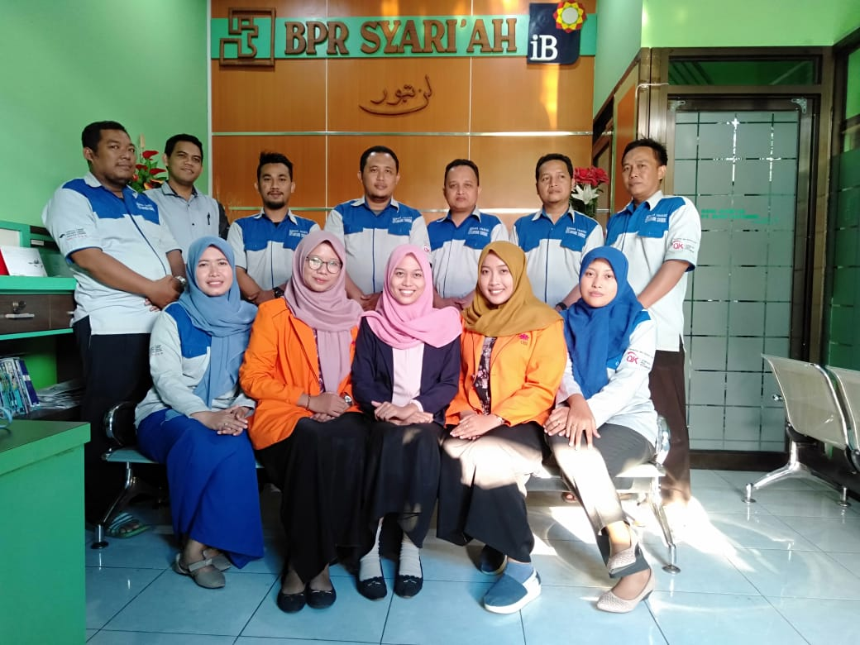

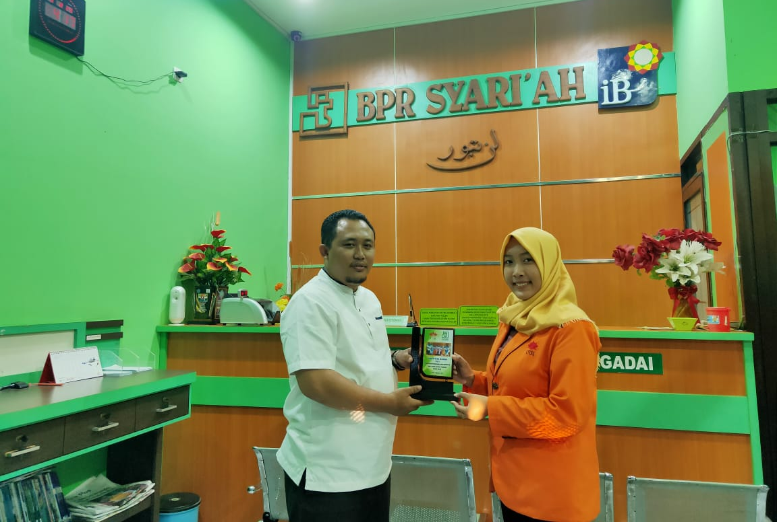

(Halaman ini sengaja dikosongkan)

BIODATA PENULIS

Penulis bernama lengkap Siti Nur Aisah, biasa disapa dengan Ais bahkan Sah. Penulis dilahirkan di Bojonegoro, 13 April 1998 dan merupakan anak kedua dari dua bersaudara. Penulis telah menempuh pendidikan formal di SD Negeri Kanor 1, SMP Negeri 1 Kanor dan SMA Negeri 1 Sumberejo.
Pada tahun 2016, penulis diterima di Departemen Sistem Informasi Universitas Internasional Semen Indonesia.
Selama masa perkuliahan, penulis aktif dalam organisasi. Tahun pertama perkuliahan sudah bergabung dengan anggota HIMSISFOR Divisi PART (Pengembangan Akademik Riset dan Teknologi) dan bergabung sebagai anggota UKM Voli. Tahun kedua menjadi Staff Kementerian Dalam Negeri BEM UISI dan anggota HIMSISFOR Divisi PART (Pengembangan Akademik Riset dan Teknologi) serta pada tahun ketiga menjadi kepala Divisi PART (Pengembangan Akademik Riset dan Teknologi) HIMASISFOR.
Penulis juga pernah melaksanakan magang di PT. BPR Syariah Lantabur Tebuireng Cabang Gresik selama 1 bulan, serta Magang Bersertifikat di PT. Pegadaian (Persero) Kantor The Gade Learning Center Surabaya selama 6 Bulan.
Di akhir tahun perkuliahan, penulis mengambil konsentrasi pada bidang Audit TI dengan tugas akhir berjudul “Estimasi Biaya Proyek Pengembangan Perangkat Lunak IBA (Islamic Banking Application) Dengan Menggunakan Metode Function Points (FP) dan Use Case Points (UCP). Untuk keperluan penelitian, dapat menghubungi penulis melalui Email: aisahyais@gmail.com.

(Halaman ini sengaja dikosongkan)

